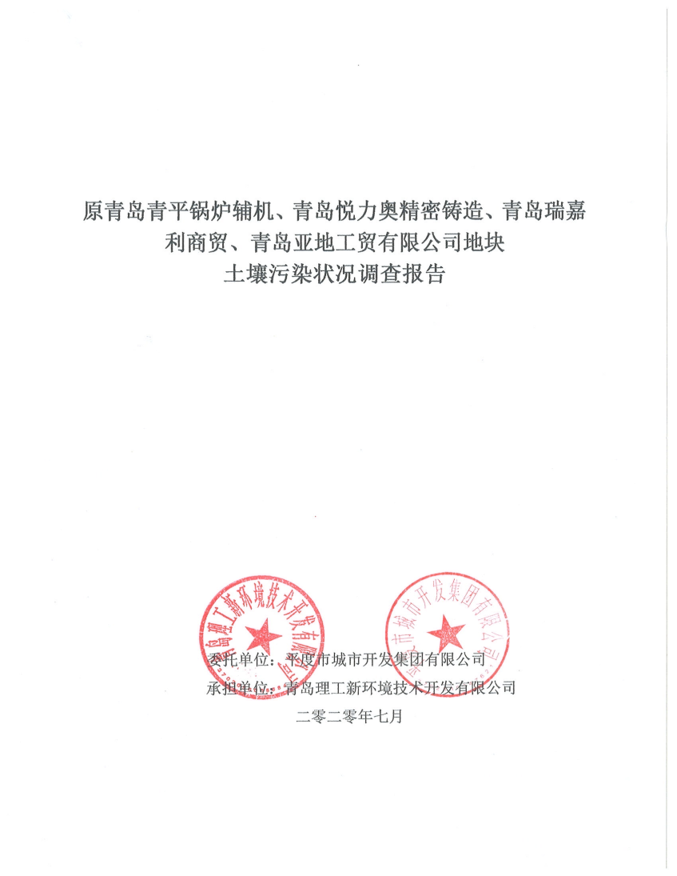

原青岛青平锅炉辅机、青岛悦力奥精密铸造、青岛瑞嘉利商贸、青岛亚地工贸有限公司地块
土壤污染状况调查报告

委托单位：平度市城市开发集团有限公司
承担单位：青岛理工新环境技术开发有限公司
二零二零年七月

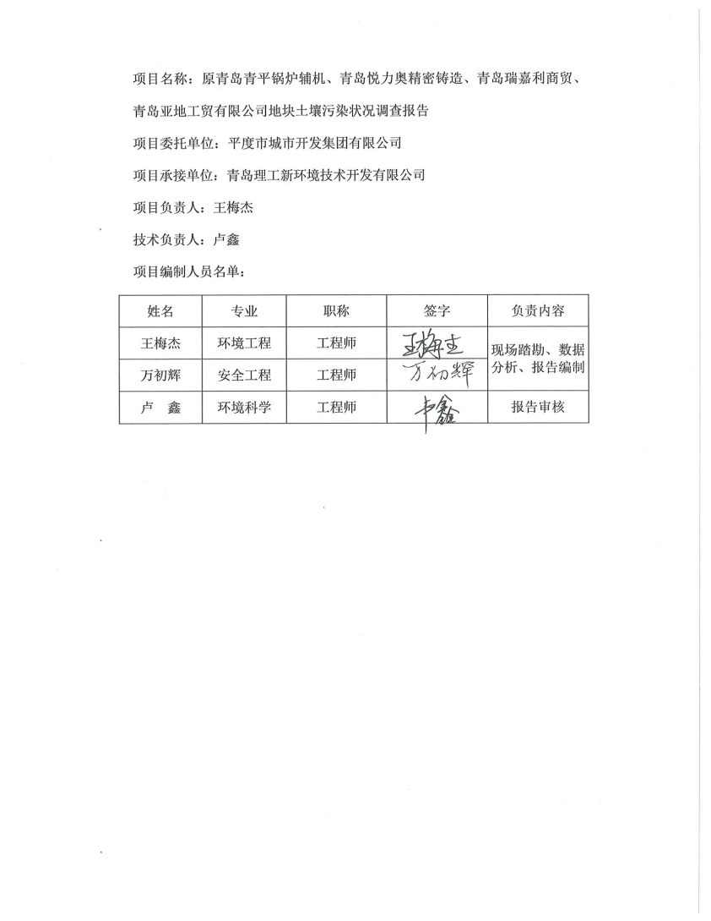
摘 要
本次调查的原青岛青平锅炉辅机、青岛悦力奥精密铸造、青岛瑞嘉利商贸、青岛亚地工贸有限公司地块位于平度市同和街道苏州路以西、圣达东路以南，西侧与青岛富高科汽车配件有限公司、青岛坤赛机械有限公司相邻，南侧与青岛成友金属有限公司相邻。地块面积为26648m²。地块规划用途为二类居住用地，现在实际用途为工业用地。
根据《中华人民共和国土壤污染防治法》、《关于加强工业企业关停、搬迁及原址场地再开发利用过程中污染防治工作的通知》（环发[2014]66号）、《污染地块土壤环境管理办法（试行）》（环境保护部令 第42号）、《关于做好山东省建设用地污染地块再开发利用管理工作的通知》（鲁环发[2019]129号）以及《青岛市环境保护局关于加强工业企业场地再开发利用环境管理的通知》（青环发[2016]39号）等相关文件规定及要求，为了确定地块内原有生产企业生产活动对其土壤污染状况，平度市城市开发集团有限公司委托我公司（青岛理工新环境技术开发有限公司）进行原青岛青平锅炉辅机、青岛悦力奥精密铸造、青岛瑞嘉利商贸、青岛亚地工贸有限公司地块土壤污染状况调查工作。我公司接受委托后，根据《建设用地土壤污染状况调查 技术导则》（HJ 25.1-2019）等相关要求，分别进行了第一阶段污染物识别和第二阶段采样测试分析等工作。
第一阶段调查自2020年 03月开始，根据人员访谈、现场踏勘和资料分析，判断调查地块的疑似污染区域为：原青岛青平锅炉辅机有限公司生产车间、危废暂存库、探伤室；原青岛悦力奥精密铸造有限公司铸造车间、抛丸车间、机加工车间、冷却水池；原青岛瑞嘉利商贸有限公司生产车间、东南侧空地；原青岛亚地工贸有限公司生产车间、空压机房、冷却水池、矫直机房等，可能造成土壤污染的潜在污染物主要为石油烃（C₁₀-C₄₀）、重金属（汞、铅、铜、镉、六价铬、镍、砷、银）、铝、VOCs等。
第二阶段调查自2020年06月开始，根据《建设用地土壤环境调查评估技术指南》（环保部公告 2017 年第 72 号令）、《建设用地土壤污染状况调查技术导则》（ HJ 25.1-2019）要求，运用分区布点法在地块内布设了12个土壤采样点，共计采集土壤样品 47个（包含平行样5个）。本次调查土壤样品测试项目为《土壤环境质量 建设用地土壤污染风险管控标准（试行）》（GB 36600-2018）规定的建设用地土壤污染风险筛值基本项目 45 项、 pH 值、石油烃（C₁₀-C₄₀）、银、铝。根据青岛水生源地质勘查工程技术有限公司出具的该地块水文地质调查报告（详见附件6），场区的地下水类型为第四系孔隙潜水，由于近年地下水水量开采量较大，第四系松散岩类孔隙水水位较深，场地勘探深度范围（最深至10m）内并未见地下水，因此本次调查不对地下水进行评价。
本次调查所采集的土样测试工作由青岛市华测检测技术有限公司进行，外部质量控制样品测试工作由上海华测品标检测技术有限公司进行。
土壤样品检测结果表明：本次土壤污染状况调查挥发性有机物、半挥发性有机物、六价铬和银均未检出，所有检出样品中的砷、镉、铜、铅、镍、汞、石油烃（C₁₀-C₄₀）的含量均低于《土壤环境质量 建设用地土壤环境污染风险管控标准》（GB 36600-2018）规定的建设用地土壤污染风险第一类用地筛选值标准，铝的含量低于《山东省17市土壤地球化学背景值》（山东国土资源，第35卷第1期，2019年1月）中青岛地区土壤地球化学背景值。
综上所述，本地块土壤环境状况满足《土壤环境质量建设用地土壤污染风险管控标准（试行）》（GB36600-2018）中第一类用地筛选值要求，原青岛青平锅炉辅机、青岛悦力奥精密铸造、青岛瑞嘉利商贸、青岛亚地工贸有限公司地块不属于污染地块，无需进行详细调查及风险评估工作。
目 录
1 前言 1
2 概述 3
2.1 调查目的和原则 3
2.1.1 调查目的 3
2.1.2 调查原则 3
2.2 调查依据 3
2.2.1 政策、法规依据 3
2.2.2 相关文件依据 5
2.2.3 技术导则依据及评估标准依据 5
2.3 调查方法 6
2.3.1 第一阶段土壤污染状况调查 6
2.3.2 第二阶段土壤污染状况调查 6
2.3.3 第三阶段土壤污染状况调查 7
2.4 工作内容 8
2.5 调查范围 9
2.6 评价标准 12
3 地块概况 14
3.1 区域环境概况 14
3.1.1 自然环境概况 14
3.1.2 本项目地块水文地质概况 24
3.2 社会环境概况 33
3.3 调查区域环境功能区划 33
3.4 项目周围敏感目标 34
3.5 调查地块的历史和现状 36
3.5.1 地块建筑物平面布局 36
3.5.2 地块的历史沿革 37
3.5.3 地块使用现状 42
3.6 相邻地块的用地历史与现状 43
3.7 周边地块的现状和历史 47
3.8 地块未来规划 51
4 第一阶段土壤污染状况调查工作 53
4.1 资料收集、现场踏勘和人员访谈 53
4.1.1 资料收集情况 53
4.1.2 现场踏勘 54
4.1.3 人员访谈 56
4.2 地块原有污染源调查 60
4.2.1 地块原有建筑物 60
4.2.2 产品及原辅材料使用情况 61
4.2.3 地块原有企业历史生产情况 62
4.2.4 地块原有企业污染源分析识别 67
4.3 相邻地块污染源调查 69
4.3.1 青岛成友金属有限公司 69
4.3.2 青岛东亚精密工业有限公司 74
4.3.3 青岛坤赛机械有限公司 75
4.3.4 青岛富高科汽车配件有限公司 75
4.3.5 青岛信诺空调设备有限公司、青岛大能机械有限公司、青岛中亚八方金属材料有限公司 79
4.3.6 青岛奥威空调设备有限公司、青岛建国工程检测有限公司平度分公司 80
4.4 周边其他地块污染源调查 80
4.5 地块特征污染物识别总结 82
4.6 第一阶段土壤污染状况调查总结 83
5 第二阶段土壤污染状况调查 85
5.1 地块污染确认的原则和方法 85
5.1.1 采样点布设原则 85
5.1.2 初步采样点布设 86
5.2 样品采集 101
5.2.1 采样与分析计划 101
5.2.2 质量控制与质量保证计划 101
5.2.3 采样前准备 102
5.2.4 土壤样品采集 102
5.3 实验室样品检测及质量控制保证 107
5.3.1 分析方法依据及检出限 107
5.3.2 质量控制与质量保证 109
5.4 质量控制措施及数据统计 111
5.4.1 空白值测定 111
5.4.2 精密度控制 113
5.4.3 精确度（准确度）控制 120
6 第二阶段土壤污染状况调查结果 127
6.1 土壤样品采样与结果分析 127
6.2 不确定性分析 131
6.3 第二阶段土壤污染状况调查总结 131
7 结论与建议 133
7.1 结论 133
7.1.1 调查地块概况 133
7.1.2 地块调查结论 134
7.2 建议 134
附件：
附件1.委托书 136
附件2.营业执照 137
附件3.相关环评 138
附件4.检测报告 147
附件5.质控报告 180
附件6.水文地质报告 222
附件7.采样照片 238
附件8.测绘图 253
附件9.剖面图 257
附件10.柱状图 267
附件11.访谈记录 280
附件12.采样记录 289
附件13.资质证明 352

1 前言
原青岛青平锅炉辅机、青岛悦力奥精密铸造、青岛瑞嘉利商贸、青岛亚地工贸有限公司地块（目标调查地块）位于平度市苏州路以西、圣达东路以南，西侧与青岛富高科汽车配件有限公司、青岛坤赛机械有限公司相邻，南侧与青岛成友金属有限公司相邻。地块面积26648m²（约合39.97亩），土地利用类型为工业用地。原土地权属单位分别为青岛青平锅炉辅机有限公司、青岛悦力奥精密铸造有限公司、青岛瑞嘉利商贸有限公司、青岛亚地工贸有限公司，现有土地所有权人为平度市城市开发集团有限公司。
原青岛青平锅炉辅机有限公司位于平度市圣达东路以南，地块面积 5155m²（约合7.73亩）。青岛青平锅炉辅机有限公司属于通用设备制造业。目标调查地块2008年前为农田；2008年~2018年为青岛青平锅炉辅机有限公司，主要生产加工锅炉辅机。2019年05月，土地使用权人变更为平度市城市开发集团有限公司。2019 年 06 月，场地内原有建筑物开始拆除，截止2020 年02月，地块内建筑物已拆除。
原青岛悦力奥精密铸造有限公司位于平度市苏州路以西，青岛青平锅炉辅机有限公司以南，地块面积 7862m²（约合 11.79亩）。青岛悦力奥精密铸造有限公司属于通用设备制造业。目标调查地块2008年前为农田；2008年~2018年为青岛悦力奥精密铸造有限公司，主要生产加工船用铸钢阀门。2019年05月，土地使用权人变更为平度市城市开发集团有限公司。2019 年 06 月，场地内原有建筑物开始拆除，截止2020 年02月，地块内建筑物已拆除。
原青岛瑞嘉利商贸有限公司位于平度市苏州路以西，青岛悦力奥精密铸造有限公司以南，厂区总面积6659m²（约合9.99亩），本次调查面积6659m²（约合9.99亩）。目标调查地块2006年前为农田；青岛瑞嘉利商贸有限公司2006年开始建设厂房，2007年建成，但未生产，2007年~2018年租赁青岛未来模型有限公司，主要组装生产火车模型。青岛未来模型有限公司属于专用设备制造业。2019年05月，土地使用权人变更为平度市城市开发集团有限公司。2019 年 06 月，场地内原有建筑物开始拆除，截止2020 年02月，地块内建筑物已拆除。
原青岛亚地工贸有限公司位于平度市苏州路以西，青岛瑞嘉利商贸有限公司以南，厂区总面积6972m²（约合10.46亩），本次调查面积6972m²（约合10.46亩）。目标调查地块2007年前为农田；2007年青岛亚地工贸有限公司开始建设厂房，2008年建成，但未进行生产，2008年~2018年租赁青岛宇成铸造有限公司，主要从事汽车、摩托车配件生产加工。青岛宇成铸造有限公司属于专用设备制造业。2019年05月，土地使用权人变更为平度市城市开发集团有限公司。2019 年 06 月，场地内原有部分建筑物开始拆除，截止2020 年02月，地块内建筑物除矫直机房、冷却水塔拆除外，其他建筑物基本未拆除。
2019 年 11 月，平度市城乡规划局发布的《平度市生态商务区控制性详细规划》，将该地块规划为二类居住用地。
根据《中华人民共和国土壤污染防治法》、《关于加强工业企业关停、搬迁及原址场地再开发利用过程中污染防治工作的通知》（环发[2014]66号）、《污染地块土壤环境管理办法（试行）》（环境保护部令 第42号）、《关于做好山东省建设用地污染地块再开发利用管理工作的通知》（鲁环发[2019]129号）以及《青岛市环境保护局关于加强工业企业场地再开发利用环境管理的通知》（青环发[2016]39号）等相关文件的要求，为保障工业企业场地再开发利用环境安全，用途变更为住宅、公共管理与公共服务用地的，变更前应当按照规定开展土壤污染状况调查，达到相关要求并向环保部门申请备案后才能作为新建项目用地使用。
为此，平度市城市开发集团有限公司委托我公司（青岛理工新环境技术开发有限公司）承担该地块的土壤环境状况调查工作。我公司接受委托后根据《建设用地土壤污染状况调查技术导则》（HJ 25.1-2019）、《建设用地土壤污染风险管控和修复监测技术导则》（HJ 25.2-2019）、《工业企业场地环境调查评估与修复工作指南(试行)》（环境保护部 公告 2014年 第78号）及《建设用地土壤环境调查评估技术指南（试行）》（环境保护部公告 2017年 第72 号）等相关技术导则要求，开展地块土壤污染状况调查工作，并编制完成了初步调查报告。

2 概述

2.1 调查目的和原则

2.1.1 调查目的
本次场地土壤污染状况调查的目的是通过对场地内现有及历史上企业生产工艺、原辅材料储存、污染排放及处理等过程的调查分析，识别场地可能或潜在的污染区域、污染物构成以及污染程度，结合现场采样分析结果，从保障场地再开发利用过程的环境安全角度，判断场地后续开发的要求，为相关部门提供场地现状和未来利用的决策依据。

2.1.2 调查原则
本项目的场地污染调查和风险评价工作将遵循以下原则：
（1）针对性原则：针对场地的特征和潜在污染物特性，进行污染物浓度和空间分布调查，为场地的环境管理提供依据。
（2）规范性原则：采用程序化和系统化的方式规范土壤污染状况调查过程，保证调查过程的科学性和客观性。
（3）可操作性原则：综合考虑调查方法、时间和经费等因素，结合当前科技发展和专业技术水平，使调查过程切实可行。

2.2 调查依据

2.2.1 政策、法规依据
1、《中华人民共和国土地管理法》（2019年08月26日修正，2020年01月01日起施行）；
2、《中华人民共和国环境保护法》（2014年04月24日修正，2015 年01月01日起施行）；
3、《中华人民共和国土壤污染防治法》（2019 年 01 月 01 日起施行）；
4、《中华人民共和国环境影响评价法》（2018 年12月29日修正，2018 年12 月29日起施行）；
5、《中华人民共和国水污染防治法》（2017 年06月27日修正，2018 年01 月01日起施行）；
6、《中华人民共和国固体废物污染环境防治法》（2020年04月29日修正，2020年09月 01日起施行）；
7、《建设项目环境保护管理条例》（国务院令（第 682 号），2017 年07月16日修正，2017 年10 月 01 日起施行）；
8、《国务院办公厅关于印发近期土壤环境保护和综合治理工作安排的通知》（国办发[2013]7 号）；
9、《关于贯彻落实〈国务院办公厅关于印发近期土壤环境保护和综合治理工作安排的通知〉的通知》（环发[2013]46 号）；
10、《土壤污染防治行动计划》（“土十条”）（国发[2016]31 号，2016 年 05月 28 日起实施）；
11、《关于切实做好企业搬迁过程中环境污染防治工作的通知》（环办[2004]47 号）；
12、《关于保障工业企业场地再开发利用环境安全的通知》（环发[2012]140 号）；
13、《关于加强工业企业关停、搬迁及原址场地再开发利用过程中污染防治工作的通知》（环发[2014]66 号）；
14、《关于贯彻落实土壤污染防治法推动解决突出土壤污染问题的实施意见》（环办土壤[2019]47 号）；
15、《污染地块土壤环境管理办法（试行）》（环境保护部令第 42 号，2017年07月01日起施行）；
16、《工矿用地土壤环境管理办法（试行）》（生态环境部令 第 3 号，2018 年 08月01日实施）；
17、《山东省人民政府关于印发山东省土壤污染防治工作方案的通知》（鲁政发[2016]37 号）；
18、《山东省环境保护厅关于印发〈山东省土壤环境保护和综合治理工作方案〉的通知》（鲁环发[2014]126 号）；
19、《山东省土壤污染防治条例》（山东省人民代表大会常务委员会公告（第 83 号），2020 年1月1 日起施行）；
20、《关于做好山东省建设用地污染地块再开发利用管理工作的通知》（鲁环发[2019]129 号）；
21、《青岛市环境保护局关于加强工业企业场地再开发利用环境管理的通知》（青环发[2016]39 号）；
22、《青岛市土壤污染防治工作方案》（青政发[2017]22 号）；
23、《关于印发平度市水功能区划的通知》（平政发[2017]27号）；
24、《关于印发<青岛市建设用地土壤污染风险管控和修复工作指引>的通知》（青环发[2020]49号）。

2.2.2 相关文件依据
1、委托书；
2、青岛青平锅炉辅机有限公司、青岛悦力奥精密铸造有限公司、青岛瑞嘉利商贸有限公司、青岛亚地工贸有限公司历史资料（车间房屋平面布置图及环评资料）；
3、原青岛青平锅炉辅机、青岛悦力奥精密铸造、青岛瑞嘉利商贸、青岛亚地工贸有限公司地块土壤污染状况调查检测报告（青岛市华测检测技术有限公司）；
4、水文地质调查资料（青岛水生源地质勘查工程技术有限公司）；
5、建设单位提供的相关资料；
6、访谈记录。

2.2.3 技术导则依据及评估标准依据
1、《建设用地土壤污染状况调查技术导则》（HJ 25.1-2019）；
2、《建设用地土壤污染风险管控和修复监测技术导则》（HJ 25.2-2019）；
3、《污染场地术语》（HJ 682-2014）；
4、《工业企业场地环境调查评估与修复工作指南(试行)》（环境保护部公告 2014年 第78 号）；
5、《建设用地土壤环境调查评估技术指南（试行）》（环境保护部 公告 2017年 第72 号，2018 年 01月 01 日实施）；
6、《土壤环境质量 建设用地土壤污染风险管控标准（试行）》（GB 36600-2018）；
7、《土壤环境监测技术规范》（HJ/T 166-2004）；
8、《地块土壤和地下水中挥发性有机物采样技术导则》（HJ 1019-2019）；
9、《岩土工程勘察规范》（GB 50021-2001）（2009 年版）；
10、《建筑岩土工程勘察设计规范》（DB37/5025-2015）；
11、《岩土工程勘察文件编制标准》（DBK14-S3-2002）；
12、《岩土工程勘察安全规范》（GB/T 50585-2019）；
13、《建筑工程地质勘探与取样技术规程》（JGJ/T 87-2012）；
14、《土工试验方法标准》（GB/T 50123-2019）；
15、《工程岩体分级标准》（GB/T 50218-2014）；
16、《土的工程分类标准》（GB/T 50145-2007）；
17、《工程测量规范》（GB 50026-2007）。

2.3 调查方法
根据《建设用地土壤污染状况调查技术导则》（HJ 25.1-2019）的要求，土壤污染状况调查可分为三个阶段。

2.3.1 第一阶段土壤污染状况调查
第一阶段土壤污染状况调查是以资料收集、现场踏勘和人员访谈为主的污染识别阶段，原则上不进行现场采样分析。若第一阶段调查确认地块内及周围区域当前和历史上均无可能的污染源，则认为地块的环境状况可以接受，调查活动可以结束。

2.3.2 第二阶段土壤污染状况调查
第二阶段土壤污染状况调查是以采样与分析为主的污染证实阶段。若第一阶段土壤污染状况调查表明地块内或周围区域存在可能的污染源，如化工厂、农药厂、冶炼厂、加油站、化学品储罐、固体废物处理等可能产生有毒有害物质的设施或活动；以及由于资料缺失等原因造成无法排除地块内外存在污染源时，进行第二阶段土壤污染状况调查，确定污染物种类、浓度（程度）和空间分布。
第二阶段土壤污染状况调查通常可以分为初步采样分析和详细采样分析两步进行，每步均包括制定工作计划、现场采样、数据评估和结果分析等步骤。初步采样分析和详细采样分析均可根据实际情况分批次实施，逐步减少调查的不确定性。
根据初步采样分析结果，如果污染物含量均未超过 GB 36600 等国家和地方相关标准以及清洁对照点浓度（有土壤环境背景的无机物），并且经过不确定性分析确认不需要进一步调查后，第二阶段土壤污染状况调查工作可以结束；否则认为可能存在环境风险，须进行详细调查。标准中没有涉及到的污染物，可根据专业知识和经验综合判断。详细采样分析是在初步采样分析的基础上，进一步采样和分析，确定土壤污染程度和范围。

2.3.3 第三阶段土壤污染状况调查
第三阶段土壤污染状况调查以补充采样和测试为主，获得满足风险评估及土壤和地下水修复所需的参数。本阶段的调查工作可单独进行，也可在第二阶段调查过程中同时开展。
土壤污染状况调查的工作内容与程序如图 2-1 所示。本次调查只涉及到第一、第二阶段中初步采样分析。
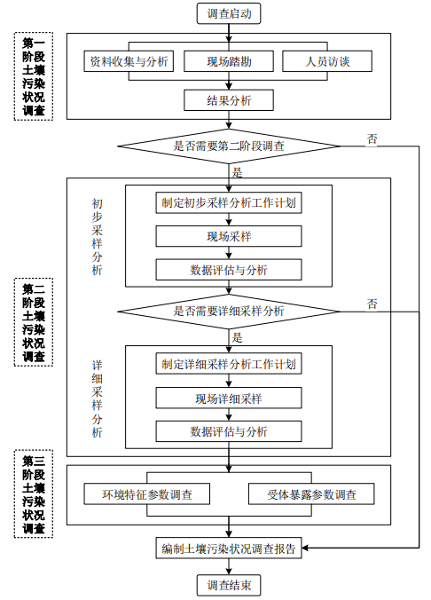
本次调查内容
图2-1 场地土壤污染状况调查的工作方法和程序

2.4 工作内容
土壤污染状况调查主要参照《建设用地土壤污染状况调查技术导则》 (HJ 25.1-2019)、《建设用地土壤环境调查评估技术指南》（环境保护部 公告 2017年 第72号）及《土壤环境质量 建设用地土壤污染风险管控标准（试行）》（GB 36600-2018）要求来进行，主要内容包括资料收集、现场踏勘、人员访谈和初步采样监测，具体调查内容如下：
（1）地块历史情况调查：采取现场踏勘、人员访谈及资料收集等方式对地块的生产历史进行详细的调查，明确疑似污染区域及特征污染物。
（2）在调查内容（1）的基础上，制定地块调查监测方案，需要明确采样点位、采样深度、拟测定的污染物种类。
（3）土壤样品采集：根据《建设用地土壤污染风险管控和修复监测技术导则》（HJ 25.2-2019），合理布置采样点位；并结合地块水文地质资料，确定土壤采样深度。为获取有代表性的土壤样品，在样品采集过程中，由专业人员采用专用设备进行土壤样品采集。
（4）样品的保存与流转：为了防止从采样到分析测定的这段时间内，由于环境条件的改变致使样品的某些物理参数和化学组分发生变化，对样品进行专业的保存和运输：挥发性和半挥发性有机物污染的土壤样品采用密封性的采样瓶封装避光保存；重金属土壤样品放入普通玻璃瓶封装；土壤样品保存后，在 4℃的低温环境中，尽快运送、移交分析室测试。
（5）实验室分析：将按规范采集的土壤样品，从地块运输至实验室，并完成样品的测试，取得符合规范的检测报告。
（6）调查报告撰写：明确原青岛青平锅炉辅机、青岛悦力奥精密铸造、青岛瑞嘉利商贸、青岛亚地工贸有限公司地块土壤污染物种类、浓度分布和空间分布等特征，提出进一步的地块环境管理和实施方案。

2.5 调查范围
该调查地块位于平度市苏州路以西、圣达东路以南，西侧及南侧与工业企业相邻，东侧及北侧临路，地块面积 26648.00m²，调查地块面积为原有土地证面积汇总，原有土地证面积见表2-1，原有土地证范围见图2-2，地块调查范围卫星示意图见图2-3，调查范围坐标拐点见图2-4 和表 2-2-1。调查范围内原各企业拐点见表2-2-2及附件8。
表 2-1 原有土地证面积及编号

原有土地证 | 原土地使用权单位 | 面积（m2） | 原有土地证编号
原有土地证一 | 青岛青平锅炉辅机有限公司 | 5155.00 | 平国用（2013）第00022号
原有土地证二 | 青岛悦力奥精密铸造有限公司 | 7862.00 | 平国用（2013）第00066号
原有土地证三 | 青岛瑞嘉利商贸有限公司 | 6659.00 | 平集用（2009）第01004号
原有土地证四 | 青岛亚地工贸有限公司 | 6972.00 | 平集用（2009）第01003号
面积汇总 |  | 26648.00（本次调查面积） | /
表2-2-1 地块调查范围平面拐点坐标（2000 国家大地坐标系）
坐标拐点 | X | Y | 坐标拐点 | X | Y
J1 | 4068290.098 | 495979.161 | J2 | 4068297.992 | 496091.217
J3 | 4068299.759 | 496116.310 | J4 | 4068200.493 | 496114.584
J5 | 4068200.583 | 496116.419 | J6 | 4068150.193 | 496115.588
J7 | 4068094.488 | 496114.670 | J8 | 4068085.521 | 495992.245
J9 | 4068141.476 | 495988.689 | J10 | 4068194.182 | 495985.340
J11 | 4068244.043 | 495982.127 | J1 | 4068290.098 | 495979.161
表2-2-2 地块调查范围原各企业平面拐点坐标（2000 国家大地坐标系）
坐标拐点 | X | Y | 坐标拐点 | X | Y
青岛青平锅炉辅机有限公司
J1 | 4068290.098 | 495979.161 | J2 | 4068297.992 | 496091.217
J3 | 4068250.597 | 496090.393 | J4 | 4068244.043 | 495982.127
J1 | 4068290.098 | 495979.161 | / | / | /
青岛悦力奥精密铸造有限公司
J1 | 4068297.992 | 496091.217 | J2 | 4068299.759 | 496116.310
J3 | 4068200.493 | 496114.584 | J4 | 4068194.182 | 495985.340
J5 | 4068244.043 | 495982.127 | J6 | 4068250.597 | 496090.393
J1 | 4068297.992 | 496091.217 | / | / | /
青岛瑞嘉利商贸有限公司
J1 | 4068194.182 | 495985.340 | J2 | 4068200.583 | 496116.419
J3 | 4068150.193 | 496115.588 | J4 | 4068141.476 | 495988.689
J5 | 4068194.182 | 495985.340 | / | / | /
青岛亚地工贸有限公司
J1 | 4068141.476 | 495988.689 | J2 | 4068150.193 | 496115.588
J3 | 4068094.488 | 496114.670 | J4 | 4068085.521 | 495992.245
J1 | 4068141.476 | 495988.689 | / | / | /

本次土壤污染状况调查的主要对象为地块内的土壤和地下水。
为了调查地块内土壤和地下水可能存在的污染物，本调查还需要调查了解地块周边 1km 范围内的企业和敏感目标，特别是相邻相近企业，如青岛富高科汽车配件有限公司、青岛成友金属有限公司、青岛坤赛机械有限公司等，对此地块土壤和地下水的影响。
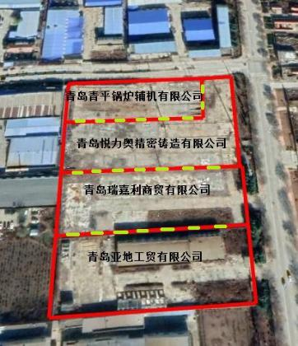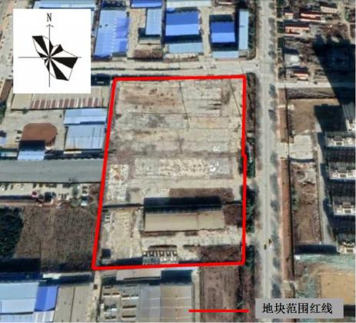
图 2-2 原有土地证范围 图 2-3 调查地块范围卫星示意图
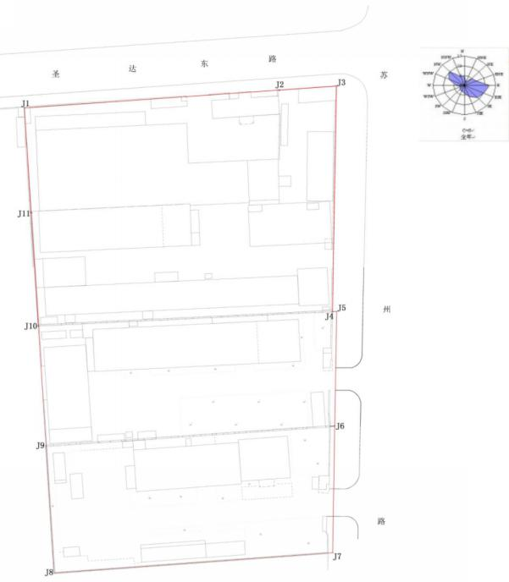

图2-4 土壤污染状况调查范围平面拐点坐标示意图

2.6 评价标准
根据平度市城乡规划局发布的《平度市生态商务区控制性详细规划》，并对照《土壤环境质量 建设用地土壤污染风险管控标准（试行）》（GB 36600-2018）确定该地块用地性质，具体见表2-3。
表2-3 调查分区规划用地性质
用地性质  调查分区 | 平度市生态商务区控制性详细规划 | 《土壤环境质量 建设用地土壤污染风险管控标准（试行）》（GB 36600-2018）
原青岛青平锅炉辅机有限公司地块 | 二类居住用地（R2） | 第一类用地
原青岛悦力奥精密铸造有限公司地块 | 二类居住用地（R2） | 第一类用地
原青岛瑞嘉利商贸有限公司地块 | 二类居住用地（R2） | 第一类用地
原青岛亚地工贸有限公司地块 | 二类居住用地（R2） | 第一类用地
本次调查项目土壤环境风险评价筛选值采用《土壤环境质量 建设用地土壤污染风险管控标准（施行）》（GB 36600-2018）中第一类用地筛选值。对于该标准中未给出的指标——银、铝，参考《山东省17市土壤地球化学背景值》（山东国土资源，第35卷第1期，2019年1月）中青岛地区土壤地球化学背景值，其中银背景值为0.068mg/kg，铝背景值利用氧化铝（Al₂O₃）背景值推算得出为6.77×10⁴mg/kg。

3 地块概况

3.1 区域环境概况

3.1.1 自然环境概况
3.1.1.1 地理位置
青岛市地处山东半岛南部，位于东经119°30′～121°00′、北纬35°35′～37°09′，东北与烟台市毗邻，西与潍坊市相连，西南与日照市接壤。市区东、南濒临黄海，西北连接内陆，中间是胶州湾，一面山峦起伏，三面碧海环抱，素有海滨山城之称，市区面积1316.27 km²。
平度市地处青岛市西北部，北纬36°28'～37°02'，东经119°31'～120°19'。东以小沽河、大沽河为界，与莱西市和即墨区相邻；西及西南以胶莱河为界，与昌邑市和高密市相望；南与胶州市毗邻；北与莱州市接壤。东西最大横距69 km，南北最大纵距65 km。总面积3166.56 km²，是山东省面积最大的县级市。
本项目位于青岛平度市苏州路以西、圣达东路以南，西侧从北向南依次为青岛富高科汽车配件有限公司、青岛坤赛机械有限公司；南侧紧邻青岛成友金属有限公司；东侧紧邻苏州路，隔路为新城里社区；北侧紧邻圣达东路，隔路从东向西依次为青岛建国工程检测有限公司平度分公司、青岛中亚八方金属材料有限公司。具体地理位置图见图3-1。
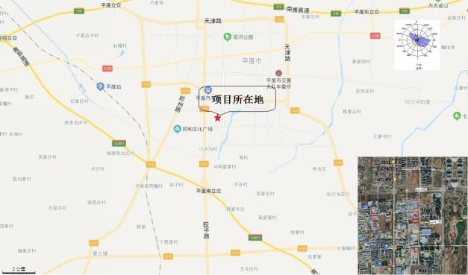
图3-1 项目地理位置图
3.1.1.2 气候气象
平度市属暖温带东亚半湿润季风区，大陆性气候，光照充足，四季分明，无霜期 195.5 天，年平均气温 11.9℃。极端最高气温 38.6℃。极端最低气温零下 17.9℃。最热月 7 月份平均气温 25.3℃，最冷月 1 月份平均气温零下 3.5℃，气温年较差为28.8℃，气温年平均日较差为 10.8℃。年内各个季节气候差异明显，年初霜一般始于 10 月 20 日，终霜多在翌年 4 月 7 日左右，无霜期年平均 195.5 天。年日照时数约 2700 小时，年平均蒸发量 1096.9mm，年平均降水量 680 mm。全年主导风向为南、东南风，次主导风向为西北风，风向随季节变化。。
3.1.1.3 水文
平度境内较大的河流有25条，分属胶莱河和大沽河两水系。白沙河及其以西的河流汇入北胶莱河，为胶莱河水系，有白沙河、秦皇河、双山河等；白沙河以东的河流汇入大沽河，为大沽河水系，有小沽河、祝沟河、黄同河等。其中胶莱河、大沽河、小沽河是边界河流，泽河为人工开挖的河道。
胶莱河南北分流，南流入胶州湾，北流入莱州湾，河名取两湾首字而成。其中，南胶莱河也叫胶莱南河，河长30km，流域面积1500km²。为胶莱河自平度市万家镇姚家村分水岭向南流入大沽河的一段河道。该河段始于元朝，元世祖为南粮北调接济京师，于1280年开凿，历时五年而成。现已为胶莱河主要排水干道，但当地群众仍有运河、运粮河之称。北胶莱河古称胶水，水系包括主流北胶莱河及诸支流，在青岛境内的主要支流有泽河、龙王河和白沙河，总流域面积1914.0km²。北胶莱河发源于平度市万家镇姚家村分水岭北麓，沿平度市与昌邑市边界北去，于平度市新河镇大苗家村出境流入莱州湾。干流全长100km，流域面积3978.6km²。该河多年平均径流量为2.53亿m³，多年平均含沙量为0.24kg/m³。
大沽河，古称沽水，沽尤。沽尤名称最早见于《春秋左氏传》记载，沽即大沽河，尤即小沽河。大沽河发源于烟台招远市，小沽河发源于烟台的莱州市，大沽小沽的发源地均接近于青岛地区。大沽河自招远发源后迅速南下流入青岛地区，途经莱西、平度、即墨、胶州、城阳，在胶州湾入海。小沽河情况类似，在短暂的发源地流程后，迅速南下进入青岛的莱西、平度，并在莱西平度交界、靠近即墨时并入大沽河。大沽河是即墨与平度、胶州部分边境的分界线。河道宽280～320m，最大泄水量5474m³/s。其水文情况一般是常年流水，严冬结冰。但受降雨量影响汛期水涨堤防吃紧，干旱少雨加上沿河市区对大沽河水源的过度提取，造成大沽河时常断流。
3.1.1.4 区域地质条件与水文地质特征
（一）区域地质条件
下元古界荆山群变质岩系组成测区结晶基底，各期次构造运动使其多次强烈褶皱，纵横交错的断裂构造叉使其支离破碎。其岀露面积不足10平方公里。
中生代碎屑沉积分布于盆地之中，出露于盆地边缘、断裂上盘。第三纪沉积集中于新生代盆地中。第四系冲积物多覆盖于中新生界地层之上和残丘的坡缘。
1、下元古界荆山群
根据与标准剖面对比，图区内出露的变质地层，均属于荆山群上部的野头组和陡崖组，每组也可分为两段。总厚度为1928.22米。
（1）野头组(Pt₁jy)
主要分布在文、武王山一带，在图幅西北部西潘家埠一带也有零星出露，根据岩石组合可分为上下两段。
①据岩石组合又可分为上下两层。
a、透辉岩、黑云变粒岩层(Pt₁jy₁¹)
图面上单独分出来的只有图幅西北角东坡子村附近。主要岩性为透辉岩、黑云变粒岩、斜长角闪岩有时夹蛇纹大理岩透镜体和浅粒岩薄层。
b、长石石英岩层(Pt₁jy₁¹)
在图幅西北角东坡子村东见有孤立露头，岩性以长石石英岩为主夹极薄层黑云变粒岩。
该岩段因普覆盖，出露零星，大部未有细分，在图上作为Pt₁jy₁未分处理，在图幅东边缘的十里堡也有少量出露。
②大理岩段(Pt₁jy₂)
主要分布在文、武王山，向北西沿门村一唐田断裂下盘延出图幅，主要岩性为巨厚层蛇纹大理岩，局部夹白云质大理岩和透辉岩。未见下伏地层出露，与上覆地层多为斜长角闪岩侵入体所分割，少数呈断层接触。
（2）陡崖组(Pt₁jd)
分布于东涌泉、刘家寨一带。岩性以石墨透辉变粒岩、黑云变粒岩和石榴矽线黑云斜长片麻岩为主。根据岩石组合的不同也可分上下两个岩性段。
①石墨透辉变粒岩段(Pt₁jd₁)
主要分布在刘家赛、王仙庄一线，常出露于向斜的核部。岩性以石墨透辉变粒岩为主，夹石墨黑云变粒岩和少量黑云变粒岩，局部夹蛇纹大理岩透镜体，偏下部层位常可见到一层石墨(透辉)石英岩，地表常风成蜂窝状石英岩，该层具有较好的稳定性。
②石榴矽线片麻岩段(Pt₁ jd₂)
分布在张家疃一带，出露于向斜核部。其岩性以石榴矽线黑云斜长片麻岩为主，夹少量透辉岩和黑云变粒岩薄层，偶夹大理岩透镜体。
2、中生界地层
中生界白垩系地层主要分布于南部平原区和图幅西北部的马家堰一带。王氏组只见于钻孔中，而莱阳组和青山组地层多见于人工露头。
（1）白垩系下统莱阳组砂砾岩段(K₁L₄)
分布于门村、涌泉以西。其岩性为紫红色砂岩、砂砾岩、含砾砂岩、暗紫色含砾粗砂岩、灰紫色云母砂岩、细砂岩及肉红色含砾泥质砂岩夹灰绿色砂岩等一套粗碎屑夹细碎屑沉积。砾石成份主要为老地层中的石榴黑云斜长片麻岩、黑云变粒岩、长石石英岩及斜长角闪岩等，有时还可见到磨圆度较差的安山岩。砾径变化较大，在10~20厘米之间。由北向南砾石量由多变少，砾径由大变小，规律明显。岩石层理发育，倾角平缓，在20°左右。
（2）白垩系下统青山组火山岩段(K₁q)
主要分布在王仙庄、夏寨一带。出露岩性以青山组底部的火山碎屑岩、火山角砾岩(安山角砾岩)为主。岩石呈紫色、灰紫色，角砾状构造、似层状一不均匀块状构造。角砾成份主要为安山岩，其次有闪长岩、长石石英岩等变质岩。角砾呈棱角状，大小不一，大者十几厘米，小者仅0.3~0.4厘米，分布杂乱很不规则，岩石具青盘岩化，与下伏莱阳组地层为不整合接触。
（3）白垩系上统王氏组(K₂W)
分布在南部平原区，覆盖于老第三系和第四系沉积物之下。据钻孔资料，主要岩性为紫红色砂岩、粉砂岩、泥岩夹少量含砾砂岩，其下部以紫红色和灰色砂砾岩为主，是一套河流相沉积。
3、新生界
测区内新生界地层分布广泛。第三系沉积物分布在石家庄盆地中，绝大部分覆盖在第四系之下，只在于家店子南见到少量露头第四系以冲洪积物为主，集中分布于南部平原区。新生界地层出露总面积约360平方公里。
（1）第三系黄县组(E₂₋₃h)
分布于石家庄第三系盆地之中，多为第四系沉积物覆益，只在盆地北缘、门村一平度断裂的南侧于家店子一带可见少量砂质泥岩露头，综合钻孔资料，自下而上，底部以浅灰色、绿色含砾粗砂岩为主，砾石成份为片麻岩、花岗闪长岩、石英斑岩等，以硅质胶结为主，部分为泥质、钙质胶结。与中生界地层为角度不整合接触。中部以灰色细砂岩、粉砂岩、泥质粉砂岩为主，夹砂质泥岩及少量含砾粗砂岩、砂砾岩；含腹足类化石，并有泥灰岩结核及碳质页岩薄层。上部以粉砂质粘土岩、泥岩、中粒砂岩为主，夹粗砂岩、含砾砂岩，其中泥岩主要为碳质泥岩和砂质泥岩，内有石膏薄膜，含少量动物化石及泥灰岩透镜体。
（2）第四系(Q)
图区内第四系沉积分布广泛，可占图幅总面积的四分之三以上，主要分布在南部平原区。根据区内岩性特征、成因类型，与邻区对比，认为区内第四系沉积物主要为全新统时期所形成的。只在北部残丘坡缘及河谷两侧可见到少量洪冲积相的混杂堆积。现将分布范围、岩性特征以及成因类型分别叙述如下。
①上更新统一全新统洪冲积相混杂堆积
区内只在秦皇河上游的杨召村一带有少量出露，在山口呈扇状分布。上部堆积物粒度粗，以砾为主，并有较多的砂和巨石。堆积物大小不等分选性差，磨圆度低。下部则以砂砾堆积为主，分选性差，稍具磨固，厚度较大。
②中全新统沼泽相沉积
该层岩性相当于北京地区的全新世尹格庄组，在图区内延展稳定，特征明显，对比性强。是全新统地层划分的一个重要标志层。岩性以黑色、灰黑色含细砾砂质粘土、砂质粘土、黑色粘土为特征。该层厚度一般为0.2~0.7米，局部大于1米。
③上全新统
区内分布相当广泛，为一套河流相冲积物，按形成时间相对早晚及成因类型，可分为冲积平原相、河漫滩相和河床相三种成因类型。因测区内河床往往狭窄，河漫滩又多被改造成耕田，与河床相界线不易区分。
4、岩浆岩
区内岩浆岩不甚发育，主要为元古代基性和酸性岩浆活动，分布在明村一平度东西向断裂带以北。其中元古代早期的基性侵入一斜长角闪岩，以小岩株状在荆山群地层中出露，在较晚期的黑云二长花岗岩中呈捕虏体存在。黑云二长花岗岩由于内部组构的不同，可分早晚两次都是元古代第二阶段酸性岩浆活动的产物。是“玲珑岩体”南延部分的最南端，即相当于祝沟幅的方勾山岩体(细粒黑云二长花岗岩)和古峴幅金花山岩体(中粒黑云二长花岗岩)的延续部分。
（二）区域地质构造
区域位于华北地台(I)、鲁东地盾(Ⅱ)、胶北隆起(Ⅲ)的西南与胶莱凹陪(Ⅲ)的西北部，两个Ⅲ级构造单元的衔接部位。其主要构造线方向为北西西向和北东向两组，它主要反映了基底的构造特征，部分的反映了盖层构造特征。
下元古界荆山群中深变质岩系和元古代重熔花岗岩组成测区的结基底，中新生界河湖相碎屑和火山沉积组成测区盖层。根据沉积建造、构造形迹的发育程度及表现形式和变质作用的根本不同，可将测区分为荆山群和中新生界两个构造层，前者组成隆起边缘，后者分布于盆地之中，中生界地层与基底为角度不整合及断层接触，新生界与中生界地层为角度不整合接触。
（三）区域水文地质条件
1、地下水类型及富水性
松散岩类孔隙水广泛分布于工作区内。含水层由细砂、中粗砂组成，其上覆盖粉土、含砾粉质粘土（夹氟化钙结石）。含水层厚度1-7.3m，顶板埋深3.2-18.5m，水位埋深2.4-16.0m。通过钻孔地质结构分析，其富水性与含水层岩性、厚度相关。胶莱平原富水区自西向东呈带状分布，其富水性分区如下：
强富水区分布在小袁家村-小荆栾庄-河西马家以北地区，含水层岩性主要为中粗砂，地下水位埋深8~14m，单井涌水量1000~3000m³/d。
中等富水区自东西方向再向北呈带状分布于强富水区以南地区，地下水位埋深8~16m，西部深、东部浅，含水层岩性以细砂为主，单井涌水量500~1000m³/d。
弱富水区主要分布于工作区东部以及南部地区，含水层岩性主要为含结核粘性土，仅在六七里庄至窝铺河北村一线粘性土底部揭露中粗砂层，地下水位埋深2.4~5.0m，单井涌水量<500m³/d。
区域内地下水水化学类型以重碳酸盐氯型和氯重碳酸型为主，矿化度0.3-0.9g/L。
2、地下水补给、径流、排泄条件
（1）地下水补给条件
地下水的补给条件受当地气象、水文和地形地貌的制约，工作区地下水的补给来源有大气降水补给、地下水径流补给和灌溉入渗补给。其中大气降水入渗补给和地下水径流补给是其主要补给源。
①大气降水补给
区域内地形较平坦，植被覆盖面广，含水层埋藏较浅，上覆粘性土层较薄，且以粘质砂土为主，渗透性能较强，所以部分降水转变为地表径流汇集到白沙河、现河等北胶莱河支流河道中，大气降水大部分渗入地下补给地下水。大气降水与地下水之间的联系极为密切，地下水的动态变化具有明显的季节性。对地下水补给有利的雨型是速率适中的中到大雨，过猛容易形成表流，过慢则大量消耗于蒸发。
②地下水径流补给
区域内地势北高南低，含水层厚度一般为0.5~2米，以细砂和中细砂为主，透水性好，地下水向主径流带汇集，并且与上游连通，接受来自上游地区的地下径流补给。
③灌溉入渗补给
经济以农业为主，因此农田灌溉用水量很大。一般在每年的枯水期（4-6月）灌溉用水量较大，区域内地形较平坦，含水层埋藏整体区域较浅，上覆粘性土层较薄，且以粘质砂土为主，渗透性能较强，农田灌溉用水除部分被植物吸收及蒸发外，其余均渗入地下补给地下水。
（2）地下水径流条件
第四系松散岩类孔隙水总体径流方向与地形坡降一致，上游水力坡度较大，径流速度较快，下游河谷冲积平原地势平坦，地下水径流缓慢，滞留时间长。
（3）地下水排泄条件
①潜水蒸发排泄
工作区内浅层地下水的埋深大于4.0 m，潜水蒸发量几乎为0。
②地下水径流排泄
工作区枯水期北胶莱河及各支流均已断流，下游区域地势平缓，水力坡度小，径流速度缓慢，地下水以潜流方式通过地下水向下游排泄，排泄量较小。
③人工开采排泄
随着当地农业生产的发展，人工开采成为该区地下水主要排泄方式之一。区域内耕地面积占69%，当地农作物以种植蔬菜、小麦和玉米为主，不同区域地下水开发利用程度存在差异，南部富水性强的区域开采强度大，北部富水性弱的区域开采强度小。
3、地下水动态特征
由于缺乏北胶莱河平度段地下水位多年监测数据，本次地下水动态分析参考以往1995年至2017年北胶莱河平度段下游崔家集镇陶家村（距离工作区边界1.1km）地下水位监测数据，结合北胶莱河地区降水量与蒸发量变化趋势，分析北胶莱河蓼兰镇南部地下水位动态变化特征。
地下水动态基本处于自然状态，年内受降水制约，季节性变化明显，动态曲线呈波状起伏，总体变化规律为7~9月份为丰水期，地下水位回升呈波峰，之后随降水减少及迳流和蒸发排泄，水位缓慢下降。期间若有秋种用水，则出现一短期小低谷。11月至翌年3月用水、蒸发量均减少，地下水位持平后缓慢回升。4~7月份，干旱少雨，蒸发量增大伴随春灌用水，地下水位急剧下降呈最低谷。年际间变化是遇丰水年水位回升，枯水年水位下降。
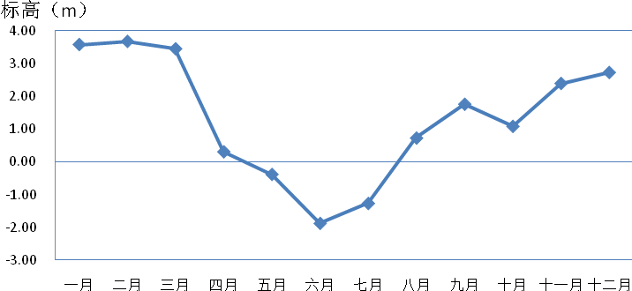
图3-2 蓼兰镇南部监测井多年月平均地下水水位编号曲线图
4、地下水水化学类型
该区域的地下水化学类型较为复杂。大部分区域地下水的阴离子类型多为HCO₃·Cl型、Cl·HCO₃型，小部分区域为HCO₃·NO₃·Cl、HCO₃·NO₃以及HCO₃等，其中HCO₃·Cl型广泛分布在工作区内，主要沿大战—西王家—程家—毛家一带，以及工作区的东部。Cl·HCO₃型主要分布在南张家庄—李宝窝—小荆栾庄—安子丘一带。含NO₃型基本处于研究区的北面，即万家镇中心周边。阳离子类型相对较多，规律性不足，从西往东主要类型有Mg· Na、Na、Ca·Na·Mg、Na·Ca 、Na·Mg、Ca ·Na等六种类型，沿胶莱河一带研究区基本是Na型。
地下水的矿化度指示地下水中含盐量，在一定程度上揭示地下水受污染程度。由地下水水质标准以及地下水质量评价结果可知，该区域基本溶解性总固体超标率为53.3%，根据以往地下水监测井资料绘制出地下水矿化度的年变化曲线，见图3-4。根据图显示监测井的矿化度整体趋势变大，在2012年时污染程度最为严重。F离子浓度以Ⅲ类水标准1mg/L为分界线对研究区的F浓度分布进行划分。结果显示，研究区受到严重污染，整个区域已经超过国家饮用水Ⅴ类标准浓度。根据近三十年内工作区的地下水监测资料显示（见图3-3），仅1994、2005、2006、2007及2008五个年度氟离子处于Ⅲ类水标准1mg/L以下，其余年份的氟离子浓度均处于超标状态。研究区高氟水的形成主要是由该地区地貌、水文地质条件、地下水补给、排泄、径流三个共同作用引起。该地区存在高氟地层，经过降水淋滤作用，地下水流向主要往西南方向，补给该区域，而且地下水径流排泄不畅，以及该地区的水化学条件等综合作用造成该地区地下水高氟水现象。
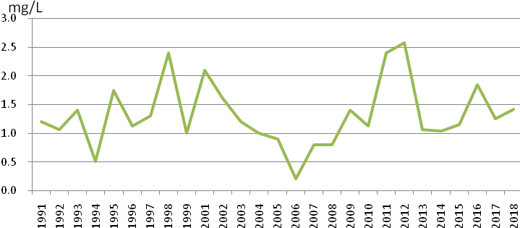
图3-3 蓼兰镇南部监测井多年氟离子浓度变化曲线图
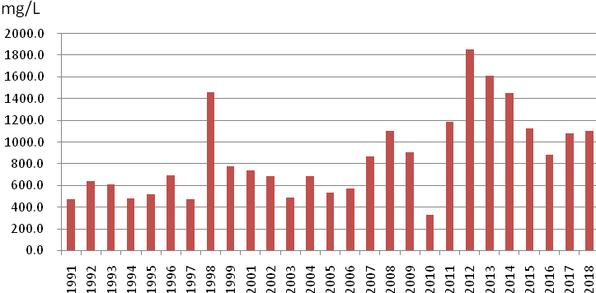
图3-4 蓼兰镇南部监测井矿化度多年变化曲线图

3.1.2 本项目地块水文地质概况
（1）地形、地貌
① 地形
该场区地形整体较平坦，局部起伏较大，孔口标高为43.18～43.71m，最大高差0.53m。
② 地貌
地貌类型为冲洪积平原，现为城市建设用地。
（2）地块地质条件
根据野外钻探资料，地块内部布设勘探调查取样孔12个（包括钻孔定位、高程测量），为岩土层定位及报告编制提供可靠的依据。地质勘察点位见图3-5、勘探调查取样完成工作量见表3-1。
表3-1 勘探调查取样实物工作量统计表
工作内容 |  | 单位 | 工作量 | 备 注
工 程 钻 探 | 孔数 | 点 | 12 | /
工 程 钻 探 | 进尺 | 米 | 63.0 | /
工程测量 | 勘探点定位 | 点 | 12 | 大地2000坐标系  1985国家高程系
工程测量 | 高程测量 | 点 | 12 | 大地2000坐标系  1985国家高程系
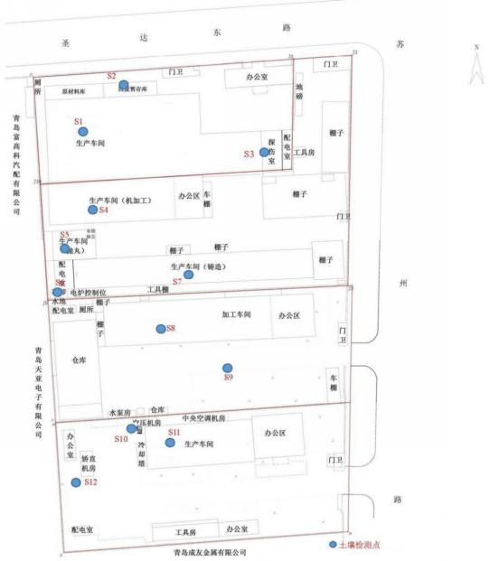
图3-5 地质勘察点位布置图
①冲积平原相(Q₄^{3al}₁)
表现为广泛分布的耕植土。岩性以二黄色、土灰色、灰黄色含细砾砂质粘土及砂质土，局部为黄色淤泥及砂质粘土，为典型的河流相冲积成因。砾石成份主要是石英和少量长石。粒度在 2~4 毫米，成熟度高，含量约 5%左右，粘土层之下常见到古河道遗迹，砂层发育。表层耕植土一般在 0.3~0.5 米，在靠近河流附近厚度更大，在何家店一带可达 1 米以上。
②下伏基岩
元古代侵入岩（ηγ₂^{2a}）：细粒黑云二长花岗岩。岩石为灰白色，花岗变晶结构，块状构造。由斜长石 35~40%、钾长石 30~35%、石英 20~25%、黑云母 5%和少量的副矿物组成。
（3）地块地层分布
根据野外调查、钻探揭露，地块深度范围内由第四系全新统人工填土层、第四系全新统陆相冲洪积层组成。
按其成因类型、岩性及工程地质特性将其划分为 3 个地质单元层。现就本次勘探深度范围内的地层由上而下分别叙述如下：
第①层素填土（Q4 ml）：褐，松散，不均匀，以砂土为主，含大量植物根系，局部夹有碎石块，人工回填而成。
该层在场区内广泛分布，共 12 个钻孔揭露该层，揭露厚度：1.80～2.80m，平均厚度 2.27m；层底标高：40.67～41.89m，平均标高 41.19m。
第②层中砂（Q4 al+pl）：灰白、浅黄，中密，稍湿，含少量的黏粒，砂粒以石英、长石为主，颗粒呈次棱角状，级配一般，分选差。
该层在场区内广泛分布，共12个钻孔揭露该层，揭露厚度：0.70～3.20m，平均1.76m；层底标高：38.13～41.19m，平均 39.43m。
第③层粉质黏土（Q4 al+pl）：褐黄色，可塑，含少量铁锰氧化物及砂粒，局部夹粗砂薄层，韧性中等，干强度中等，稍有光泽，无摇振反应。
该层在场区内 12 个钻孔全部揭露且未钻穿，揭露厚度：0.40～2.10m，平均厚度1.23m；层底标高：37.23～39.21m，平均标高 38.21m。

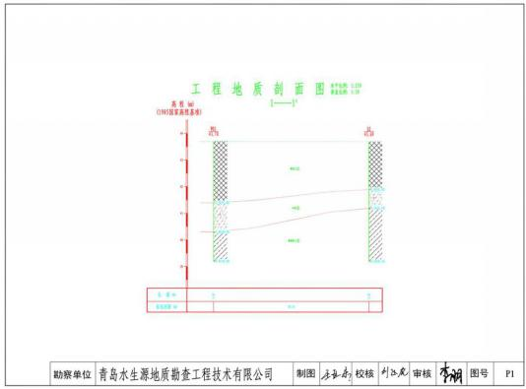
图3-6（a）工程地质剖面图
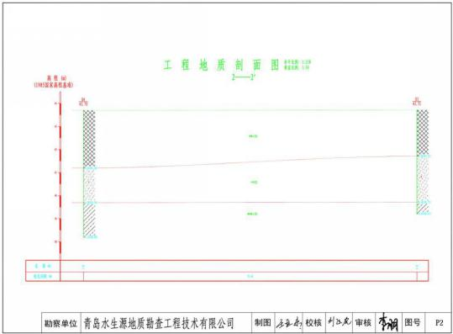
图3-6（b）工程地质剖面图
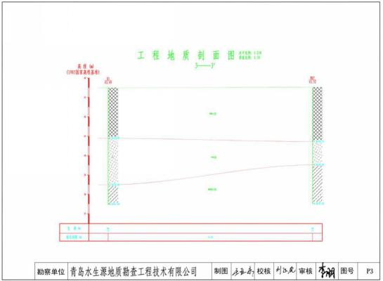
图3-6（c）工程地质剖面图
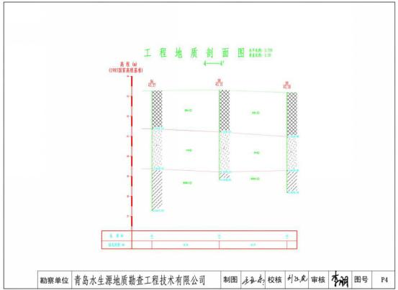
图3-6（d）工程地质剖面图
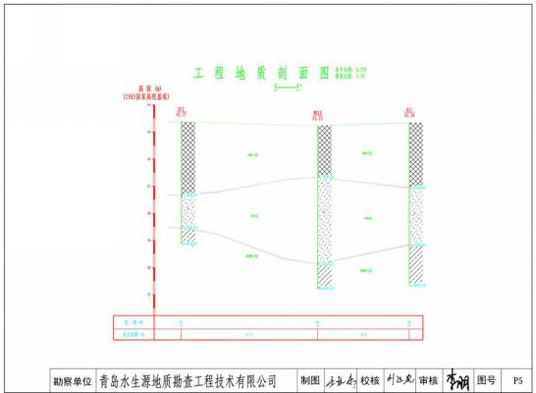
图3-6（e）工程地质剖面图
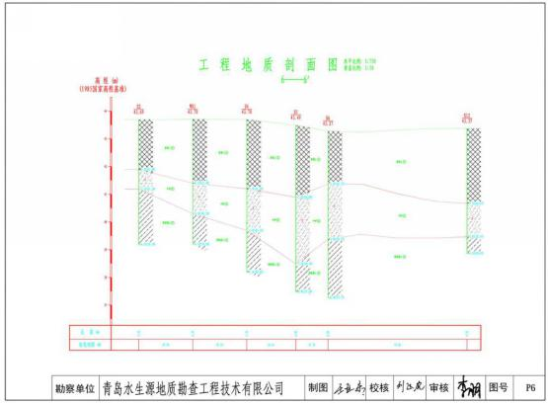
图3-6（f）工程地质剖面图

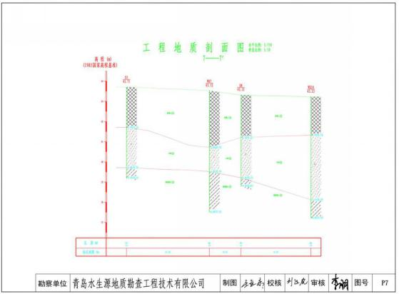
图3-6（g）工程地质剖面图
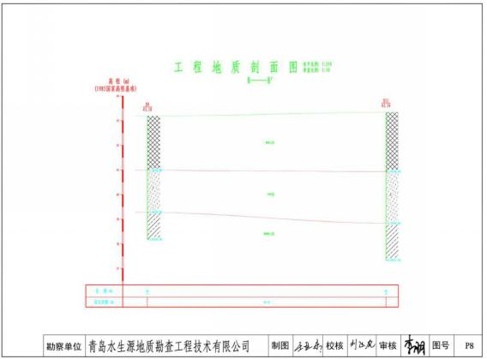
图3-6（h） 工程地质剖面图
（4）地块地质构造
依据区域地质资料（2014年山东省地质学会“山东省地层、侵入岩、构造单元划分方案”），依据区域地质资料，项目区位于华北板块，平度凹陷Ⅲ内，具体详见图3-7，区域构造纲要图，第四纪以来未见活动断裂和新构造运动迹象，区域地质构造稳定。
勘探期间，项目区及其附近也未发现大的活动性断裂及新构造运动迹象，基底地质构造简单，属构造简单区，地质构造主要表现为岩体风化裂隙、构造裂隙。
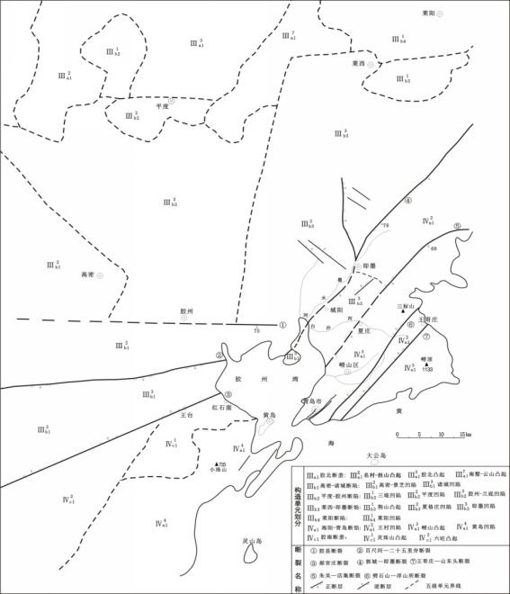
勘探地块
图3-7 区域构造纲要图
（5）地块水文地质条件
①地下水类型
场区第四系松散岩类孔隙水
项目区位于现河的中游。根据区域地质条件以及周边岩土工程勘察报告地下水赋水层为山前组的残坡积物，岩性为含中砂、中粗砂或者粗砾砂等。厚约0.5~6m，场区的地下水类型为第四系孔隙潜水，主要接受大气降水和侧向径流补给，排泄以侧向径流排泄和蒸发为主。单井涌水量约100~200m³/d，开采量约5~10万m³/km²，地下水水位年变幅约2.0m左右。
由于近年地下水水量开采量较大，第四系松散岩类孔隙水水位较深，场地勘探深度范围内并未见地下水。
②地下水补径排条件
1）地下水的补给
项目区地下水补给来源于大气降水入渗、地下水径流补给。
a）大气降水补给
项目区上层为黏土，渗透性较差，不利于大气降水入渗补给。
b）地下水径流补给
项目区所在位置，地下水过流断面狭窄，水力坡度大，对地下水的径流补给强度较大。
2）地下水排泄
地下水排泄的主要方式为径流排泄。
（6）小结
①场区第四系松散岩类孔隙水
项目区位于现河的中游，勘探深度范围内未见地下水。根据区域地质条件以及周边岩土工程勘察报告地下水赋水层为山前组的残坡积物，岩性为含中砂、中粗砂或者粗砾砂等。厚约0.5~6m，场区的地下水类型为第四系孔隙潜水，主要接受大气降水和侧向径流补给，排泄以侧向径流排泄和蒸发为主。单井涌水量约100~200m3/d，开采量约5~10万m3/km2，地下水水位年变幅约2.0m左右。
②根据野外调查、钻探揭露，场地深度范围内由第四系全新统人工填土层、第四系全新统陆相冲洪积层和花岗岩基岩组成。按其成因类型、岩性及工程地质特性将其划分为5个地质单元层。本工程共揭示了三个主岩土层：第①层素填土；第②层：中砂；第③层：粉质粘土。

3.2 社会环境概况
2018年平度全市实现生产总值895.9亿元，按可比价格计算，增长6.4%。第一产业增加值101.4亿元，增长3.9%；第二产业增加值461.5亿元，增长7.4%；第三产业增加值333亿元，增长5.7%，三次产业比例为11.3:51.5:37.2。
农业，全市粮食播种面积300.38万亩，较上年增长0.9%；粮食总产量145万吨，增产3.6%，其中：小麦总产量66.1万吨，增产4.98%。花生种植面积36.2万亩，下降4.7%，总产量12.0万吨，下降1.8%。蔬菜总产量276万吨，增产3.2%。水果产量26.1万吨。全市水产品总产量1719吨。全市拥有农业机械总动力273.5万千瓦。全市耕地灌溉面积130.59千公顷。
全市完成规模以上工业总产值同比增长10.3%；规模以上工业增加值可比增长7.5%。
轻工业完成产值224.9亿元，增长9.9%，重工业完成产值375.2亿元，增长10.5%，轻重工业比例为37.5:62.5。
城区、平南、新河三大板块完成产值496.8亿元，占规模以上工业总产值的82.8%，增长8.4%。
机械配件、电子家电、食品加工、特色化工四大产业集群完成产值478.1亿元，占规模以上工业总产值的79.7%，增长8.8%。
建筑业。全年实现建筑业增加值18.1亿元，增长11.5%。
全市完成固定资产投资增长3.1%。其中，全年亿元及以上新开工项目（含房地产开发）61个，同比减少24个，完成投资下降45.3%。
全年实现社会消费品零售额441.5亿元，增长8.02%。
财政。全市实现一般公共预算收入56亿元，增长3.3%。

3.3 调查区域环境功能区划
根据《青岛市环境空气质量功能区划》（青政发[2014]14 号），该区域的环境空气执行《环境空气质量标准》（GB 3095-2012）中的2 级标准。根据《青岛市人民政府关于印发青岛市饮用水水源保护区划的通知》（青政发[2014]30号）及《青岛市人民政府办公厅关于调整青岛市水功能区划的通知》（青政办发[2017]8号），该区域地下水不属于饮用水源保护区，地块地下水可执行《地下水环境质量标准》（GB/T 14848-2017）的Ⅳ类标准。周边区域饮用水来自市政供水，本项目地下水不作为饮用水使用。

3.4 项目周围敏感目标
项目东侧约50m~300m范围内为李官庄村、新城里社区、时代中寰悦府小区，项目东北400~1000m范围内有中央美地天玺小区、君悦豪园小区、平度市第二实验小学等居住区及学校，北侧约830m为四季花城小区，西北侧500~900m范围内有胶平路社区、同安花园小区、鑫苑小区、东丰台堡村、西丰台堡村，西侧250~650m范围内有幸福里小区、御景家园小区，西南侧500~1000m范围内有彩虹苑小区、同和新城家园小区A区、同和新城家园小区B区，南侧约880m为兰前村，东南侧400~900m范围内有颐景园小区、永新华府小区、春天里社区。项目周围敏感保护目标情况见表 3-2 及图 3-8。
表3-2 重点保护目标一览表
序号 | 环境保护目标名称 | 方位 | 与地块边界最近距离 | 描述
1 | 李官庄村 | E | 约45m | 居住区
2 | 新城里社区 | E | 约70m | 居住区
3 | 时代中寰悦府小区 | E | 约260m | 居住区
4 | 中央美地天玺小区 | NE | 约480m | 居住区
5 | 君悦豪园小区 | NE | 约840m | 居住区
6 | 平度市第二实验小学 | NE | 约910m | 学校
7 | 四季花城小区 | N | 约830m | 居住区
8 | 胶平路社区 | NW | 约560m | 居住区
9 | 同安花园小区 | NW | 约790m | 居住区
10 | 鑫苑小区 | NW | 约860m | 居住区
11 | 东丰台堡村 | NW | 约830m | 居住区
12 | 西丰台堡村 | NW | 约860m | 居住区
13 | 幸福里小区 | W | 约260m | 居住区
14 | 御景家园小区 | W | 约640m | 居住区
15 | 彩虹苑小区 | SW | 约610m | 居住区
16 | 同和新城家园A区 | SW | 约750m | 居住区
17 | 兰前村 | S | 约880m | 居住区
18 | 颐景园小区 | SE | 约400m | 居住区
19 | 永新华府小区 | SE | 约730m | 居住区
20 | 春天里社区 | SE | 约900m | 居住区
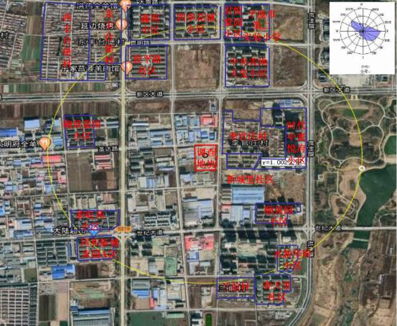
图3-8 本次调查范围及周边敏感目标

3.5 调查地块的历史和现状

3.5.1 地块建筑物平面布局
原青岛青平锅炉辅机、青岛悦力奥精密铸造、青岛瑞嘉利商贸、青岛亚地工贸有限公司地块：
1、原青岛青平锅炉辅机有限公司地块内分为生产车间、危废暂存库、办公楼、门卫、探伤室、配电室。厂区地面均硬化。
2、原青岛悦力奥精密铸造有限公司地块内分为铸造车间、抛丸车间、机加工车间、配电室、棚子、地磅、门卫、车棚。厂区地面均硬化。
3、原青岛瑞嘉利商贸有限公司地块内分为生产车间、仓库、水泵房、配电室、仓库、门卫、车棚和一块空地。在厂区东南侧有一块土地没有被水泥硬化。
4、原青岛亚地工贸有限公司地块内分为生产车间、办公区、矫直机房、空压机房、冷却塔、冷却水池、配电室、办公室、工具房和六块空地。在生产车间南侧及西侧有三块土地、办公区东侧有一块土地、工具房北侧有一块土地、办公室（工具房东侧）东侧有一块土地没有被水泥硬化。
地块内平面布局见图 3-9。
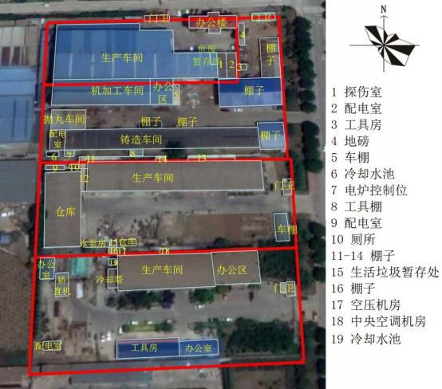
图3-9 地块平面布置图

3.5.2 地块的历史沿革
根据前期收集资料、现场踏勘及人员访谈情况，地块2006~2019 年历史使用情况详见表3-3所示。
表3-3 地块历史使用情况一览表
地块名称 | 时间节点 | 使用情况
青岛青平锅炉辅机有限公司地块 | 2007年以前 | 地块初始状态为农田。
青岛青平锅炉辅机有限公司地块 | 2007年 | 青岛青平锅炉辅机有限公司取得该地块使用权
青岛青平锅炉辅机有限公司地块 | 2007年 | 青岛青平锅炉辅机有限公司开始建设1座车间、1座办公楼，从事锅炉辅机的生产加工，主要工序有切割、卷板、焊接、组装、检验，具备60套/年锅炉辅机的生产能力。
青岛青平锅炉辅机有限公司地块 | 2018年 | 于2018年12月停产。
青岛青平锅炉辅机有限公司地块 | 2019年-至今 | 土地规划用途变更，土地使用权人变更为平度市城市开发集团有限公司。青岛青平锅炉辅机有限公司停产，目前该地块内各构筑物均已拆除。
青岛悦力奥精密铸造有限公司地块 | 2007 年以前 | 地块初始状态为农田。
青岛悦力奥精密铸造有限公司地块 | 2007年 | 青岛悦力奥精密铸造有限公司取得该地块使用权
青岛悦力奥精密铸造有限公司地块 | 2007年 | 青岛悦力奥精密铸造有限公司开始建设2座车间，计划从事五金配件、机械配件、钢铁铸件及锅炉辅机生产加工，因经营策略改变，公司实际生产中仅加工钢铁铸件（为船用阀门），主要工序有混砂及造型、浇注、铸件的清理、收砂再用，具备6万件（套）/年船用阀门的生产能力。
青岛悦力奥精密铸造有限公司地块 | 2010年 | 地块东北部新增两个棚子，用于存放原辅料。
青岛悦力奥精密铸造有限公司地块 | 2018年 | 于2018年12月停产。
青岛悦力奥精密铸造有限公司地块 | 2019年-至今 | 土地规划用途变更，土地使用权人变更为平度市城市开发集团有限公司，目前该地块内各构筑物均已拆除。
青岛瑞嘉利商贸有限公司地块 | 2006年前 | 地块初始状态为农田。
青岛瑞嘉利商贸有限公司地块 | 2006年 | 青岛瑞嘉利商贸有限公司取得该地块使用权
青岛瑞嘉利商贸有限公司地块 | 2006年 | 青岛瑞嘉利商贸有限公司建设2座车间，计划从事空调的销售、安装，后因公司经营策略改变，车间空置，未使用。
青岛瑞嘉利商贸有限公司地块 | 2007年 | 青岛未来模型有限公司租赁青岛瑞嘉利商贸有限公司车间，计划从事精冲模、新型电子元器件、火车模型生产加工，后因公司经营策略改变，仅生产加工火车模型，主要工序有加工、组装，具备1万台/年火车模型的生产能力。
青岛瑞嘉利商贸有限公司地块 | 2018年 | 青岛未来模型有限公司于2018年12月停产。
青岛瑞嘉利商贸有限公司地块 | 2019年-至今 | 土地规划用途变更，土地使用权人变更为平度市城市开发集团有限公司。目前该地块内各构筑物均已拆除。
青岛亚地工贸有限公司地块 | 2007年前 | 地块初始状态为农田。
青岛亚地工贸有限公司地块 | 2007年 | 青岛亚地工贸有限公司取得该地块使用权
青岛亚地工贸有限公司地块 | 2007年 | 青岛亚地工贸有限公司建设1座车间，计划从事聚苯乙烯挤塑板、塑料零件、采暖通风设备的加工生产，后因公司经营策略改变，车间空置，未使用。
青岛亚地工贸有限公司地块 | 2008年 | 青岛宇成铸造有限公司租赁青岛亚地工贸有限公司车间，计划从事汽车、摩托车配件生产加工，主要工序有熔化、压铸、冷却、抛丸、喷漆（外协），具备100万件/年各种零部件的生产能力。
青岛亚地工贸有限公司地块 | 2015年 | 建设1座矫直机房、2座办公室、1座工具房，用于钢筋拉直，主要工序有拉直。
青岛亚地工贸有限公司地块 | 2018年 | 青岛亚地工贸有限公司、青岛宇成铸造有限公司均于2018年12月停产。
青岛亚地工贸有限公司地块 | 2019年-至今 | 土地规划用途变更，土地使用权人变更为平度市城市开发集团有限公司。目前该地块内各构筑物除矫直机房、冷却水塔拆除外，其余均未拆除。
根据前期调查收集资料，区域内生产加工单元主要包括青岛青平锅炉辅机有限公司生产车间，青岛悦力奥精密铸造有限公司铸造车间、抛丸车间、机加工车间，青岛瑞嘉利商贸有限公司加工车间，青岛亚地工贸有限公司生产车间、矫直机房；其他工程配套单元包括固废区、探伤室、配电室等。各调查分区的使用变化情况详见表3-4所示。
表3-4 各调查分区使用变化情况汇总
调查分区 | 建/构筑物 | 变化情况
青岛青平锅炉辅机有限公司地块 | 办公楼 | 2008年开始建设，直至2018年12月停产前无变化，截止至2020年02月09日，该区域内建筑已拆除。
青岛青平锅炉辅机有限公司地块 | 生产车间 | 2007年开始建设，主要用于锅炉辅机的生产加工，直至2018年12月停产前无变化，截止至2020年02月09日，该区域内建筑已拆除。
青岛青平锅炉辅机有限公司地块 | 探伤室 | 之前为空地，2010年建设，主要用于锅炉辅机产品的探伤检验，直至2018年12月停产前无变化，截止至2020年02月09日，该区域内建筑已拆除。
青岛青平锅炉辅机有限公司地块 | 危废暂存库 | 2007年开始建设，主要用于临时存放洗片废液及洗片废水，直至2018年12月停产前无变化，截止至2020年02月09日，该区域内建筑已拆除。
青岛青平锅炉辅机有限公司地块 | 配电室 | 之前为空地，2010年建设，用于厂区供电，直至2018年12月停产前无变化，截止至2020年02月09日，该区域内建筑已拆除。
青岛悦力奥精密铸造有限公司地块 | 铸造车间 | 2007年进行建设，主要用于铸造钢铁铸件（主要为船用阀门）的混砂及造型、浇注，直至 2018年12月停产前无变化，截止至 2020年02月09日，该区域内建筑已拆除。
青岛悦力奥精密铸造有限公司地块 | 抛丸车间 | 2007年进行建设，主要用于铸造钢铁铸件（主要为船用阀门）的抛丸处理，直至 2018年12月停产前无变化，截止至2020年02月09日，该区域内建筑已拆除。
青岛悦力奥精密铸造有限公司地块 | 机加工车间 | 2008年进行建设，主要用于铸造钢铁铸件（主要为船用阀门）的钻孔组装，直至 2018年12月停产前无变化，截止至2020年02 月09日，该区域内建筑已拆除。
青岛悦力奥精密铸造有限公司地块 | 棚子 | 之前为空地，2010 年建设，主要用于存放原辅料，直至2018 年12月停产前无变化，目前已拆除，截止至2020年02 月09日，该区域内建筑已拆除。
青岛悦力奥精密铸造有限公司地块 | 配电室 | 2007 年进行建设，用于厂区供电，直至2018年12月停产前无变化，截止至2020年02月09日，该区域内建筑已拆除。
青岛瑞嘉利商贸有限公司地块 | 生产车间 | 2006年开始建设，未利用；2007年租赁给青岛未来模型有限公司，用于火车模型的生产加工，直至 2018年12月停产前无变化，截止至2020年02月09日，该区域内建筑已拆除。
青岛瑞嘉利商贸有限公司地块 | 办公区 | 2006年开始建设，未利用；2007年租赁给青岛未来模型有限公司，直至 2018年12月停产前无变化，截止至2020年02月09日，该区域内建筑已拆除。
青岛瑞嘉利商贸有限公司地块 | 仓库 | 2006年开始建设，未利用；2007年租赁给青岛未来模型有限公司，用于原辅料储存，直至 2018年12月停产前无变化，截止至 9 月 22日，该区域内建筑已陆续拆除
青岛瑞嘉利商贸有限公司地块 | 配电室 | 2006年开始建设，未利用；2007年租赁给青岛未来模型有限公司，用于厂区供电，直至 2018年12月停产前无变化，截止至2020年02月09日，该区域内建筑已拆除。
青岛亚地工贸有限公司地块 | 生产车间 | 2007年进行建设，未利用；2008年租赁给青岛宇成铸造有限公司，用于汽车、摩托车配件生产加工，直至 2018年12月停产前无变化，截止至2020年02月09日，该区域内设备已拆除。
青岛亚地工贸有限公司地块 | 办公区 | 2007年进行建设，未利用；2008年租赁给青岛宇成铸造有限公司，直至 2018年12月停产前无变化，截止至2020年02月09日，该区域内设备已拆除。
青岛亚地工贸有限公司地块 | 配电室 | 2007年进行建设，未利用；2008年租赁给青岛宇成铸造有限公司，用于厂区供电，直至 2018年12月停产前无变化，截止至 2020年02月09日，该区域内设备已拆除。
青岛亚地工贸有限公司地块 | 矫直机房 | 之前为空地，2015年进行建设，用于钢筋拉直，直至 2018年12月停产前无变化，截止至2020年02月09日，该区域内建筑已陆续拆除。
青岛亚地工贸有限公司地块 | 办公室 | 之前为空地，2015年进行建设，直至 2018年12月停产前无变化，截止至2020年02月09日，该区域内设施已拆除。
青岛亚地工贸有限公司地块 | 工具房 | 之前为空地，2016年进行建设，用于设备存放，直至 2018年12月停产前无变化，截止至2020年02月09日，该区域内设施已拆除。
地块区域卫星影像时间是从2009年04 月开始，从已知时间卫星图上看出2009年04月到2019年01月地块内建筑物未有大的改动，2019 年 6 月除青岛亚地工贸有限公司地块内构筑物未拆除，其余地块构筑物均拆除，此时间段建筑组成与访谈结果基本吻合。2009~2019 年调查地块的历史影像图见图3-6。
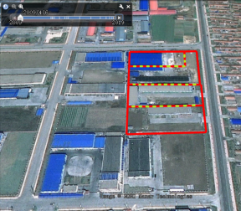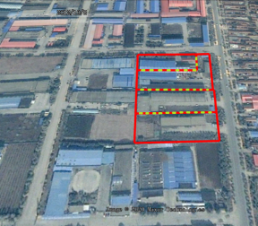
2009.04 2012.10（青平锅炉增加探伤室、配电
室，悦力奥精密铸造增加棚子（用于原
辅料存放））
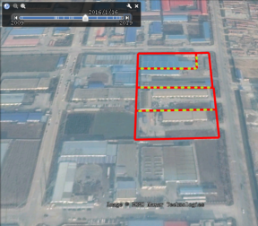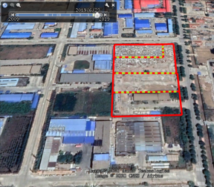
2016.01（亚地工贸增加矫直机房、办公室、工具房） 2019.06（除亚地工贸地块内构筑物未拆
除外，其余三家企业地块均拆除）
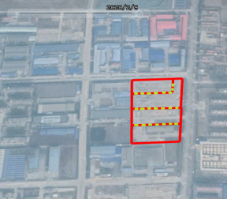
2020.02
图3-6 调查地块2009年至2019 年卫星影像图

3.5.3 地块使用现状
调查地块内除青岛亚地工贸有限公司办公区、生产车间、办公室、工具房、配电室等外，其他建筑物已拆除，现场作为公交停车场。地块生产区、办公区、仓库、配电室等区域属水泥混凝土结构。地块现状见图3-7。
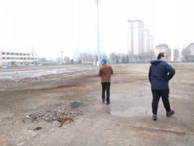 | 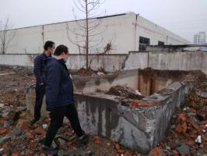
青平锅炉、悦力奥、瑞嘉利地块(2020.3) | 悦力奥冷却水池(2020.3)
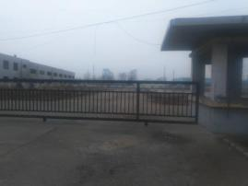 | 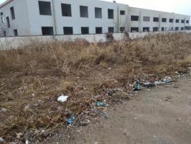
瑞嘉利门口(2020.3) | 瑞嘉利东南角空地(2020.3)
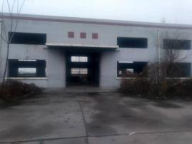 | 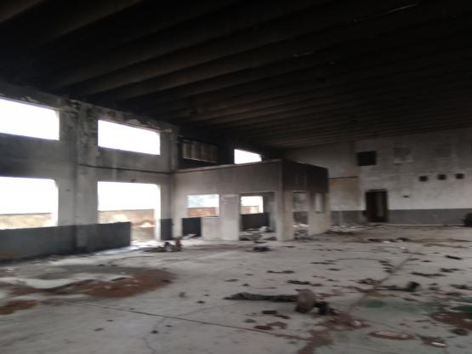
亚地生产车间(2020.3) | 亚地车间内部(2020.3)
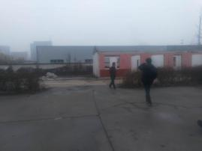 | 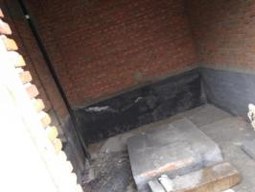
亚地南侧办公室(2020.3) | 亚地工贸配电室(2020.3)
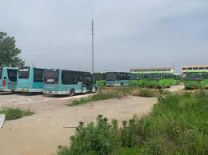
停车场（2020.6）
图3-7 地块现状图

3.6 相邻地块的用地历史与现状
项目地块北侧临圣达东路，路北为青岛中亚八方金属材料有限公司、青岛建国工程检测有限公司平度分公司，东侧临苏州路，路东为新城里社区、李官庄村，西侧为青岛富高科汽车配件有限公司、青岛坤赛机械有限公司、青岛东亚精密工业有限公司，南侧为青岛成友金属有限公司。通过资料分析得知，青岛信诺空调设备有限公司（青岛大能机械有限公司、青岛中亚八方金属材料有限公司）、青岛奥威空调设备有限公司（青岛建国工程检测有限公司平度分公司）、青岛富高科汽车配件有限公司、青岛坤赛机械有限公司、青岛成友金属有限公司地块在建厂前均为农用地。相邻地块如图 3-8、表 3-5所示。
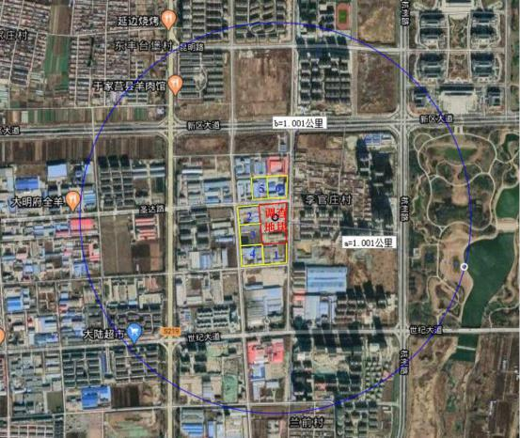
图3-8 相邻地块情况
表 3-5 地块周边企业情况
序号 | 企业名称 | 方位 | 距离
1 | 青岛成友金属有限公司 | 正南 | 紧邻
2 | 青岛富高科汽车配件有限公司 | 正西 | 紧邻
3 | 青岛坤赛机械有限公司 | 正西 | 紧邻
4 | 青岛东亚精密工业有限公司 | 西南 | 紧邻
5 | 青岛信诺空调设备有限公司、青岛大能机械有限公司、青岛中亚八方金属材料有限公司 | 正北 | 25m（隔路相邻）
6 | 青岛奥威空调设备有限公司、青岛建国工程检测有限公司平度分公司 | 正北 | 25m（隔路相邻）
（1）青岛成友金属有限公司
青岛成友金属有限公司位于本调查地块南侧。该企业成立于2002年07月25日，主要从事车轮用平衡块生产。投产初期，企业以铅锭为原料生产平衡块，2011 年 08 月投资了 1160 万元，对原有生产线进行改造，取消原有的以铅锭为原料的平衡块的生产，改为以钢带为原料。2016年投资 50 万元对原有项目进行扩建，新增一条 GEOMET2#表面处理生产线，淘汰原有项目的 3 台冲压机、2 台冷却塔和 1 台印刷设备，增加 4 台组立机。公司产品设计产能为年产挂钩式平衡块 5000 万个和粘贴式平衡块 4500 万个。
（2）青岛富高科汽车配件有限公司
青岛富高科汽车配件有限公司位于本调查地块西侧。该企业成立于2004年05月21日，主要从事汽车减震器及配件生产，设计生产能力年产汽车减震器及配件 55 万套。
（3）青岛坤赛机械有限公司
青岛坤赛机械有限公司成立于2001年11月22日，位于调查地块西侧。主要经营范围为烟草机械配件、硬质合金件、电器配件、钢材、五金工具加工零售。
（4）青岛东亚精密工业有限公司
青岛东亚精密工业有限公司成立于2002年07月19日，位于调查地块西南。主要经营范围为汽车关键零部件、专用高强度紧固件、高档五金件、夹具等。
（5）青岛信诺空调设备有限公司、青岛大能机械有限公司、青岛中亚八方金属材料有限公司
青岛信诺空调设备有限公司成立于2005年01月17日，位于调查地块北侧，与本地块隔圣达东路相邻。主要从事中央空调制造销售。
青岛大能机械有限公司成立于2010年05月24日，利用原青岛信诺空调设备有限公司厂房进行生产。主要从事卷线机、汽车零部件、机械配件的生产。
青岛中亚八方金属材料有限公司成立于2015年01月07日，利用原青岛大能机械有限公司厂房进行生产。经营范围为金属材料、空调配件、五金交电、电线电缆、电动工具、机电设备、通讯设备（不含高频发射器材和地面卫星接收设备）、建筑材料、电脑配件、文化办公用品、橡胶制品、塑料制品、服装鞋帽、针纺织品、洗涤用品、制冷设备及配件销售。
（6）青岛奥威空调设备有限公司、青岛建国工程检测有限公司平度分公司
青岛奥威空调设备有限公司成立于2005年01月14日，位于调查地块北侧，与本地块隔圣达东路相邻。经营范围为中央空调设备及其配件、水处理设备、纺织机械设备制造、安装、销售。
青岛建国工程检测有限公司平度分公司成立于2016年09月19日，利用原青岛奥威空调设备有限公司厂房进行经营活动。经营范围为检测服务；结构鉴定；勘察技术咨询。
2009~2019 年相邻地块的历史影像图见图3-9。
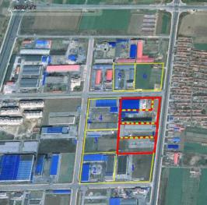 | 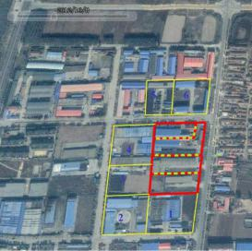
2009.04 | 2012.10
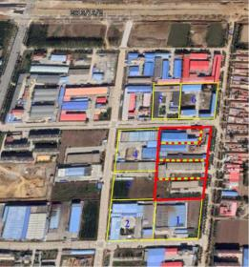 | 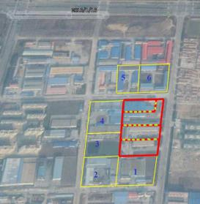
2013.10 | 2016.01
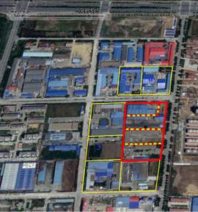 | 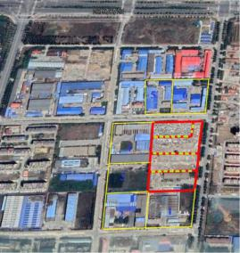
2018.05 | 2019.06
图3-9 2009~2019 年相邻地块的历史影像图

3.7 周边地块的现状和历史
经调查，本地块 1km 范围内还有青岛银巢机械有限公司、青岛同德空调设备有限公司、青岛宏奥铜管有限公司、青岛本达农业科技有限公司等生产性企业。周边企业未从事涉及有色金属矿采选、冶炼、石油炼制加工、化工、焦化、电镀、制革等重点行业。详情见图 3-10和表 3-6 。
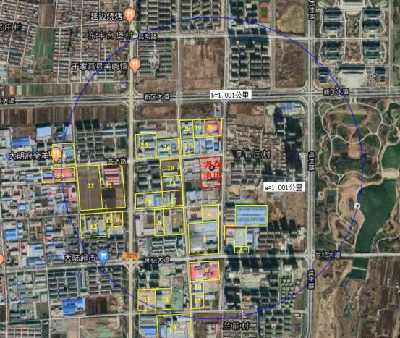
图3-9 周边地块情况
表3-6 地块周边1km 范围内企业一览表
序号 | 企业名称 | 方位 | 距离（m） | 生产经营范围
1 | 青岛银巢机械有限公司 | SE | 165 | 养殖设备、粪污处理设备、畜禽无害化处理设备生产、销售、安装（以上不含特种设备）
2 | 青岛同德空调设备有限公司 | SE | 265 | 中央空调及配件制造、销售、安装
3 | 青岛宏奥铜管有限公司 | SE | 400 | 铜管、铜排、铜棒、铜带制造、销售；废杂铜回收、加工
4 | 青岛本达农业科技有限公司 | S | 120 | 生物有机肥生产、销售
5 | 青岛宏泰包装印刷有限公司 | S | 220 | 包装装潢印刷品印刷；纸箱、纸板、木托盘、木箱、纸浆模塑制品生产
6 | 青岛福德隆食品有限公司 | S | 480 | 生产炒货食品及坚果制品[烘烤类（烤花生果、烤花生仁、烤葵花籽）]、含茶制品和代用茶[代用茶分装（枸杞）]、水果制品[水果干制品（分装）无核葡萄干]；农副产品购销及初加工（筛选、分装）
7 | 青岛旭辉磁电有限公司 | SW | 180 | 生产加工有色金属复合材料、新型合金材料；新型电子元器件；精冲模、精密型腔模、模具标准件
8 | 青岛一品堂调味食品有限公司 | SW | 245 | 酱油（酿造酱油）、酱腌菜、食醋（酿造食醋）生产
9 | 青岛仁和昌模具材料有限公司 | SW | 535 | 模具钢、金属模具生产、销售
10 | 青岛恩达管道工程有限责任公司 | SW | 605 | 木制品加工、销售；建筑安装工程、土石方工程、室内外装饰装修工程、城市照明工程、管道安装工程设计、施工
11 | 青岛如相科技有限公司 | SW | 620 | 水处理化学品（不含危禁品）的研究、生产、销售；造纸设备、环保设备研发、生产、销售
12 | 青岛城南电机有限公司 | SW | 660 | 电子元件及精密模具的生产和销售
13 | 青岛正凯铜材有限公司 | SW | 680 | 加工、销售铜铝材、焊接材料
14 | 青岛宏银建设机械有限公司 | SW | 700 | 生产加工混凝土机械、路面机械
15 | 青岛环山饲料有限责任公司 | SW | 735 | 配合饲料、浓缩饲料生产、销售
16 | 青岛市雅芙食品有限公司 | SW | 825 | 生产加工：饮料（速溶豆粉和豆奶粉、即溶奶茶）；果冻；方便食品（其他方便食品:复合麦片、五谷粗粮制品、核桃粉、黑芝麻糊）
17 | 青岛韩松冷锻有限公司 | W | 135 | 生产加工汽车专用高强度紧固件及汽车、摩托车用铸锻毛坯件制造。
18 | 青岛昌轮变速器有限公司 | W | 135 | 生产加工汽车变速器、发动机零部件、汽车用铸锻毛坯件。
19 | 青岛友进电子有限公司 | W | 135 | 生产汽车用氧气感应器线路、汽车发动机用排放控制装置、汽车发动机用火花塞
20 | 青岛裕信汽车配件有限公司 | W | 265 | 生产加工专用高强度紧固件(用于自动变速器)、马达配件、汽车零部件
21 | 青岛国盛达科技股份有限公司 | W | 530 | 橡胶机械的生产制造
22 | 青岛三龙腾达城建配套设备有限公司 | W | 680 | 铝合金、塑钢门窗制作安装；配电箱、铁件、不锈钢护栏加工、销售
23 | 青岛千祥木业有限公司 | W | 830 | 木制品、家具、铝合金门窗生产加工
24 | 青岛宏宇环保空调设备有限公司 | W | 835 | 中央空调设备及配件、热泵设备、环保设备、建筑节能设备、烘烤设备、加湿设备、空气净化设备、水处理设备设计、生产
25 | 青岛永泰锅炉有限公司 | NW | 295 | 常压锅炉及辅助设备制造，供水换热设备、水处理设备、热电设备、化工机械、防腐容器制造
26 | 青岛裕林金属有限公司 | NW | 145 | 模具的设计和制造，五金冲压零件加工
27 | 青岛炫英电子有限公司 | NW | 45 | 电子元器件加工
28 | 青岛金世坤机械制造有限公司 | NW | 145 | 机械配件、铸造机械、矿山机械、木工机械、焊割设备、模具、工装器具（金属托盘、金属架）生产
29 | 青岛韩奥机电有限公司 | N | 135 | 通信终端设备配件制造
30 | 青岛中创环保设备有限公司 | N | 135 | 水处理设备及配件生产、销售、安装；水处理剂、离子交换树脂、车用尿素溶液（不含危险化学品）及设备研发销售
2009~2019 年周边地块的历史影像图见图3-11。
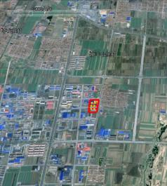 | 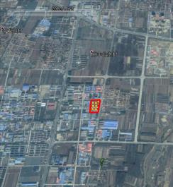
2009.04 | 2012.10
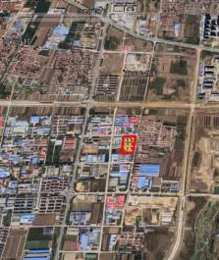 | 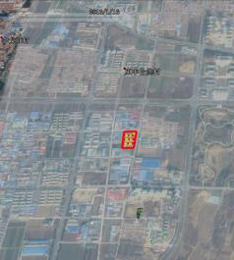
2013.10 | 2016.01
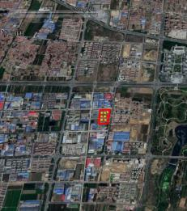 | 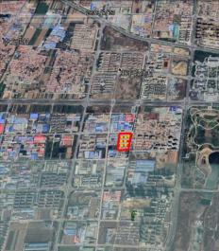
2018.05 | 2019.06
图3-11 2009~2019 年周边地块的历史影像图

3.8 地块未来规划
本项目地块土地性质目前为工业用地，该区域被规划为平度市生态商务区，调查地块区域规划平面图见图3-12。根据平度市城乡规划局发布的《平度市生态商务区控制性详细规划》，并对照GB 36600-2018 确定该地块用地性质，调查地块（二类居住用地 R2）均为《土壤环境质量 建设用地土壤污染风险管控标准（试行）》（GB36600-2018）的第一类建设用地。
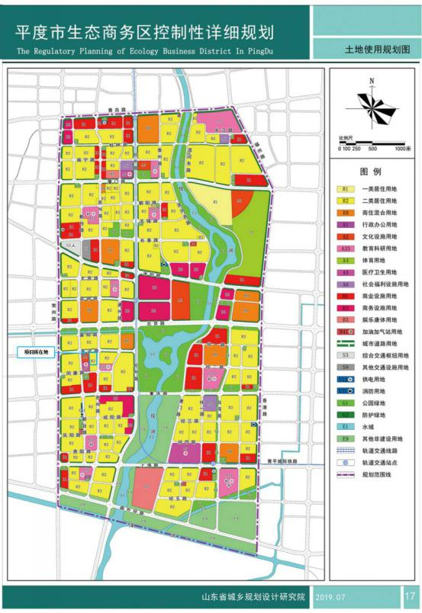
图3-12 调查地块区域规划平面图

4 第一阶段土壤污染状况调查工作
通过资料收集与分析、现场踏勘及对相关人员进行访谈等方式，广泛收集地块及周边区域的自然环境状况、环境污染历史、地质、水文地质等信息。掌握并分析以下信息：地块生产历史、地块周边活动、厂区功能区布局、主要产品、生产工艺及原辅材料、地块管线和沟渠泄漏情况、厂区防渗等。通过对以上信息进行分析，识别潜在的地块污染物质，为确定土壤污染状况调查采样布点和分析项目提供依据。

4.1 资料收集、现场踏勘和人员访谈
2020年 03 月，对地块进行了第一阶段环境定性调查，主要调查方法为资料收集与分析、现场踏勘和人员访谈。

4.1.1 资料收集情况
土壤污染状况调查需要收集的资料主要包括：地块利用变迁资料、地块环境资料、地块相关记录、有关政府文件、以及地块所在区域的自然和社会信息。当被调查的地块周边可能存在污染时，须调查相邻地块的相关记录和资料。
本阶段通过网络查询、政府档案调阅等多渠道进行资料收集，根据地块利用变迁资料来辨识地块及相邻地块的开发及活动状况；依据地块环境资料判断地块地质及水文地质特征等各种地块相关记录以全面了解地块有关有毒有害物质（产品、原辅材料及中间体）、平面布置图、工艺流程、化学品储存及使用等相关情况，判断地块污染的可能性。具体资料清单见表4-1。
表4-1 本次调查资料收集情况一览表
序号 | 资料信息 | 有/无 | 资料来源
1 | 土地利用变迁资料
1.1 | 地块及周边区域的卫星图片 | 有 | Google 地图
1.2 | 土地管理机构的土地登记资料 | 有 | 平度市新城市发展有  限公司
1.3 | 地块的土地使用和规划资料 | 有 | 平度市新城市发展有  限公司
1.4 | 有助于评价地块污染的历史资料如平面图、地形图 | 有 | Google 地图
1.5 | 地块利用和变迁过程中，地块内建筑、设施、工艺流程和生产污染等的变化情况 | 有 | 公司管理人员
2 | 地块环境资料
2.1 | 地块内土壤及地下水污染记录 | 无 | /
2.2 | 地块内危险废弃物堆放记录 | 无 | /
2.3 | 地块与自然保护区和水源地保护区的位置关系 | 有 | 青岛市和平度市政府网
3 | 地块相关记录
3.1 | 产品、原辅材料和中间体清单、平面布置图、工艺流程图 | 有 | 环评报告表
3.2 | 地下管线图、化学品储存和使用清单、泄漏记录、废物管理记录 | 有 | 环评报告表
3.3 | 环境检测数据 | 无 | /
3.4 | 环境影响报告书或表、环境审计报告 | 有 | 青岛环境生态局平度分局
3.5 | 地勘报告 | 有
4 | 由政府机关和权威机构所保存和发布的环境资料
4.1 | 环境质量公告 | 有 | 平度政务网
4.2 | 企业在政府部门相关环境备案和批复 | 有 | 青岛环境生态局平度分局
4.3 | 生态和水源保护区规划 | 有 | 平度市政务网
5 | 地块所在区域的自然和社会经济信息
5.1 | 地理位置图、地形、地貌、土壤、水文、地质、气象资料，当地地方性基本统计信息 | 有 | 平度市政务网
5.2 | 地块所在地的社会信息，如人口密度和分布，敏感目标分布 | 有 | 平度市政务网

4.1.2 现场踏勘
（1） 现场踏勘范围
地块内部：平度市同和街道办事处圣达东路以南、苏州路以西原青岛青平锅炉辅机、青岛悦力奥精密铸造、青岛瑞嘉利商贸、青岛亚地工贸有限公司地块，地块面积26648m²。
地块周边：以原青岛青平锅炉辅机、青岛悦力奥精密铸造、青岛瑞嘉利商贸、青岛亚地工贸有限公司地块为中心，对周边半径 1km范围内地块进行踏勘。
（2） 踏勘内容
现场踏勘内容：对地块内部及周围区域进行了现场踏勘，包括地块的现状与历史情况；相邻地块的现状与历史情况；区域的地质、水文地质和地形的描述等。重点踏勘对象为有毒有害物质的使用、处理、储存、处置；生产过程和设备；化学品味道和刺激性气味，污染和腐蚀的痕迹；废物堆放地等。同时，观察和记录了周围有可能受污染物影响的居民区等，并明确了其与调查地块的位置关系。
2020年03月07日，我公司调查人员到平度市同和街道办事处圣达东路以南、苏州路以西原青岛青平锅炉辅机、青岛悦力奥精密铸造、青岛瑞嘉利商贸、青岛亚地工贸有限公司地块进行现场踏勘。
平度市同和街道办事处圣达东路以南、苏州路以西原青岛青平锅炉辅机、青岛悦力奥精密铸造、青岛瑞嘉利商贸、青岛亚地工贸有限公司地块原址内除青岛亚地工贸有限公司的主体构筑物和建筑物，如生产车间、门卫室、办公楼、循环水池、厂区内的水泥地面都还保留完好，青岛青平锅炉辅机有限公司、青岛悦力奥精密铸造有限公司、青岛瑞嘉利商贸有限公司构筑物都已经被拆除，建筑垃圾已清运，仅有水泥地面还保留完好。地块内未发现污染痕迹。
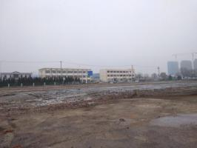
地块（除亚地工贸）地面硬化完整 | 悦力奥铸造冷却水池硬化完整
 | 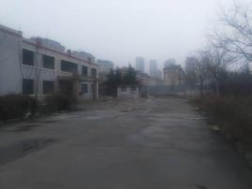
亚地工贸车间硬化完整 | 亚地工贸车间外硬化完整
通过现场踏勘，并结合地块调查取样过程中勘察记录信息，进一步确认硬化层厚度。青岛青平锅炉辅机有限公司、青岛悦力奥精密铸造有限公司、青岛瑞嘉利商贸有限公司、青岛亚地工贸有限公司地块现状如下：
1）地块内未发现已被污染或泄露的痕迹，地块内无异味和地面腐蚀的情况；
2）青岛悦力奥精密铸造有限公司铸造车间外南侧西部有一地上循环水池，水池底部及四周水泥防渗结构完好，厚约30cm，池内无水；青岛亚地工贸有限公司生产车间外西侧北部有一地下循环水池，水池底部及四周水泥防渗结构完好，厚约30cm，池内无水。
3）地块地面硬化层完整，硬化厚度约 20cm；
4）生产车间和探伤室等的水泥地面保留完好，生产车间厚约 20cm，探伤室约 60cm；
5）地块内无废水排放深坑，无工业废水地下输送管道；无产品、原辅料、油品等液体地下储罐或地下输送管。

4.1.3 人员访谈
通过对熟知地块现状或历史的知情人员进行当面交流、电话交流、电子邮件沟通等，补充和验证资料收集阶段存在的空缺和疑惑，并对照己有资料进行整理，了解地块的基本信息和污染情况，为地块污染物的识别补充依据，为采样点位的布设提供基础思路。人员访谈名单见表4-2，访谈现场和记录如图 4-2 所示，详见附件 11。
表4-2 人员访谈名单
地块/企业名称 | 姓名 | 职务 | 联系电话
青岛青平锅炉辅机有限公司 | 尹法勇 | 总工程师 | 13465868688
青岛悦力奥精密铸造有限公司 | 赵建波 | 总经理 | 18561521619
青岛瑞嘉利商贸有限公司 | 刘得全 | 总经理 | 18663916676
青岛亚地工贸有限公司 | 任思旭 | 总经理 | 15865321234
访谈结果如下所述：
（1）青岛青平锅炉辅机有限公司
1）2007年前调查地块为农用地，2007 年青岛青平锅炉辅机有限公司在此建厂。企业于 2018年 12 月停产，2019年被政府回收。地块内无其他企业。
2）产生的焊接烟尘，通过集气罩收集后排放。
3）地块内无工业废水和固体废弃物处理设施。
4）地块内未发生过化学品泄漏事故和其他环境污染事故。
（2）青岛悦力奥精密铸造有限公司
1）2007年前调查地块为农用地，2007 年青岛悦力奥精密铸造有限公司在此建厂。企业于2018年12月停产，2019年被政府回收。地块内无其他企业。地块内未发生过化学品泄漏事故和其他环境污染事故。
2）外购的废钢表面清洁少锈，不含油污、油漆等表面涂层；外形尺寸适中，化学成分明确，S、P有害元素的含量均不大于0.05%，不混入铅、锡、铜、铬等有色金属。
3）公司实际运营中未进行环评中涉及的锅炉辅机、五金配件、机械配件的生产，仅生产钢铁铸件。
4）配电室南侧的冷却水池仅用于中频电炉的冷却水用水，不外排，循环使用。
5）产生的熔炼废气无组织排放；铸造废气与抛丸废气，收集后一起通过布袋除尘器处理排放。
6）地块内无工业废水和固体废弃物处理设施。
7）地块内未发生过化学品泄漏事故和其他环境污染事故。
（3）青岛瑞嘉利商贸有限公司
1）2006年前调查地块为农用地，2006年青岛瑞嘉利商贸有限公司在此建厂。青岛瑞嘉利商贸有限公司仅进行厂房的建设，未进行生产活动，厂房建设完成后于2007年由青岛未来模型有限公司租赁用于火车模型的生产。企业于2018年12月停产，2019年被政府回收。
2）公司实际运营中未进行环评中涉及的精冲模、电子元器件的生产，火车模型制造过程中也未涉及喷漆、烘干环节。
3）地块内无工业废水和固体废弃物处理设施。
4）地块内未发生过化学品泄漏事故和其他环境污染事故。
（4）青岛亚地工贸有限公司
1）2007年前调查地块为农用地，青岛亚地工贸有限公司2007年开始进行厂房的建设，当年建设的厂房未进行生产活动，厂房建设完成后于2008年由青岛宇成铸造有限公司租赁用于汽车、摩托车配件的生产；2015年在厂区西侧及南侧部分区域建设3栋厂房，用于钢筋的矫直。企业于2018年12月停产，2019年被政府回收。
2）生产车间外西侧冷却水池、冷却塔主要用于熔炼炉的冷却用水，不外排，循环使用。
3）产生的电炉熔化铝锭产生的废气通过旋风除尘器处理后排放；抛丸废气通过布袋除尘器处理后排放。
4）地块内无工业废水和固体废弃物处理设施。
5）地块内未发生过化学品泄漏事故和其他环境污染事故。
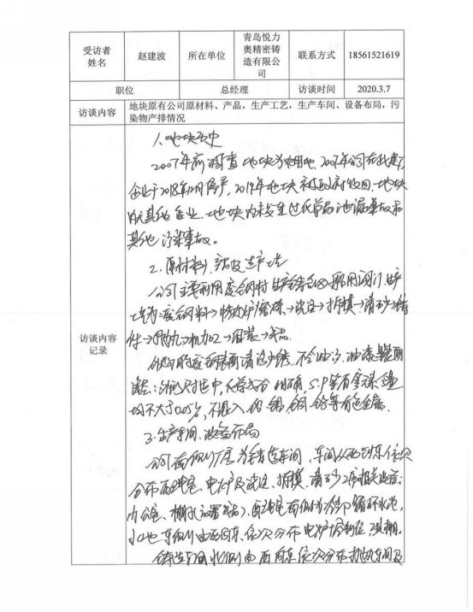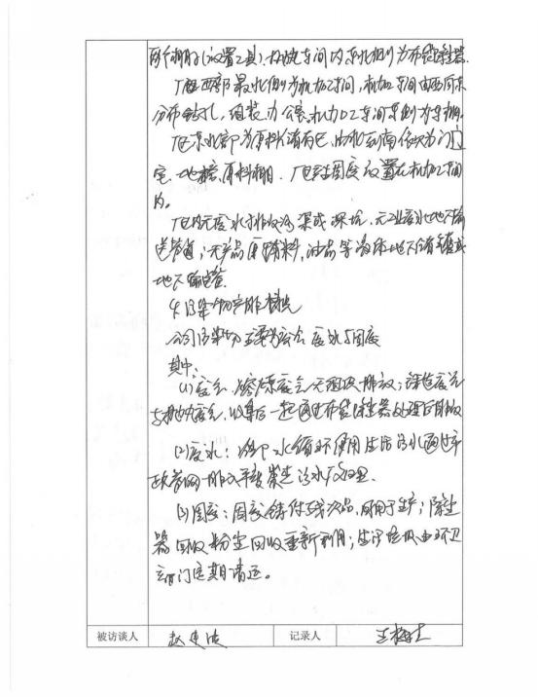
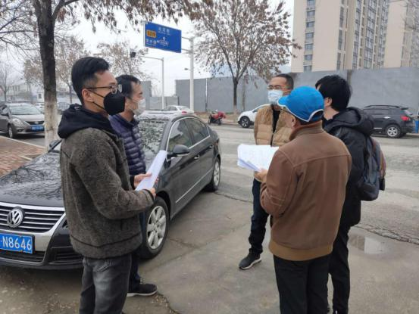
图4-2 人员访谈

4.2 地块原有污染源调查

4.2.1 地块原有建筑物
原青岛青平锅炉辅机、青岛悦力奥精密铸造、青岛瑞嘉利商贸、青岛亚地工贸有限公司地块位于平度市苏州路以西、圣达东路以南，西侧与青岛富高科汽车配件有限公司、青岛坤赛机械有限公司相邻，南侧与青岛成友金属有限公司相邻。地块内平面布置图见图 3-9。地块内各企业构筑物介绍见3.5.1节。
地块内生产加工单元主要包括：
青岛青平锅炉辅机有限公司生产车间主要用于锅炉辅机的生产加工，包括切割、卷板、焊接、组装等工序；探伤室：主要探测产品内部是否存在裂纹或缺陷。危废暂存库：主要用于临时存放洗片废液和洗片废水。其它生产辅助建筑：办公楼、配电室、门卫。厂区无隔油池。
青岛悦力奥精密铸造有限公司铸造车间主要用于铸造钢铁铸件（主要为船用阀门）的混砂及造型、浇注；抛丸车间主要用于铸造钢铁铸件（主要为船用阀门）的抛丸处理；机加工车间主要用于铸造钢铁铸件（主要为船用阀门）的钻孔组装。其它生产辅助建筑：办公区、棚子（用于原辅料存放）、冷却水池、工具房、地磅、配电室、门卫、车棚。厂区无隔油池和危废间。
青岛瑞嘉利商贸有限公司厂房租赁给青岛未来模型有限公司，生产车间主要用于火车模型的生产加工，包括加工、组装等工序。其它生产辅助建筑：仓库、水泵房、配电室、门卫、车棚。厂区无隔油池和危废间。
青岛亚地工贸有限公司2007年建设的厂房租赁给青岛宇成铸造有限公司，生产车间主要用于汽车、摩托车配件生产加工，包括熔炼、压铸、冷却、抛丸等工序；2015年建设的矫直机房青岛亚地工贸有限公司用于钢筋拉直。其它生产辅助建筑：办公区、办公室、配电室、冷却塔、空压机房、工具房、门卫。厂区无隔油池和危废间。
根据各建筑物的功能，初步判定青平锅炉辅机生产车间、危废暂存库、探伤室，悦力奥精密铸造铸造车间、机加工车间、冷却水池，瑞嘉利商贸生产车间、东南侧空地，亚地工贸生产车间、空压机房、矫直机房等为疑似污染区域。

4.2.2 产品及原辅材料使用情况
（1）产品
地块内原各企业产品见表4-3。
表4-3 主要产品一览表
序号 | 企业名称 | 产品名称
1 | 青岛青平锅炉辅机有限公司 | 锅炉辅机
2 | 青岛悦力奥精密铸造有限公司 | 钢铁铸件（主要为船用阀门）
3 | 青岛瑞嘉利商贸有限公司 | 未生产
3 | 青岛未来模型有限公司 | 火车模型
4 | 青岛亚地工贸有限公司 | 2015年开始钢筋拉直
4 | 青岛宇成铸造有限公司 | 汽车、摩托车配件
（2）主要原辅材料
根据人员访谈及相关企业环评文件，调查地块原各企业生产活动的主要原辅材料种类和消耗量见表4-4。
表4-4 主要原辅材料表
序号 | 原料名称 | 年耗量（t/a） | 备注
青岛青平锅炉辅机有限公司
1 | 钢板 | 600 | 外购
2 | 焊丝/条 | 4.0 | 外购
3 | 洗片药液（显像液、定影液） | 0.01 | 外购
青岛悦力奥精密铸造有限公司
4 | 废钢 | 600 | 外购
青岛瑞嘉利商贸有限公司（青岛未来模型有限公司）
5 | 铜质半成品模型 | 0.3 | 外购
青岛亚地工贸有限公司（青岛宇成铸造有限公司）
6 | 铝锭 | 600 | 外购
青岛悦力奥精密铸造有限公司外购的废钢表面清洁少锈，不含油污、油漆等表面涂层；外形尺寸适中，化学成分明确，S、P有害元素的含量均不大于0.05%，不混入铅、锡、铜、铬等有色金属。

4.2.3 地块原有企业历史生产情况
4.2.3.1 原有生产工艺及产污环节
（1）青岛青平锅炉辅机有限公司
青岛青平锅炉辅机有限公司锅炉辅机的生产工艺及产污分析简述：
①切割工序
外购的钢板按照需要的形状及尺寸，利用切割机进行切割，会产生下脚料。本工序对土壤环境造成潜在污染的污染物为重金属。
②卷板工序
切割好的钢板经过卷板机折成规定的形状，生产过程中设备需用到润滑油，不产生污染物。本工序无对土壤环境造成潜在污染的污染物。
③焊接工序
将加工完毕的钢板进行焊接，形成锅炉辅机部件，本工序会产生焊接烟尘。本工序对土壤环境造成潜在污染的污染物为重金属。
④组装工序
将焊接环节生产的锅炉辅机部件组装成锅炉辅机产品，不产生污染物。本工序无对土壤环境造成潜在污染的污染物。
⑤检验工序
加工成锅炉辅机产品经探伤仪器（X射线探伤仪）检验，以确定焊接缝内部的裂纹或缺陷，项目采用 X 光射线进行探伤。X 光探伤后的底片需经过洗片机处理，胶片先经显影药液、定影药液处理，再使用清水清洗。洗片药液循环使用，洗片废液和洗片废水委托有资质单位处理。本工序所用显影药液、定影药液中含有显影剂、保护剂、促进剂和抑制剂，对土壤环境造成潜在污染的污染物为重金属银、挥发性有机污染物。
生产工艺流程见图 4-3。
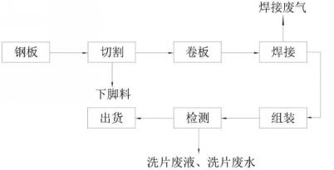
图4-3 青岛青平锅炉辅机有限公司生产工艺流程示意图
综上，生产过程中可能产生污染物及防控措施：
① 废气
项目运营过程中废气主要为焊接烟尘，通过集气罩收集后排放。
②废水
生产过程无废水产生，产生少量生活污水，通过市政管网排入平度崇杰污水厂处理。
③固体废弃物
下脚料外售综合利用，生活垃圾由环卫部门定期清运。
危险废物：洗片废液和洗片废水，委托有资质单位处理。
（2）青岛悦力奥精密铸造有限公司
青岛悦力奥精密铸造有限公司钢铁铸件（主要为船用阀门）的生产工艺及产污分析简述：
①中频炉熔炼工序
购入的废钢料进入中频电炉加热熔化，会产生熔炼废气。本工序对土壤环境造成潜在污染的污染物为重金属。
②浇注工序
熔化的钢水浇注到模壳内，会产生浇注废气、铸件残次品。本工序对土壤环境造成潜在污染的污染物为重金属。
③拆模清砂工序
待钢水自然冷却后除去外部的模具，并清理毛坯上的粘砂，会产生拆模清砂废气。本工序无对土壤环境造成潜在污染的污染物。
④抛丸修磨工序
对铸件抛丸及修磨处理，去除铸件表面杂质，产生抛丸废气。本工序对土壤环境造成潜在污染的污染物为重金属。
⑤机加工组装工序
机加工组装工序主要是将各工件进行钻孔等处理后进行按照需求组装成产品，本工序会产生边脚料。本工序对土壤环境造成潜在污染的污染物为重金属。
生产工艺流程见图 4-4。
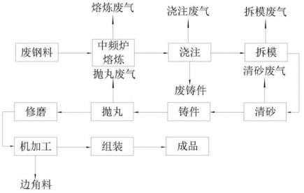
图4-4 青岛悦力奥精密铸造有限公司生产工艺流程示意图
综上，生产过程中可能产生污染物及防控措施：
①废气
熔炼废气无组织排放；浇注废气、拆模清砂废气与抛丸废气，收集后一起通过布袋除尘器处理排放。
②废水
冷却水循环使用，生活污水通过市政管网排入平度崇杰污水厂处理。
③固体废弃物
固废铸件残次品，回用于生产；下脚料外售综合利用；除尘器回收粉尘回收重新利用；生活垃圾由环卫部门定期清运。
（3）青岛瑞嘉利商贸有限公司（青岛未来模型有限公司）
青岛瑞嘉利商贸有限公司2006年建设了生产厂房，未进行生产；2007年青岛未来模型有限公司租赁瑞嘉利商贸厂房，计划进行精冲模及新型电子元器件、火车模型的生产，但后续仅生产火车模型。
青岛未来模型有限公司火车模型的生产工艺及产污分析简述：
①加工工序
加工工序主要是将铜质半成品模型进行钻孔等处理，会产生下脚料。本工序对土壤环境造成潜在污染的污染物为重金属。
②组装工序
将加工后的铜质半成品模型组装成火车模型产品，不产生污染物。本工序无对土壤环境造成潜在污染的污染物。
生产工艺流程见图 4-5。
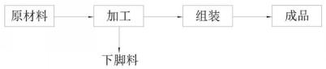
图4-5 青岛未来模型有限公司生产工艺流程示意图
综上，生产过程中可能产生污染物及防控措施：
①废气
项目运营过程中无废气产生。
②废水
生产过程无废水产生，产生少量生活污水通过市政管网排入平度崇杰污水厂处理。
③固体废弃物
固体废物主要是加工过程中产生的下脚料及职工生活垃圾。下脚料由固定厂家回收利用；生活垃圾由环卫部门定期清运处置。
（4）青岛亚地工贸有限公司（青岛宇成铸造有限公司）
青岛亚地工贸有限公司2007年建设了生产厂房，未进行生产；2008年青岛宇成铸造有限公司租赁亚地工贸厂房，从事汽车、摩托车配件生产加工。
青岛宇成铸造有限公司汽车、摩托车配件的生产工艺及产污分析简述：
①熔化工序
购入的铝锭进入电炉加热熔化，会产生熔炼废气、电炉炉渣。本工序对土壤环境造成潜在污染的污染物为铝。
②压铸冷却工序
熔化的铝水注入模具内，进行压铸，会产生废铸件。本工序对土壤环境造成潜在污染的污染物为铝。
③抛丸工序
将铸件放在抛丸机中进行抛丸处理，去除铸件表面杂质，产生抛丸废气、金属屑。本工序对土壤环境造成潜在污染的污染物为铝。
④喷漆工序（外协）
喷漆工艺包括喷漆+晾干。喷漆在密闭的干式喷漆房内进行，晾干在晾干房进行自然晾干。喷涂、自然晾干工序的主要污染物为喷漆废气、晾干废气和漆渣。此工序不在本厂区进行，委托外部公司加工。
生产工艺流程见图 4-6。
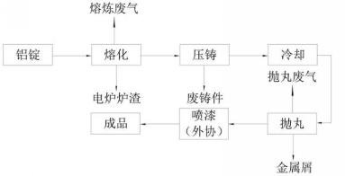
图4-6 青岛宇成铸造有限公司生产工艺流程示意图
综上，生产过程中可能产生污染物及防控措施：
①废气
项目运营过程中废气主要为电炉熔化铝锭产生的烟尘收集后由旋风除尘器净化后排放，抛丸过程产生的粉尘通过布袋除尘器净化处理后排放。
②废水
生产过程无废水产生，产生少量生活污水通过市政管网排入平度崇杰污水厂处理。
③固体废弃物
固体废物主要是废铸件、金属屑、除尘器回收粉尘、电炉炉渣及职工生活垃圾。废铸件、金属屑由厂家回收用于生产；除尘器回收粉尘作为建筑材料外售综合利用；电炉炉渣由供货厂家回收利用；生活垃圾由环卫部门定期清运处置。

4.2.4 地块原有企业污染源分析识别
根据厂区平面布置图结合生产工艺流程、原辅材料使用情况和排污情况，初步判断地块内各调查分区可能存在的污染区域及污染物，详见表4-5。
表4-5 各调查分区可能存在的污染区域及污染物汇总
调查分区 | 可能存在的污染区域 | 是/否重点关注污染区 | 主要污染物
青岛青平锅炉辅机有限公司 | 生产车间及附近区域：主要进行锅炉辅机生产，目前已拆除。该处地面硬化，顶棚覆盖，具有较好的防护措施。生产车间设备运行使用机油润滑，可能存在滴漏，可能会造成该区域内土壤和地下水的污染。 | 是 | 重金属、石油烃（C₁₀-C₄₀）
青岛青平锅炉辅机有限公司 | 探伤室及附近区域：主要用于检验锅炉辅机的质量，目前已拆除。该处地面硬化，顶棚覆盖，具有较好的防护措施。对产品进行探伤，可能会造成该区域土壤和地下水的污染。 | 是 | 银、VOCs
青岛青平锅炉辅机有限公司 | 危废暂存库及附件区域：主要用于临时存放洗片废液和洗片废水，目前已拆除。该处地面硬化，并进行防渗防腐处理，顶棚覆盖，具有较好的防护措施。存放洗片废液和洗片废水，可能会造成该区域土壤和地下水的污染。 | 是 | 银、VOCs
青岛青平锅炉辅机有限公司 | 配电室及附近区域：用于厂区内供电，目前已拆除。使用干式变压器，未使用变压器油，且该处地面硬化，顶棚覆盖，具有较好的防护措施。经过查阅资料及现场踏勘，发现该区域对土壤和地下水的潜在污染较小。 | 否 | /
青岛青平锅炉辅机有限公司 | 办公楼及附近区域：该区域为企业职工办公区域，产生日常生活污水排入市政管网，潜在污染很小。 | 否 | /
青岛青平锅炉辅机有限公司 | 其他：门卫等辅助建筑的活动的潜在污染很小。 | 否 | /
青岛悦力奥精密铸造有限公司 | 铸造车间及附近区域：主要进行熔炼及铸造工序，目前已拆除。该处地面硬化，顶棚覆盖，具有较好的防护措施。车间设备运行使用机油润滑，可能存在滴漏，可能会造成该区域内土壤和地下水的污染。 | 是 | 重金属、石油烃（C₁₀-C₄₀）
青岛悦力奥精密铸造有限公司 | 抛丸车间及附近区域：主要进行抛丸工序，目前已拆除。该处地面硬化，顶棚覆盖，具有较好的防护措施。车间设备运行使用机油润滑，可能存在滴漏，可能会造成该区域内土壤和地下水的污染。 | 是 | 重金属、石油烃（C₁₀-C₄₀）
青岛悦力奥精密铸造有限公司 | 机加工车间及附近区域：主要进行机加工工序，目前已拆除。该处地面硬化，顶棚覆盖，具有较好的防护措施。车间设备运行使用机油润滑，可能存在滴漏，可能会造成该区域内土壤和地下水的污染。 | 是 | 重金属、石油烃（C₁₀-C₄₀）
青岛悦力奥精密铸造有限公司 | 配电室及附近区域：用于厂区内供电，目前已拆除。使用干式变压器，未使用变压器油，且该处地面硬化，顶棚覆盖，具有较好的防护措施。经过查阅资料及现场踏勘，发现该区域对土壤和地下水的潜在污染较小。 | 否 | /
青岛悦力奥精密铸造有限公司 | 冷却水池：本区域为中频电炉冷却循环用水储存区，冷却水循环使用不外排，潜在污染因子为重金属，是重点关注污染区。 | 是 | 重金属
青岛悦力奥精密铸造有限公司 | 棚子（存放原辅料等）：用于存放生产所需原辅料，目前已拆除。该处地面硬化，顶棚覆盖，具有较好的防护措施。经过查阅资料及现场踏勘，发现该区域对土壤和地下水的潜在污染较小。 | 否 | /
青岛悦力奥精密铸造有限公司 | 办公区及附近区域：该区域为企业职工办公区域，产生日常生活污水排入市政管网，潜在污染很小。 | 否 | /
青岛悦力奥精密铸造有限公司 | 其他：门卫、车棚等辅助建筑的活动的潜在污染很小。 | 否 | /
青岛瑞嘉利商贸有限公司（青岛未来模型有限公司） | 生产车间及附近区域：主要进行火车模型生产，目前已拆除。该处地面硬化，顶棚覆盖，具有较好的防护措施。生产车间设备运行使用机油润滑、并存在喷漆工序，可能存在滴漏，可能会造成该区域内土壤和地下水的污染。 | 是 | 重金属、石油烃（C₁₀-C₄₀）
青岛瑞嘉利商贸有限公司（青岛未来模型有限公司） | 配电室及附近区域：用于厂区内供电，目前已拆除。使用干式变压器，未使用变压器油，且该处地面硬化，顶棚覆盖，具有较好的防护措施。经过查阅资料及现场踏勘，发现该区域对土壤和地下水的潜在污染较小。 | 否 | /
青岛瑞嘉利商贸有限公司（青岛未来模型有限公司） | 仓库及棚子：用于存放及临时存放原辅料，目前已拆除。该处地面硬化，顶棚覆盖，具有较好的防护措施。经过查阅资料及现场踏勘，发现该区域对土壤和地下水的潜在污染较小。 | 否 | /
青岛瑞嘉利商贸有限公司（青岛未来模型有限公司） | 东南侧空地：建厂后未硬化，考虑地块生产活动对土壤和地下水的污染。 | 是 | 重金属、石油烃（C₁₀-C₄₀）
青岛瑞嘉利商贸有限公司（青岛未来模型有限公司） | 其他：门卫、车棚等辅助建筑的活动的潜在污染很小。 | 否 | /
青岛亚地工贸有限公司（青岛宇成铸造有限公司） | 生产车间及附近区域：主要进行汽车、摩托车配件的生产，目前设备已拆除。该处地面硬化，顶棚覆盖，具有较好的防护措施。车间设备运行使用机油润滑，可能存在滴漏，可能会造成该区域内土壤和地下水的污染。 | 是 | 铝、石油烃（C₁₀-C₄₀）
青岛亚地工贸有限公司（青岛宇成铸造有限公司） | 空压机房及附近区域：主要为宇成铸造生产环节提供压缩空气，目前设备已拆除。该处地面硬化，顶棚覆盖，具有较好的防护措施。车间设备运行使用机油润滑，可能存在滴漏，可能会造成该区域内土壤和地下水的污染。 | 是 | 石油烃（C₁₀-C₄₀）
青岛亚地工贸有限公司（青岛宇成铸造有限公司） | 冷却水池：本区域为中频电炉冷却循环用水储存区，冷却水循环使用不外排，潜在污染因子为重金属，是重点关注污染区。 | 是 | 铝
青岛亚地工贸有限公司（青岛宇成铸造有限公司） | 矫直机及附近区域：主要进行钢筋的拉直，目前设备已拆除。该区域地面硬化，未进行顶棚覆盖。考虑到设备运行使用机油润滑，可能存在滴漏，可能会造成该区域内土壤和地下水的污染。 | 是 | 重金属、石油烃（C₁₀-C₄₀）
青岛亚地工贸有限公司（青岛宇成铸造有限公司） | 配电室及附近区域：用于厂区内供电，目前已拆除。使用干式变压器，未使用变压器油，且该处地面硬化，顶棚覆盖，具有较好的防护措施。经过查阅资料及现场踏勘，发现该区域对土壤和地下水的潜在污染较小。 | 否 | /
青岛亚地工贸有限公司（青岛宇成铸造有限公司） | 办公区、办公室及附近区域：该区域为企业职工办公区域，产生日常生活污水排入市政管网，潜在污染很小。 | 否 | /
青岛亚地工贸有限公司（青岛宇成铸造有限公司） | 其他：门卫、车棚等辅助建筑的活动的潜在污染很小。 | 否
综上所述，原青岛青平锅炉辅机、青岛悦力奥精密铸造、青岛瑞嘉利商贸、青岛亚地工贸有限公司地块原有企业的主要污染物是各企业生产加工过程中产生的废气、废水、固体废弃物。重点关注区为青平锅炉辅机的生产车间、危废暂存库、探伤室，悦力奥精密铸造的铸造车间、抛丸车间、机加工车间、冷却水池，瑞嘉利商贸的生产车间、东南侧空地，亚地工贸的生产车间、空压机房、冷却水池、矫直机房。可能对该地块土壤和地下水产生危害的主要污染途径为：冷却水池泄漏、原辅材料存储渗漏以及生产过程中的跑冒滴漏和污染物排放等环节。污染因子中重金属、银、铝及石油烃为重点关注对象。由于探伤工序洗片废液、洗片废水、废胶片装在专用密闭容器中委托有资质单位进行处理，产生遗撒泄露的可能较小；探伤车间硬化层较厚（约60cm），现场踏勘未发现破损。因此，探伤工序产生环境污染的可能性较小。为验证其使用过程中的潜在环境风险，关注洗片废液、废水中含量较高的特征污染物 Ag。

4.3 相邻地块污染源调查

4.3.1 青岛成友金属有限公司
根据《青岛成友金属有限公司车轮用平衡块生产项目建设项目环境影响报告表暨 大气环境影响专项报告》对该企业相关内容进行分析。
4.3.1.1 规模及工程内容
青岛成友金属有限公司位于本调查地块南侧。该企业注册于2002 年，占地 11502m²，建厂初期生产能力为年产2000万件车轮平衡块。为适应市场，公司于 2011 年 8 月投资了1160 万元，对原有生产线进行改造，取消原有的以铅锭为原料的平衡块的生产，改为以钢带为原料。为适应市场及环保需求，2016年9月公司投资 50 万元对原有项目进行扩建，新增一条 GEOMET2#表面处理生产线，淘汰原有项目的 3 台冲压机、2 台冷却塔和 1 台印刷设备，增加 4 台组立机。项目扩建后，生产规模扩大至年产挂钩式平衡块 5000 万个和粘贴式平衡块 4500 万个。
主要原辅材料种类及数量如表 4-6所示。
表4-6 主要原材料及能源消耗一览表
名称 | 单位 | 消耗量 | 备注
SPCC 冷轧卷 | t | 480 | 外购
BODY 铁棒 | t | 360 | 外购
SK5 碳素钢带 | t | 120 | 外购
胶带 | t | 12 | 外购
GEOMET 药剂 | t | 4 | 由 GEOPERT®-500A、GEOPERT®-500B 按照 17：20 比例配比，年用量分别为 1.84t/a、2.16 t/a。外购（GEOPERT®-500A 主要成分为金属铝、一缩二丙二醇、去离子水。GEOPERT®-500B 主要成分为硅烷 、去离子水。GEOMET 药剂中的有机废气为一缩二丙二醇。）
回火剂 | t | 0.4 | 硝酸钠和亚硝酸钠比例为 1：1；外购
天然气 | m³ | 10 万 | 外购
4.3.1.2 生产工艺及产污环节
（1）挂钩式平衡块生产工艺流程及产污环节分析：
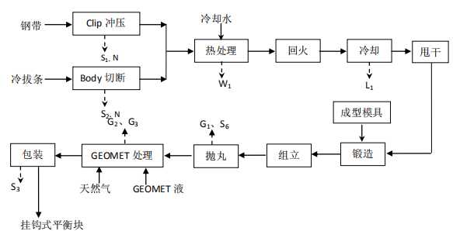
图4-6 挂钩式平衡块生产工艺流程及产污环节图
①Clip 冲压：将外购的钢带按照一定尺寸使用冲压机进行冲压裁断，本工序有噪声（N）及金属边角料（S1）产生；
②Body 切断：使用冷锻机将外购的冷拔条切断，本工序有噪声（N）及金属边角料（S2）产生；
③ 热处理：为提高平衡块组织结构，需要对毛坯件进行热处理，以获得所需要的组织结构与性能。热处理是将经过初加工的毛坯件进行加热、保温，通过改变材料表面或内部的金相组织结构，来控制其性能的一种金属热加工工艺。本项目采用的热处理机采用电加热，加热时间为 50 分钟，加热温度为 850℃。为保护热处理机，需要对热处理机外壳夹套通入冷却水进行冷却，冷却水循环使用，定期外排到污水管网；
④回火：为获得工艺要求的力学性能和稳定的工件尺寸，热处理后的毛坯件需要进行回火。回火液为硝酸钠和亚硝酸钠按 1：1 比例混合，利用电加热融化即可。回火液每年更换一次，更换的废回火液（L1）委托有资质单位进行处理；
⑤ 冷却：回火后的工件需要用水进行直接冷却，冷却用水循环使用，不外排；
⑥甩干：冷却的工件表面带有水滴，进甩干机进行甩干，甩干机自带电加热功能，无废水产生；
⑦ 锻造：使用锻造机在常温下对工件进行锻造，使工件产生塑性变形，以获得一定几何尺寸、形状和质量的锻件。根据产品不同，使用的成型模具不同，锻造时有噪声（N）产生。
⑧ 组立：用组立机将部件组装在一起，本工序有噪声（N）产生。
⑨ 抛丸：锻造后的工件送入抛丸机去除工件表面的毛刺，使工件平整光滑，此工序产生抛丸废气 G1 及除尘器收集颗粒物 S6。
⑩ GEOMET1#生产线表面处理：组立后的部件需要进行表面处理，本项目采用GEOMET 处理工艺。GEOMET 药剂如静止存放会失效，需要使之时刻保持流动，将部件置于装有GEOMET 药剂的离心机中浸渍离心，使 GEOMET 涂覆到部件表面，可通过调整涂覆过程的工艺参数可以得到不同的涂层厚度；浸渍离心后，沥液出 GEOMET 药剂循环使用，涂覆后的部件进入到流水线中固化加热处理，最终得到成品。
（2）GEOMET2#生产线表面处理工艺流程及产污环节分析：

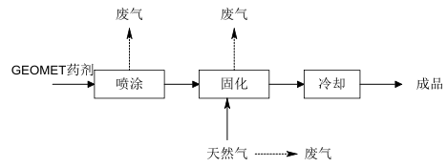
图4-7 GEOMET2#生产线表面处理工艺流程图
GEOMET2#生产线表面处理工艺简述： GEOMET药剂使用自动喷枪喷涂在部件表面，喷涂后的部件再经固化处理，固化加热采用天然气加热，将天然气燃烧的热气通入到固化炉中，通过电脑控制各个控制区的温度，温度在125-365℃之间；最后通过风冷后，即可完成GEOMET2#生产线表面处理工艺。
（3）粘贴式平衡块生产工艺流程及产污环节分析：
该环节生产工艺2016年前后略有不同，下面分开进行介绍：
1）2016年前：
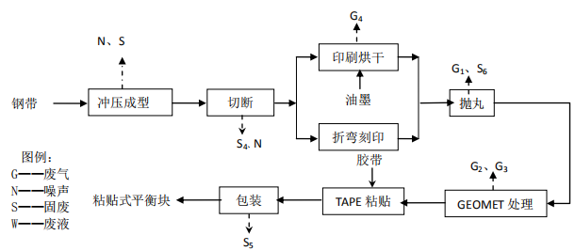
图4-8-1 粘贴式平衡块生产工艺流程及产污环节图（2016年前）
粘贴式平衡块生产工艺描述：
① 冲压成型：使用冲压机把钢带冲压成所需要的形状，本工序有噪声（N）和固废产生；
②切断：使用切断机把冲压后的钢带切断成块，本工序有废金属（S4）及噪声（N）产生；
③ 印刷烘干、折弯刻印：粘贴式平衡块需要标记上规格，一种方式是将银灰色油墨印刷到上面，另种方式是通过刻印机刻印。项目仅采用银灰色颜色的油墨，不需更换为其他颜色，因此不需对印刷设备进行清洗；印刷后进行烘干，烘干采用电加热，印刷烘干时有印刷废气（G4）产生；刻印时无污染物产生。
④ 抛丸：锻造后的工件送入抛丸机去除工件表面的毛刺，使工件平整光滑，此工序产生抛丸废气 G1。
⑤ GEOMET 处理：与挂钩式平衡块的 GEOMET 共用一条生产线，生产工艺完全相同；
⑥TAPE 粘贴：将胶带人工粘贴到部件上面；
⑦包装：经粘贴后的部件即完成成品，包装入库。本工序有废包装材料（S5）产生。
2）2016年后：
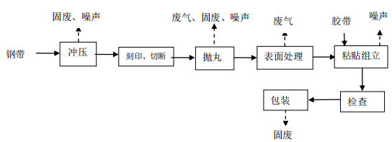
图4-8-2 粘贴式平衡块生产工艺流程及产污环节图（2016年后）
①冲压成型：使用冲压机把钢带冲压成所需要的形状，本工序有噪声和固废产生；
②刻印、切断：粘贴式平衡块需要标记上规格，通过刻印机刻印完成。然后使用切断机把冲压后的钢带切断成块，本工序有废金属及噪声产生；
③抛丸：锻造后的工件送入抛丸机去除工件表面的毛刺，使工件平整光滑，此工序产生抛丸废气。
④ 表面处理：详见 GEOMET2#生产线表面处理工艺流程介绍；
⑤粘贴、组立：将胶带人工粘贴到部件上面，并使用组立机组装在一起；
⑥包装：经粘贴组立后的部件即完成成品，包装入库。本工序有废包装材料（S5）产生。
4.4.1.3 生产过程中可能产生污染物及防控措施：
（1）废气
① 抛丸废气：抛丸颗粒物经袋式除尘器处理后经过 15m 的 P1 排气筒排放。
②浸涂废气、固化和天然气燃烧废气：GEOMET流水线喷涂废气经集气罩收集先经水帘后，与固化、风冷废气、天然气燃烧（采用低氮燃烧器）废气一起经喷淋塔+过滤棉+活性炭吸附处理，处理后的废气统一经15m排气筒排放。
③印刷烘干废气
印刷烘干过程有有机废气 VOCs 产生，由车间无组织排放，产生量为 0.12t/a。已达不到现行环保要求，企业2016年已将印刷设备拆除，印刷工艺取消，对环境的影响已消失。
④食堂油烟废气：项目食堂（灶头数2个），属于小型规模，灶间产生的油烟经油烟净化设施处理后经专用烟道高于所在建筑1.5m排放。
（2）废水
原有项目运营过程中，废水主要是职工生活污水和热处理机循环冷却排水。
生活污水（食堂含油废水首先经隔油池隔油）经化粪池预处理后与热处理机循环冷却废水经市政污水管网排入青岛崇杰平度污水处理厂进行处理。项目化粪池、污水管道、循环水池经防渗处理，防止废水渗漏，对周围水环境影响很小。
（3）固体废弃物
一般废物：废金属边角料、废包装材料、除尘器收集颗粒物等一般固废，废金属边角料和废包装材料外售进行综合利用，除尘器收集颗粒物外售建材厂综合利用。
危险废物：包括废回火液、废液压油、废过滤棉、废活性炭等危险废物。危险废物均分类收集，集中存放于厂区危废暂存间内，并委托有资质的单位处置。
生活垃圾：员工日常生活垃圾、办公垃圾，由环卫部门统一清运处理。
综上所述，青岛成友金属有限公司生产加工过程中产生的含金属（主要为铅）、挥发性有机污染物（主要为一缩二丙二醇）的废气可能对该地块土壤产生污染。

4.3.2 青岛东亚精密工业有限公司
青岛东亚精密工业有限公司位于本调查地块西南。公司成立于2002年7月。主要产品为车用密封垫片、模具制造。
生产工艺为：钢板→冲压成型→熔接组合→产品。生产过程中主要产生下脚料，环境影响小。
综合考虑，上述该企业对调查地块环境影响较小。

4.3.3 青岛坤赛机械有限公司
青岛坤赛机械有限公司位于本调查地块西侧。公司成立于2001年11月。主要进行烟草机械配件、硬质合金件、电器配件、钢材、五金工具的生产销售。
生产工艺为：钢材→车床加工→ 检验→ 入库。主要污染物为废金属边角料，环境影响小。
综合考虑，上述该企业对调查地块环境影响较小。

4.3.4 青岛富高科汽车配件有限公司
根据《青岛富高科汽车配件有限公司富高科汽车配件生产项目建设项目环境影响报告书》对该企业相关内容进行分析。
4.3.4.1 规模及工程内容
青岛富高科汽车配件有限公司位于本调查地块西侧。于 2004 年 5 月 21 日注册成立，占地 10521m²，公司目前主要生产减震皮带轮，年产 50 万个。
主要原辅材料种类及数量如表 4-7所示。
表 4-7 主要原材料及能源消耗一览表
名称 | 单位 | 消耗量 | 备注
减震皮带轮成套散件 | 万个/a | 50 | /
橡胶环 | 万个/a | 50 | /
防锈剂（AC50） | t/a | 2.2 | 水溶性防锈剂，主要成分：磷酸 5%，氯化铁 3%，二乙二醇丁醚 0.2%，硫酸 5%，氨基磺酸 3%，铜抛光剂 1%，水 82.8%。
防锈剂（AC100） | t/a | 0.85 | 水溶性防锈剂，主要成分：磷酸5%，氯化铁3%，二乙二醇丁醚0.2%，硫酸 5%，氨基磺酸3%，铜抛光剂1%，水82.8%。
洗涤剂（B200） | t/a | 2.0 | 水溶性清洗剂，主要成分：2-乙基己基硫酸酯钠盐 3%，C9-11 烷基醇乙氧基化物 2%，焦磷酸钠 5%，偏硅酸钠 5%，乙二胺四乙酸二钠 1%，其他 4%，水 80%。
洗涤剂（B300） | t/a | 2.8 | 水溶性清洗剂，主要成分：2-乙基己基硫酸酯钠盐 3%，C9-11 烷基醇乙氧基化物 2%，焦磷酸钠 5%，偏硅酸钠 5%，乙二胺四乙酸二钠 1%，其他 4%，水80%。
压入油 | t/a | 0.45 | 浅棕透明，熔点：-10℃，沸点：200℃以上，在环境温度下不分解，不受聚合。主要成分：矿物油 30~40%，脂肪酸酯10~20%，水 10~20%，缓蚀剂 5~10%，极压剂 5~10%，高分子聚合物 5~10%，非离子表面活性剂 3~5%。
液压油 | t/a | 0.1 | 精制矿物油（64742-54-7）55~65%，精制矿物油（64742-55-8）30~40%，甲基丙烯酸甲酯 0.1~2%，合成二烷基二硫代磷酸锌 0.1~2%，其他（商业秘密）3%。
PAKA 液 | t/a | 8.0 | 磷酸 7%，钠钼 8%，水 85%
胶黏剂 | t/a | 0.55 | 甲苯 25~40%，甲基乙基酮 15~20%，轻芳烃溶剂石油脑（石油）7~10%，偏三甲苯5~ 7%，间苯二酚 3~5%，乌洛托品 3~5%，氧化锌 1.0~2.5%，精制油份1.0~ 2.5%，1,3,5-三甲苯 1.0~2.5%，硒1.0~ 2.5%，六氯代-1,3-环戊二烯 0.25~0.5%，异丙苯 0.2~0.25%。
胶黏剂（KBM603） | t/a | 0.6 | 3-（2-氨乙基）氨丙基三甲氧基矽烷
甲苯 | t/a | 0.11 | /
二甲苯 | t/a | 0.05 | /
油漆 | t/a | 2.4 | 环氧树脂涂料，环氧树脂 40~45%，乙二醇丁醚 5~10%，二甲苯 10~15%，氨基树脂1~ 5%，颜料 20~30%，其他（商业秘密）5~ 10%。
稀料 | t/a | 1.5 | 乙二醇单丁醚 20~25%，轻芳烃 5~10%，二甲苯 25~30%，丙二醇甲醚醋酸酯 5~ 10%，异丙醇 15~20%，丁酮10~15%，甲基异丁基甲酮 5~10%，其他（商业秘密）1~5%。
4.3.4.2 生产工艺及产污环节
减震皮带轮生产工艺流程及产污环节分析：
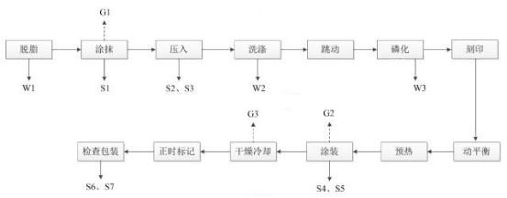
图4-9 减震皮带轮生产工艺流程及产污环节图
（1）脱脂：减震皮带轮生产首先需要脱脂，主要是为了去除零件表面的油污等以利于后续工段。脱脂过程主要包括：脱脂 1、脱脂 2、水洗、防锈、热风干燥，整个过程均在超声波洗涤机上完成，加热用电。
产污环节：脱脂工序水循环使用，每天排放一次，产生脱脂废水 W1。
（2）涂抹：生产大排量车的减震皮带轮时需要在工件表面涂抹胶黏剂起到胶粘作用，其余车辆配备的减震皮带轮生产过程中无涂抹工序胶黏剂与甲苯、二甲苯混匀后，人工用刷子将胶黏剂涂抹在工件上，然后干燥，干燥温度设定为 75±5℃，每次干燥时间 10min，加热用电。整个涂抹工序流程为：1 次涂抹—1 次干燥—2 次涂抹—2 次干燥。2 次涂抹厚度为 10~30μm。
产污环节：整个涂抹工序（涂抹、干燥）在涂抹机上同步进行，涂抹工序产生有机废气 G1（主要污染物为 VOCs、甲苯、二甲苯、臭气浓度），涂抹废气经“活性炭吸附+脱附+催化燃烧”处理后，由 15m 高排气筒排放。涂抹过程产生废刷子 S1。
（3）压入：采用 30 吨压入机将橡胶环和其他减震皮带轮成套散件组合在一起，每次压入所需时间 25 秒。
产污环节：压入过程使用压入油，压入油被工件带走部分，剩余压入油循环使用，每周更换 2 次，产生废压入油 S2。压入机使用液压油，液压油每年更换 1 次，产生废液压油 S3。
（4）洗涤：工件压入后通过洗涤机将表面的压入油等异物洗去，洗涤温度 50±5℃，洗涤时间 25 秒。洗涤液为水、防锈剂（AC100）、洗涤剂（B300）按一定比例混合而成，循环使用，期间少量补充，每 2 天更换一次。
产污环节：洗涤液每 2 天更换一次，产生洗涤废水 W2。
（5）跳动：使用跳动测定机对工件进行标准校正测量，将工件平面跳动和径跳动设定在 0.4 以下。
产污环节：该过程无污染物产生。
（6）磷化：跳动后继续进行磷化工序，主要是为了保证工件脱脂状态良好，无生锈现象。磷化过程主要包括：脱脂、水洗、磷化、烫洗，整个过程均在 PAKA机上完成，所需时间 26 秒。外产污环节：项目磷化过程中每天更换一次水槽水，产生磷化废水 W3。
（7）刻印：采用批次刻印机在工件表面刻出生产时间、批次等。
产污环节：该过程无污染物产生。
（8）动平衡：通过动平衡机对工件进行动平衡测量和校正。
产污环节：该过程无污染物产生。
（9）预热：涂装前预热制品，防止涂装时涂料滑落，并保证干燥时的温度要求。预热温度 50±10℃，预热时间 25 秒。
产污环节：该过程无污染物产生。
（10）涂装：预热后工件进入涂装机进行自动喷涂。项目喷涂采用机器臂自动喷涂，油漆利用率可达 80~90%，本次环评取 85%。每个工件涂装时间 25 秒，涂装厚度 25~35μm。
产污环节：涂装过程有喷涂废气（G2）（主要污染物为漆雾、VOCs、二甲苯、臭气浓度），喷涂废气经过滤棉吸附后通过“活性炭吸附+脱附+催化燃烧”处理，最后通过 15m 高排气筒排放。涂装过程有漆渣（S4）、废过滤棉（S5）产生。
（11）干燥冷却：喷涂完成后，工件进入干燥冷却机，先干燥后冷却，干燥温度 70±5℃，干燥时间 25 秒；冷却温度 25±5℃，冷却时间 25 秒。
产污环节：干燥冷却过程有废气（G3）产生（主要污染物为 VOCs、二甲苯、臭气浓度）。干燥冷却废气经“活性炭吸附+脱附+催化燃烧”处理后，由 15m 高排气筒排放。
（12）正时标记：采用正时标记机在工件表面刻出品名、正时标记角度等。
产污环节：该过程无污染物产生。
（13）检查包装：人工检查产品，不能有下陷、凸出、破碎、被磕、划伤等，将合格品包装入库。
产污环节：有不合格品产生（S6），有废包装产生（S7）。
其他产污环节：
项目产生胶黏剂、甲苯、二甲苯、压入油、液压油、油漆等废桶 S8。
4.4.1.3 生产过程中可能产生污染物及防控措施
（1）废水
现有项目生产废水经厂区内污水处理站处理后排入市政管网，生活污水经化粪池处理后排入市政管网。生产废水和生活污水最终通过市政管网排入青岛崇杰环保平度污水处理有限公司。污水处理站、化粪池、污水管线经防渗处理，防止废水渗漏，对周围水环境影响很小。
（2）废气
项目喷涂废气经过滤棉吸附后和硫化、干燥冷却废气一起经过活性炭吸附装置处理，由 15m 高排气筒 P1 排放；涂抹废气经活性炭吸附装置处理后由 15m 高排气筒 P2 排放。
（3）固体废物
①一般工业固废
一般工业固废包括不合格品和废包装。不合格品与废包装，均由废品回收部门回收利用。
②危险废物
项目产生的危险废物包括漆渣、废过滤棉、废活性炭、废刷子、废桶、废压入油、废液压油、污水处理站污泥。危险废物暂存于危废库内，危废库进行了防渗、防风、防雨设计，且达到《危险废物贮存污染控制标准》（GB 18597-2001）及修改单要求。项目危险废物全部委托有资质单位处置。
③生活垃圾
项目生活垃圾集中收集后由环卫部门统一清理。
综上所述，青岛富高科汽车配件有限公司生产加工过程中产生的含挥发性有机污染物（甲苯、二甲苯）的废气及含挥发性有机污染物、半挥发有机污染物的废水可能对该地块土壤产生污染。

4.3.5 青岛信诺空调设备有限公司、青岛大能机械有限公司、青岛中亚八方金属材料有限公司
青岛信诺空调设备有限公司成立于2005年01月，位于本地块北侧，与本调查地块隔圣达东路相邻的圣达东路3号。主要从事中央空调的制造销售。生产工艺为：零部件→车床加工→组装→入库。
生产过程中主要产生下脚料，环境影响小。
青岛大能机械有限公司成立于2010年05月。经营范围为卷线机、汽车零部件、机械配件的生产销售。生产工艺为：
卷线机：铁板→切割→ 车床加工→焊接→入库；
汽车零部件、机械配件：钢材→车床加工→ 检验→入库。
生产过程中主要产生下脚料，环境影响小。
青岛中亚八方金属材料有限公司成立于2015年01月，经营范围为金属材料、空调配件、五金交电、电线电缆、电动工具、机电设备、通讯设备（不含高频发射器材和地面卫星接收设备）、建筑材料、电脑配件、文化办公用品、橡胶制品、塑料制品、服装鞋帽、针纺织品、洗涤用品、制冷设备及配件销售。主要污染物为运输车辆汽油、柴油遗撒。
综合考虑，上述三家企业对调查地块环境影响较小。

4.3.6 青岛奥威空调设备有限公司、青岛建国工程检测有限公司平度分公司
青岛奥威空调设备有限公司成立于2005年01月，公司地址圣达路1号。于2010年在圣达东路1号建设厂房进行生产。该地块位于本调查地块北侧，与本调查地块隔圣达东路相邻。经营范围为中央空调设备及其配件、水处理设备、纺织机械设备制造、安装、销售。生产工艺为：
机械配件：钢材→车床加工→ 检验→入库
生产过程中主要产生下脚料，环境影响小。
青岛建国工程检测有限公司平度分公司成立于2016年09月，经营范围为检测服务；结构鉴定；勘察技术咨询。公司主要接受委托，到现场为委托方提供服务，无污染物产生。
综合考虑，上述两家企业对调查地块环境影响较小。

4.4 周边其他地块污染源调查
本调查地块周边1km 内其他企业的潜在污染信息见表4-8。
周边企业主要从事食品加工、饲料加工、肥料加工、机械加工、包装加工等。调查区域全年主导风向为南、东南风，次主导风向为西北风，因此，周边企业生产活动过程中排放的有机废气及含污染物粉尘和颗粒物可能会通过干湿沉降对调查地块表层土壤造成潜在污染。
表4-8 地块周边企业情况
序号 | 企业名称 | 方位 | 生产经营范围 | 潜在污染源 | 影响程度 | 距离（m）
1 | 青岛银巢机械有限公司 | SE | 养殖设备、粪污处理设备、畜禽无害化处理设备生产、销售、安装（以上不含特种设备） | 含金属颗粒物 | 较小 | 165
2 | 青岛同德空调设备有限公司 | SE | 中央空调及配件制造、销售、安装 | 含金属颗粒物 | 较小 | 265
3 | 青岛宏奥铜管有限公司 | SE | 铜管、铜排、铜棒、铜带制造、销售；废杂铜回收、加工 | 含金属颗粒物 | 较小 | 400
4 | 青岛本达农业科技有限公司 | S | 生物有机肥生产、销售 | 无 | 无 | 120
5 | 青岛宏泰包装印刷有限公司 | S | 包装装潢印刷品印刷；纸箱、纸板、木托盘、木箱、纸浆模塑制品生产 | 挥发性有机物 | 较小 | 220
6 | 青岛福德隆食品有限公司 | S | 生产炒货食品及坚果制品[烘烤类（烤花生果、烤花生仁、烤葵花籽）]、含茶制品和代用茶[代用茶分装（枸杞）]、水果制品[水果干制品（分装）无核葡萄干]；农副产品购销及初加工（筛选、分装） | 含植物油粉尘 | 较小 | 480
7 | 青岛旭辉磁电有限公司 | SW | 生产加工有色金属复合材料、新型合金材料；新型电子元器件；精冲模、精密型腔模、模具标准件 | 含金属颗粒物 | 较小 | 180
8 | 青岛一品堂调味食品有限公司 | SW | 酱油（酿造酱油）、酱腌菜、食醋（酿造食醋）生产 | 无 | 无 | 245
9 | 青岛仁和昌模具材料有限公司 | SW | 模具钢、金属模具生产、销售 | 含金属颗粒物 | 较小 | 535
10 | 青岛恩达管道工程有限责任公司 | SW | 木制品加工、销售；建筑安装工程、土石方工程、室内外装饰装修工程、城市照明工程、管道安装工程设计、施工 | 无 | 无 | 605
11 | 青岛如相科技有限公司 | SW | 水处理化学品（不含危禁品）的研究、生产、销售；造纸设备、环保设备研发、生产、销售 | 含金属颗粒物 | 较小 | 620
12 | 青岛城南电机有限公司 | SW | 电子元件及精密模具的生产和销售 | 含金属颗粒物 | 较小 | 660
13 | 青岛正凯铜材有限公司 | SW | 加工、销售铜铝材、焊接材料 | 含金属颗粒物 | 较小 | 680
14 | 青岛宏银建设机械有限公司 | SW | 生产加工混凝土机械、路面机械 | 含金属颗粒物 | 较小 | 700
15 | 青岛环山饲料有限责任公司 | SW | 配合饲料、浓缩饲料生产、销售 | 无 | 无 | 735
16 | 青岛市雅芙食品有限公司 | SW | 生产加工：饮料（速溶豆粉和豆奶粉、即溶奶茶）；果冻；方便食品（其他方便食品:复合麦片、五谷粗粮制品、核桃粉、黑芝麻糊） | 无 | 无 | 825
17 | 青岛韩松冷锻有限公司 | W | 生产加工汽车专用高强度紧固件及汽车、摩托车用铸锻毛坯件制造。 | 含金属颗粒物 | 较小 | 135
18 | 青岛昌轮变速器有限公司 | W | 生产加工汽车变速器、发动机零部件、汽车用铸锻毛坯件。 | 含金属颗粒物 | 较小 | 135
19 | 青岛友进电子有限公司 | W | 生产汽车用氧气感应器线路、汽车发动机用排放控制装置、汽车发动机用火花塞 | 含金属颗粒物 | 较小 | 135
20 | 青岛裕信汽车配件有限公司 | W | 生产加工专用高强度紧固件(用于自动变速器)、马达配件、汽车零部件 | 含金属颗粒物 | 较小 | 265
21 | 青岛国盛达科技股份有限公司 | W | 橡胶机械的生产制造 | 含金属颗粒物 | 较小 | 530
22 | 青岛三龙腾达城建配套设备有限公司 | W | 铝合金、塑钢门窗制作安装；配电箱、铁件、不锈钢护栏加工、销售 | 含金属颗粒物 | 较小 | 680
23 | 青岛千祥木业有限公司 | W | 木制品、家具、铝合金门窗生产加工 | 无 | 无 | 830
24 | 青岛宏宇环保空调设备有限公司 | W | 中央空调设备及配件、热泵设备、环保设备、建筑节能设备、烘烤设备、加湿设备、空气净化设备、水处理设备设计、生产 | 含金属颗粒物 | 较小 | 835
25 | 青岛永泰锅炉有限公司 | NW | 常压锅炉及辅助设备制造，供水换热设备、水处理设备、热电设备、化工机械、防腐容器制造 | 含金属颗粒物 | 较小 | 295
26 | 青岛裕林金属有限公司 | NW | 模具的设计和制造，五金冲压零件加工 | 含金属颗粒物 | 较小 | 145
27 | 青岛炫英电子有限公司 | NW | 电子元器件加工 | 含金属颗粒物 | 较小 | 45
28 | 青岛金世坤机械制造有限公司 | NW | 机械配件、铸造机械、矿山机械、木工机械、焊割设备、模具、工装器具（金属托盘、金属架）生产 | 含金属颗粒物 | 较小 | 145
29 | 青岛韩奥机电有限公司 | N | 通信终端设备配件制造 | 含金属颗粒物 | 较小 | 135
30 | 青岛中创环保设备有限公司 | N | 水处理设备及配件生产、销售、安装；水处理剂、离子交换树脂、车用尿素溶液（不含危险化学品）及设备研发销售 | 含金属颗粒物 | 较小 | 135
注：信息源自平度市环保局污染源普查登记的信息和青岛市环保局环境公告信息
综合考虑，周边其他企业排放的重金属颗粒物、有机废气可能对调查地块产生影响，特征污染物为重金属、挥发性有机物。

4.5 地块特征污染物识别总结
（1）本项目地块污染物识别
根据资料分析、现场踏勘及以往地块调查经验，调查地块内可能存在污染的区域为：青岛青平锅炉辅机有限公司地块生产车间、危废暂存库、探伤室；青岛悦力奥精密铸造有限公司地块铸造车间、机加工车间；青岛瑞嘉利商贸有限公司（青岛未来模型有限公司）地块生产车间；青岛亚地工贸有限公司（青岛宇成铸造有限公司）地块生产车间、矫直机房。生产车间主要进行生产，在生产设备及保养维护中可能滴漏环节均在车间，所以作为重点关注区域。根据区域所涉及的工艺分析，部分工序存在特征因子石油烃。青岛青平锅炉辅机有限公司生产车间东侧有探伤室，产生含银洗片废液。
根据《建设用地土壤污染状况调查技术导则》（HJ 25.1-2019）中常见地块类型及特征污染物，地块原有企业：青岛青平锅炉辅机有限公司、青岛悦力奥精密铸造有限公司、青岛瑞嘉利商贸有限公司（青岛未来模型有限公司）与青岛亚地工贸有限公司（青岛宇成铸造有限公司）均属于机械制造类企业，这类企业的主要特征污染物是重金属和石油烃。
综上所述，本地块潜在污染物主要有包括重金属、挥发性有机物和石油烃，青岛青平锅炉辅机有限公司探伤室增加银、青岛亚地工贸有限公司生产车间增加铝。
（2）相邻地块特征污染物识别
通过对相邻地块企业生产情况的调查，青岛成友金属有限公司、青岛富高科汽车配件有限公司、青岛东亚精密工业有限公司、青岛坤赛机械有限公司、青岛信诺空调设备有限公司、青岛大能机械有限公司与调查地块同属于机械制造类企业，其特征污染物为重金属和挥发性有机物、石油烃。青岛中亚八方金属材料有限公司主要进行金属材料、空调配件、五金交电、电线电缆、电动工具、机电设备、通讯设备（不含高频发射器材和地面卫星接收设备）、建筑材料、电脑配件、文化办公用品、橡胶制品、塑料制品、服装鞋帽、针纺织品、洗涤用品、制冷设备及配件销售；青岛建国工程检测有限公司平度分公司主要接受委托，到现场为委托方提供服务。因此青岛中亚八方金属材料有限公司和青岛建国工程检测有限公司平度分公司对本地块土壤和地下水造成污染的可能性小。
（3）周边地块特征污染物识别
过对地块周围 1 公里以内的企业进行调查，周围其他企业主要可能通过大气沉降对调查地块产生影响，特征污染物为重金属和挥发性有机物。

4.6 第一阶段土壤污染状况调查总结
原青岛青平锅炉辅机有限公司、青岛悦力奥精密铸造有限公司、青岛瑞嘉利商贸有限公司（青岛未来模型有限公司）、青岛亚地工贸有限公司（青岛宇成铸造有限公司）均是机械制造类企业。通过对厂区内原有构筑物调查，结合项目生产工艺分析，地块内可能对土壤产生危害的主要污染环节为生产区，包括生产车间、循环水池区等，上述建筑区即为本次调查重点关注区。本项目可能对土壤造成污染的污染物主要为：重金属、挥发性有机物和石油烃。
相邻地块企业主要从事机械制造、销售及检测服务，生产过程中的废气会沉降到调查地块，影响调查地块表层土壤，特征污染物为重金属、挥发性有机污染物。
调查地块南侧、西侧和北侧为工业园区，企业较多。周边产生污染的企业主要是食品加工、饲料加工、肥料加工、机械加工、包装加工等类型企业。
污染识别结果表明，周边其他企业排放的含金属颗粒物、有机废气等可能通过干湿沉降对调查地块表层土壤产生影响，特征污染物为重金属、挥发性有机物。
综上，通过对原厂区生产历史、主要原辅材料利用、生产工艺、污染物排放和处理等资料的分析，并结合外围地块用地历史，初步确认该地块存在疑似污染，需要开展进一步的土壤环境初步调查，确定地块是否受到污染及主要的污染物类型。土壤检测因子为《土壤环境质量建设用地土壤污染风险控制标准（试行）》（GB36600-2018） 表 1 中的 45 项，部分点位加测表 2 其他项目的石油烃、重金属（银）、铝。

5 第二阶段土壤污染状况调查

5.1 地块污染确认的原则和方法
土壤污染状况调查第一阶段污染识别表明，本项目地块存在疑似污染。依据《建设用地土壤污染状况调查技术导则》(HJ 25.1-2019)、《建设用地土壤污染风险管控和修复监测技术导则》(HJ 25.2-2019)、《建设用地土壤环境调查评估技术指南》（环境保护部公告 2017 年第 72 号）等有关规定，为查明其污染状况，本地块开展了土壤污染状况调查第二阶段的污染确认工作，同时结合本项目实际情况，编制采样方案。其目的是在地块污染识别基础上，通过勘探采样及检测分析，查明地块土壤是否存在污染及污染物种类、污染程度和污染范围。
本地块污染确认工作初步调查采样时间为2020年06 月。

5.1.1 采样点布设原则
（1）初步调查土壤布点及深度设计原则
①可根据原地块使用功能和污染特征，选择可能污染较重的若干工作单元，作为土壤污染物识别的工作单元。原则上监测点位应选择工作单元的中央或有明显污染的部位，如生产车间、污水管线、废弃物堆放处等。本项目地块无地下污水管线。
② 对于污染较均匀的地块（包括污染物种类和污染程度）和地貌严重破坏的地块（包括拆迁性破坏、历史变更性破坏），可根据地块的形状采用系统随机布点法，在每个工作单元的中心采样。
③监测点位的数量与采样深度应根据地块面积、污染类型及不同使用功能区域等调查结论确定。
（2）地下水布点设计原则
疑似污染地块地下水采样点应设置在疑似污染严重的位置（如生产设施、罐槽、污染泄露点等）以及污染物迁移的下游方向。优先选择污染源所在位置的土壤钻孔作为地下水采样点。
根据《建设用地土壤污染风险管控和修复监测技术导则》(HJ 25.2-2019)中相关要求，对于地下水流向及地下水位，可结合环境调查结论间隔一定距离按三角形或四边形至少布置3~4 个点位监测判断。 地下水监测点位应沿地下水流向布设，可在地下水流向上游、地下水可能污染较严重区域和地下水流向下游分别布设监测点位。

5.1.2 初步采样点布设
本次调查范围为原青岛青平锅炉辅机有限公司、青岛悦力奥精密铸造有限公司、青岛瑞嘉利商贸有限公司、青岛亚地工贸有限公司原厂区，根据第一阶段土壤污染状况调查结论，本地块的潜在污染区域为原各企业生产车间、青平锅炉辅机危废暂存库与探伤室、瑞嘉利商贸东南侧空地、亚地工贸空压机房与矫直机房，潜在污染物为重金属、挥发性有机物、石油烃、银。
同时考虑青岛成友金属有限公司、青岛富高科汽车配件有限公司生产环节废气沉降对调查地块的影响。根据《青岛成友金属有限公司车轮用平衡块生产项目环境影响报告表暨大气环境影响专项报告》，青岛成友金属有限公司废气主要来自1#车间（位于成友金属地块的西北角），主要成分为挥发性有机物、铅，根据报告中卫生防护距离范围计算结果（50m），因此主要影响区域为原青岛亚地工贸有限公司地块的南部的西侧、中侧区域。潜在污染物为重金属（主要为铅）、挥发性有机物（主要为一缩二丙二醇）。
根据《青岛富高科汽车配件有限公司富高科汽车配件生产项目环境影响报告书》，青岛富高科汽车配件有限公司废气主要来自1#生产车间（位于富高科汽车配件地块的北部的东侧与中侧）、2#生产车间（位于富高科汽车配件地块的东南角），主要成分为挥发性有机物，根据报告中卫生防护距离范围计算结果（100m），因此主要影响区域为原青岛青平锅炉辅机有限公司地块、青岛悦力奥精密铸造有限公司的西部与中部区域、青岛瑞嘉利商贸有限公司的西部与中部区域、青岛亚地工贸有限公司的西部区域。潜在污染物为挥发性有机物（主要为甲苯、二甲苯）。
（1）土壤
① 土壤采样点位的布设
依据《建设用地土壤环境调查评估技术指南》、《建设用地土壤污染状况调查技术导则》（HJ 25.1-2019），初步采样分析阶段地块面积>5000m²，土壤采样点位数不少于 6 个。本调查地块采用分区布点法结合专业判断布点法的原则共布设了 12个土壤采样点，分别为：青平锅炉辅机生产车间 1 个、探伤室（危废暂存库）1个、固废暂存区1个，悦力奥机加工车间 1 个、抛丸车间1个、冷却水池1个、铸造车间1个，瑞嘉利商贸（未来模型）加工车间1 个、东南侧空地1个，亚地工贸（宇成铸造）空压机房1个、生产车间 1 个、矫直机房1个。由于调查地块处于工业园区，无合适对照点布设区域，故未设置土壤对照点，引用该区域其他土壤污染状况调查项目（《原青岛广科机械有限公司地块土壤污染状况调查报告》）对照点数据进行分析。
②土壤采样深度的确定
对于每个工作单元，表层土壤和下层土壤垂直方向层次的划分应综合考虑污染物迁移情况、构筑物及管线破损情况、土壤特征等因素确定。采样深度应扣除地表非土壤硬化层厚度，原则上应采集0~0.5m 表层土壤样品，0.5m以下，根据现场快检结果确定采样深度。
土壤采样深度确定的具体操作原则如下：0.5m以下，每0.5m采集1个土壤样品，把0.5~2.5m，2.5~4.5m，4.5~6m分别作为样品送检的单元，选取每个单元中快检结果较大值（以PID筛查作为主要依据）的土壤样品作为该单元送检的样品。同时保证不同性质土层至少采集一个土壤样品，若现场采样过程中出现明显污染痕迹时，根据实际情况在该层位增加采样点，并结合地质勘察资料确定采样深度。各点位现场XRF和PID结果见表5-1。
根据表5-1中现场快检结果，本次调查共布设12个监测点位的42个正式土壤样品，5个现场平行土壤样品。现场采样深度见表5-2。
表5-1（a） S1点位现场XRF和PID结果
采样深度（m） | PID（ppb） | XRF（ppm） |  |  |  |  |  |  | 现场筛选送检样品
采样深度（m） | PID（ppb） | Cd | As | Cu | Cr | Ni | Pb | Hg | 现场筛选送检样品
0-0.5 | 452 | 0.40 | 12.04 | 20.96 | 143.78 | 65.20 | 30.32 | 0.04 | √
0.5-1.0 | 683 | 0.44 | 11.85 | 12.81 | 148.85 | 81.49 | 25.73 | 0.04 | --
1.0-1.5 | 1607 | 0.34 | 11.00 | 11.65 | 78.34 | 57.13 | 20.29 | 0.04 | --
1.5-2.0 | 2712 | 0.40 | 9.90 | 9.74 | 117.75 | 47.13 | 10.46 | 0.04 | √
2.0-2.5 | 2116 | 0.32 | 8.75 | 5.35 | 60.64 | 61.48 | 17.95 | 0.04 | --
2.5-3.0 | 999 | 0.31 | 8.18 | 6.17 | 108.01 | 52.50 | 18.68 | 0.04 | --
3.0-3.5 | 1580 | 0.33 | 11.54 | 16.30 | 121.90 | 75.48 | 12.60 | 0.04 | √
3.5-4.0 | 728 | 0.34 | 7.01 | 11.78 | 138.97 | 56.61 | 11.69 | 0.04 | --
4.0-4.5 | 1254 | 0.30 | 21.84 | 26.53 | 165.33 | 92.14 | 35.90 | 0.04 | --
表5-1（b） S2点位现场XRF和PID结果
采样深度（m） | PID（ppb） | XRF（ppm） |  |  |  |  |  |  | 现场筛选送检样品
采样深度（m） | PID（ppb） | Cd | As | Cu | Cr | Ni | Pb | Hg | 现场筛选送检样品
0-0.5 | 824 | 0.50 | 12.56 | 28.01 | 213.97 | 52.30 | 31.55 | 0.04 | √
0.5-1.0 | 1544 | 0.38 | 11.75 | 23.19 | 149.47 | 115.73 | 17.76 | 0.04 | --
1.0-1.5 | 1909 | 0.40 | 7.93 | 12.61 | 111.03 | 59.69 | 9.24 | 0.04 | √
1.5-2.0 | 1368 | 0.39 | 12.48 | 16.16 | 171.39 | 80.64 | 21.52 | 0.04 | --
2.0-2.5 | 1735 | 0.42 | 7.42 | 41.50 | 283.94 | 140.19 | 23.05 | 0.04 | --
2.5-3.0 | 875 | 0.49 | 4.43 | 56.87 | 435.03 | 163.37 | 10.49 | 0.04 | --
3.0-3.5 | 1386 | 0.49 | 10.75 | 32.22 | 199.27 | 123.93 | 28.81 | 0.04 | --
3.5-4.0 | 1407 | 0.42 | 9.41 | 17.86 | 170.67 | 73.96 | 25.44 | 0.04 | √
4.0-4.5 | 914 | 0.51 | 7.35 | 39.27 | 330.26 | 151.84 | 23.50 | 0.04 | --
表5-1（c） S3点位现场XRF和PID结果
采样深度（m） | PID（ppb） | XRF（ppm） |  |  |  |  |  |  | 现场筛选送检样品
采样深度（m） | PID（ppb） | Cd | As | Cu | Cr | Ni | Pb | Hg | 现场筛选送检样品
0-0.5 | 1649 | 0.39 | 7.98 | 9.24 | 102.61 | 51.95 | 18.66 | 0.04 | √
0.5-1.0 | 1965 | 0.45 | 10.07 | 35.90 | 158.06 | 49.06 | 26.89 | 0.04 | --
1.0-1.5 | 1636 | 0.36 | 16.04 | 14.23 | 126.71 | 61.09 | 24.17 | 0.04 | --
1.5-2.0 | 2048 | 0.34 | 10.55 | 10.60 | 115.66 | 46.00 | 23.63 | 0.04 | √
2.0-2.5 | 2116 | 0.39 | 14.26 | 5.74 | 99.99 | 54.37 | 23.75 | 0.04 | --
2.5-3.0 | 1850 | 0.38 | 4.90 | 1.10 | 103.04 | 43.42 | 4.48 | 0.04 | --
3.0-3.5 | 1630 | 0.33 | 9.04 | 7.88 | 104.23 | 47.99 | 19.34 | 0.04 | --
3.5-4.0 | 1997 | 0.43 | 8.93 | 13.03 | 126.52 | 77.49 | 27.13 | 0.04 | √
4.0-4.5 | 1118 | 0.47 | 5.06 | 9.47 | 110.99 | 48.94 | 19.07 | 0.04 | --
表5-1（d） S4点位现场XRF和PID结果
采样深度（m） | PID（ppb） | XRF（ppm） |  |  |  |  |  |  | 现场筛选送检样品
采样深度（m） | PID（ppb） | Cd | As | Cu | Cr | Ni | Pb | Hg | 现场筛选送检样品
0-0.5 | 1086 | 0.37 | 7.14 | 18.03 | 206.57 | 52.58 | 21.07 | 0.04 | √
0.5-1.0 | 2130 | 0.42 | 6.52 | 61.63 | 389.70 | 157.27 | 25.41 | 0.04 | √
1.0-1.5 | 1740 | 0.38 | 11.30 | 21.37 | 200.11 | 87.64 | 28.52 | 0.04 | --
1.5-2.0 | 1716 | 0.37 | 9.12 | 9.94 | 89.50 | 51.18 | 19.01 | 0.04 | --
2.0-2.5 | 1960 | 0.38 | 8.35 | 18.95 | 116.84 | 68.78 | 17.23 | 0.04 | --
2.5-3.0 | 801 | 0.32 | 9.08 | 10.22 | 99.20 | 48.22 | 14.26 | 0.04 | --
3.0-3.5 | 1819 | 0.38 | 9.56 | 21.32 | 217.25 | 121.47 | 23.98 | 0.04 | √
3.5-4.0 | 1516 | 0.45 | 6.65 | 8.95 | 107.86 | 50.95 | 17.01 | 0.04 | --
4.0-4.5 | 1039 | 0.39 | 9.94 | 10.51 | 96.75 | 78.27 | 27.05 | 0.04 | --
4.5-5.0 | 1105 | 0.46 | 7.26 | 12.14 | 136.08 | 78.34 | 24.61 | 0.04 | --

表5-1（e） S5点位现场XRF和PID结果
采样深度（m） | PID（ppb） | XRF（ppm） |  |  |  |  |  |  | 现场筛选送检样品
采样深度（m） | PID（ppb） | Cd | As | Cu | Cr | Ni | Pb | Hg | 现场筛选送检样品
0-0.5 | 1246 | 0.37 | 7.47 | 6.20 | 108.41 | 30.86 | 9.89 | 0.04 | √
0.5-1.0 | 707 | 0.39 | 10.91 | 7.32 | 100.27 | 61.21 | 21.15 | 0.04 | --
1.0-1.5 | 946 | 0.36 | 9.91 | 4.87 | 85.52 | 48.89 | 19.35 | 0.04 | --
1.5-2.0 | 1863 | 0.49 | 9.29 | 16.03 | 162.93 | 57.68 | 22.64 | 0.04 | --
2.0-2.5 | 2183 | 0.37 | 12.31 | 22.98 | 164.73 | 80.57 | 19.32 | 0.04 | √
2.5-3.0 | 2275 | 0.45 | 10.46 | 6.71 | 80.81 | 66.24 | 22.51 | 0.04 | --
3.0-3.5 | 2222 | 0.36 | 2.06 | 122.04 | 780.52 | 173.12 | 29.09 | 0.04 | √
3.5-4.0 | 1916 | 0.36 | 10.21 | 12.60 | 108.90 | 51.45 | 23.23 | 0.04 | --
4.0-4.5 | 2386 | 0.28 | 3.07 | 106.61 | 640.58 | 132.10 | 31.32 | 0.04 | --
4.5-5.0 | 2583 | 0.41 | 10.00 | 9.86 | 63.04 | 43.83 | 25.95 | 0.04 | √
5.0-5.5 | 2361 | 0.42 | 6.10 | 2.24 | 79.51 | 50.64 | 21.05 | 0.04 | --
5.5-6.0 | 1849 | 0.49 | 9.42 | 25.30 | 161.01 | 98.85 | 20.40 | 0.04 | --
表5-1（f） S6点位现场XRF和PID结果
采样深度（m） | PID（ppb） | XRF（ppm） |  |  |  |  |  |  | 现场筛选送检样品
采样深度（m） | PID（ppb） | Cd | As | Cu | Cr | Ni | Pb | Hg | 现场筛选送检样品
0-0.5 | 290 | 0.35 | 12.36 | 9.80 | 118.72 | 48.04 | 25.56 | 0.04 | √
0.5-1.0 | 246 | 0.47 | 9.67 | 19.46 | 138.78 | 45.85 | 21.33 | 0.04 | --
1.0-1.5 | 568 | 0.49 | 6.55 | 36.76 | 265.19 | 140.72 | 25.87 | 0.04 | --
1.5-2.0 | 1996 | 0.40 | 9.91 | 18.31 | 164.09 | 61.13 | 19.23 | 0.04 | √
2.0-2.5 | 1514 | 0.40 | 8.46 | 13.90 | 151.94 | 84.43 | 14.35 | 0.04 | --
2.5-3.0 | 1784 | 0.44 | 8.09 | 17.37 | 227.33 | 77.93 | 13.15 | 0.04 | √
3.0-3.5 | 1114 | 0.43 | 8.44 | 8.84 | 172.23 | 79.41 | 19.61 | 0.04 | --
3.5-4.0 | 813 | 0.51 | 6.10 | 31.05 | 249.88 | 88.43 | 24.41 | 0.04 | --
4.0-4.5 | 1215 | 0.48 | 9.24 | 18.63 | 149.08 | 51.51 | 25.53 | 0.04 | --
4.5-5.0 | 1399 | 0.51 | 9.40 | 20.66 | 242.20 | 121.67 | 28.09 | 0.04 | √
5.0-5.5 | 1631 | 0.36 | 10.59 | 10.66 | 64.91 | 45.37 | 21.94 | 0.04 | --
5.5-6.0 | 1516 | 0.35 | 12.12 | 21.77 | 124.38 | 53.33 | 19.29 | 0.04 | --
表5-1（g） S7点位现场XRF和PID结果
采样深度（m） | PID（ppb） | XRF（ppm） |  |  |  |  |  |  | 现场筛选送检样品
采样深度（m） | PID（ppb） | Cd | As | Cu | Cr | Ni | Pb | Hg | 现场筛选送检样品
0-0.5 | 1205 | 0.35 | 9.94 | 12.28 | 106.18 | 53.64 | 16.98 | 0.04 | √
0.5-1.0 | 1166 | 0.42 | 10.00 | 11.08 | 139.52 | 65.97 | 27.65 | 0.04 | --
1.0-1.5 | 1567 | 0.43 | 11.67 | 16.32 | 144.47 | 60.15 | 26.97 | 0.04 | --
1.5-2.0 | 1256 | 0.44 | 6.16 | 31.77 | 280.35 | 127.69 | 23.86 | 0.04 | --
2.0-2.5 | 1673 | 0.46 | 8.31 | 25.46 | 227.74 | 100.27 | 25.89 | 0.04 | √
2.5-3.0 | 1618 | 0.39 | 11.18 | 29.66 | 297.29 | 98.92 | 27.37 | 0.04 | --
3.0-3.5 | 1762 | 0.41 | 7.27 | 10.64 | 92.43 | 52.46 | 24.08 | 0.04 | --
3.5-4.0 | 1457 | 0.41 | 3.17 | 79.06 | 575.51 | 77.78 | 16.33 | 0.04 | --
4.0-4.5 | 1827 | 0.42 | 8.22 | 8.83 | 118.39 | 94.19 | 20.89 | 0.04 | √
4.5-5.0 | 1719 | 0.39 | 6.91 | 12.44 | 166.81 | 56.70 | 10.02 | 0.04 | --
5.0-5.5 | 1957 | 0.33 | 11.76 | 26.59 | 199.91 | 68.19 | 9.70 | 0.04 | --
5.5-6.0 | 2460 | 0.58 | 11.85 | 39.54 | 244.93 | 69.91 | 30.87 | 0.04 | √
表5-1（h） S8点位现场XRF和PID结果
采样深度（m） | PID（ppb） | XRF（ppm） |  |  |  |  |  |  | 现场筛选送检样品
采样深度（m） | PID（ppb） | Cd | As | Cu | Cr | Ni | Pb | Hg | 现场筛选送检样品
0-0.5 | 749 | 0.48 | 9.04 | 38.06 | 267.85 | 80.10 | 27.21 | 0.04 | √
0.5-1.0 | 787 | 0.49 | 10.74 | 33.47 | 235.62 | 46.23 | 28.80 | 0.04 | --
1.0-1.5 | 979 | 0.44 | 9.43 | 12.59 | 136.42 | 57.42 | 24.99 | 0.04 | √
1.5-2.0 | 726 | 0.30 | 7.76 | 79.45 | 563.09 | 119.97 | 26.98 | 0.04 | --
2.0-2.5 | 706 | 0.32 | 10.90 | 11.01 | 135.18 | 52.91 | 12.92 | 0.04 | --
2.5-3.0 | 420 | 0.47 | 9.01 | 16.88 | 173.81 | 50.36 | 20.64 | 0.04 | --
3.0-3.5 | 573 | 0.49 | 8.01 | 21.26 | 194.31 | 44.70 | 22.26 | 0.04 | --
3.5-4.0 | 388 | 0.28 | 13.69 | 15.37 | 133.67 | 56.85 | 29.33 | 0.04 | --
4.0-4.5 | 767 | 0.48 | 9.24 | 18.63 | 149.08 | 51.51 | 25.53 | 0.04 | √
表5-1（i） S9点位现场XRF和PID结果
采样深度（m） | PID（ppb） | XRF（ppm） |  |  |  |  |  |  |  |  |  | 现场筛选送检样品
采样深度（m） | PID（ppb） | Cd | As | Cu | Cr | Zn | Ni | Pb | Hg | V | Co | 现场筛选送检样品
0-0.5 | 117 | 0.36 | 8.81 | 15.91 | 125.29 | 39.38 | 56.46 | 21.15 | 0.70 | 136.49 | 7.44 | √
1.5-2.0 | 299 | 0.52 | 9.33 | 56.51 | 161.82 | 36.43 | 57.59 | 21.47 | 0.04 | 140.46 | 9.66 | --
2.0-2.5 | 350 | 0.42 | 10.87 | 32.61 | 267.71 | 20.58 | 129.27 | 29.82 | 0.04 | 165.99 | 9.26 | √
2.5-3.0 | 0 | 0.42 | 5.06 | 60.13 | 466.36 | 34.95 | 136.81 | 26.56 | 0.04 | 206.50 | 3.64 | --
3.0-3.5 | 248 | 0.45 | 10.65 | 26.43 | 225.69 | 24.69 | 95.24 | 21.99 | 0.04 | 157.24 | 7.79 | --
3.5-4.0 | 125 | 0.51 | 9.05 | 23.48 | 146.64 | 13.73 | 91.74 | 17.88 | 0.04 | 139.21 | 7.80 | --
4.0-4.5 | 511 | 0.47 | 15.16 | 15.25 | 142.42 | 41.00 | 62.34 | 23.44 | 0.04 | 133.72 | 13.18 | --
4.50-5.0 | 593 | 0.48 | 10.21 | 17.19 | 157.69 | 4.85 | 49.42 | 25.79 | 0.04 | 144.58 | 6.83 | √
5.0-5.5 | 228 | 0.37 | 10.16 | 5.02 | 98.89 | 7.20 | 48.56 | 24.62 | 0.04 | 109.40 | 5.00 | --
5.5-6.0 | 426 | 0.55 | 8.66 | 53.26 | 353.03 | 19.03 | 67.36 | 28.73 | 0.04 | 182.22 | 4.12 | √
表5-1（j） S10点位现场XRF和PID结果
采样深度（m） | PID（ppb） | XRF（ppm） |  |  |  |  |  |  | 现场筛选送检样品
采样深度（m） | PID（ppb） | Cd | As | Cu | Cr | Ni | Pb | Hg | 现场筛选送检样品
0-0.5 | 1288 | 0.48 | 9.39 | 11.10 | 136.54 | 50.38 | 18.20 | 0.04 | √
0.5-1.0 | 2168 | 0.43 | 10.41 | 12.32 | 91.95 | 71.33 | 23.72 | 0.04 | --
1.0-1.5 | 2698 | 0.39 | 11.19 | 5.54 | 111.32 | 66.90 | 18.54 | 0.04 | √
1.5-2.0 | 2772 | 0.41 | 10.45 | 4.56 | 88.94 | 45.92 | 19.76 | 0.04 | --
2.0-2.5 | 2536 | 0.47 | 10.54 | 4.55 | 114.43 | 69.20 | 19.42 | 0.04 | --
2.5-3.0 | 2251 | 0.50 | 15.49 | 19.35 | 149.16 | 52.26 | 29.13 | 0.04 | √
3.0-3.5 | 1934 | 0.42 | 11.27 | 16.28 | 102.28 | 55.65 | 25.91 | 0.04 | --
3.5-4.0 | 1781 | 0.34 | 11.37 | 3.20 | 83.85 | 25.92 | 20.06 | 0.04 | --
4.0-4.5 | 1942 | 0.47 | 8.83 | 18.31 | 186.39 | 69.13 | 31.01 | 0.04 | --
4.5-5.0 | 2029 | 0.42 | 8.34 | 1.01 | 53.60 | 56.67 | 27.37 | 0.04 | √
5.0-5.5 | 2366 | 0.41 | 13.77 | 13.00 | 114.15 | 66.60 | 30.84 | 0.04 | --
5.5-6.0 | 2135 | 0.42 | 8.33 | 1.18 | 95.59 | 59.50 | 25.10 | 0.04 | --
表5-1（k） S11点位现场XRF和PID结果
采样深度（m） | PID（ppb） | XRF（ppm） |  |  |  |  |  |  | 现场筛选送检样品
采样深度（m） | PID（ppb） | Cd | As | Cu | Cr | Ni | Pb | Hg | 现场筛选送检样品
0-0.5 | 2841 | 0.43 | 12.23 | 31.96 | 236.44 | 116.63 | 28.72 | 0.04 | √
0.5-1.0 | 2338 | 0.36 | 9.04 | 14.67 | 109.66 | 46.07 | 22.43 | 0.04 | --
1.0-1.5 | 3620 | 0.36 | 12.62 | 11.89 | 109.07 | 49.43 | 24.32 | 0.04 | √
1.5-2.0 | 3368 | 0.37 | 9.99 | 22.49 | 127.26 | 73.19 | 23.37 | 0.04 | --
2.0-2.5 | 3045 | 0.49 | 11.91 | 7.79 | 106.00 | 52.05 | 20.65 | 0.04 | --
2.5-3.0 | 3277 | 0.55 | 10.02 | 15.82 | 167.60 | 58.66 | 29360 | 0.04 | --
3.0-3.5 | 1358 | 0.54 | 12.92 | 14.93 | 124.87 | 68.27 | 21.30 | 0.04 | --
3.5-4.0 | 3995 | 0.47 | 4.82 | 1.14 | 114.92 | 70.10 | 8.42 | 0.04 | √
4.0-4.5 | 2426 | 0.55 | 7.62 | 5.06 | 93.17 | 75.16 | 30.50 | 0.04 | --
表5-1（l） S12点位现场XRF和PID结果
采样深度（m） | PID（ppb） | XRF（ppm） |  |  |  |  |  |  | 现场筛选送检样品
采样深度（m） | PID（ppb） | Cd | As | Cu | Cr | Ni | Pb | Hg | 现场筛选送检样品
0-0.5 | 1171 | 0.33 | 8.89 | 10.79 | 80.15 | 63.91 | 15.89 | 0.04 | √
0.5-1.0 | 1900 | 0.39 | 8.69 | 19.87 | 146.34 | 47.52 | 25.19 | 0.04 | --
1.0-1.5 | 2657 | 0.38 | 11.42 | 31.75 | 193.62 | 101.42 | 24.83 | 0.04 | √
1.5-2.0 | 1907 | 0.39 | 8.47 | 8.37 | 120.82 | 51.16 | 20.47 | 0.04 | --
2.0-2.5 | 2151 | 0.44 | 21.44 | 21.79 | 150.74 | 114.73 | 59.18 | 0.04 | √
2.5-3.0 | 1689 | 0.44 | 10.82 | 18.01 | 91.74 | 52.08 | 16.27 | 0.04 | --
3.0-3.5 | 1913 | 0.38 | 8.29 | 17.78 | 138.35 | 87.60 | 11.89 | 0.04 | --
3.5-4.0 | 2615 | 0.33 | 7.99 | 5.80 | 112.35 | 41.04 | 9.66 | 0.04 | √
4.0-4.5 | 1884 | 0.28 | 7.70 | 5.03 | 94.49 | 43.58 | 20.16 | 0.04 | --

③土壤检测因子的确定
依据《土壤环境质量 建设用地土壤污染风险控制标准（试行）》（GB 36600-2018）标准中要求和污染识别结论，本次土壤污染状况调查的检测项目为建设用地土壤污染风险筛选的 45 项基本项目和地块特征因子，在原青平锅炉辅机生产车间（1#），悦力奥机加工车间（4#）、抛丸车间（5#）、冷却水池（6#）、铸造车间（7#），瑞嘉利商贸加工车间（8#）、空地（9#），亚地工贸空压机房（10#）、生产车间（11#）、矫直机房（12#）位置增加特征因子石油烃（C₁₀-C₄₀）的检测，虽然各区域硬化层完好，但由于石油烃属于易迁移污染物，风险较高，基于保守考虑除采集表层土壤（0.5m）外，还对下层土壤取样分析，分析其在土壤中的纵向迁移。青平锅炉辅机探伤室（危废暂存库）地面硬化层厚（约 60cm），现场环境管理好，污染风险较小，取表层土壤 0-0.5m 和下层土壤 1.5-2.0m、3.5-4.0m测定特征污染因子银在土壤中的含量，验证土壤是否受到污染。亚地工贸生产车间地面硬化层较厚（约 20cm），现场环境管理较好，污染风险较小，取表层土壤 0-0.5m 和下层土壤 1.0-1.5m、3.5-4.0m测定特征污染因子铝在土壤中的含量，验证土壤是否受到污染。
土壤点位布设见图 5-1，土壤采样点布设、采样深度、检测因子详细情况见表 5-2。
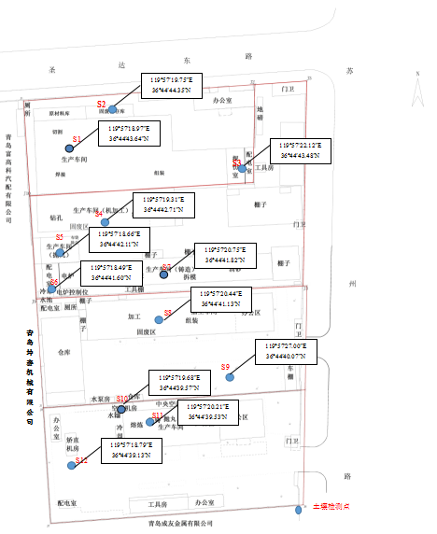
图5-1 土壤布点图
表5-2 土壤采样信息表
点位编号 | 采样日期 | 经纬度 | 采样位置 | 采样深度（m） | 检测因子
S1 | 2020-06-05 | 119°57′18.97″E  36°44′43.64″N | 青平锅炉辅机生产车间 | 0-0.5、1.5-2.0、3.0-3.5 | 重金属和无机物7 项（砷、六价  铬、镉、铜、铅、汞、镍）；  VOC（27 项）；SVOC（11 项）。  S3点位加测银；S1、S4-S12加测石油烃(C10-C40)；S11点位加测铝。  因一缩二丙二醇无评价标准，因此本次报告中不对其进行检测取样分析。
S2 | 2020-06-06 | 119°57′19.75″E  36°44′44.35″N | 青平锅炉辅机生产车间固废暂存区 | 0-0.5、1.0-1.5、3.5-4.0
S3 | 2020-06-06 | 119°57′22.12″E  36°44′43.48″N | 青平锅炉辅机探伤室（危废暂存库） | 0-0.5、1.5-2.0、3.5-4.0
S4 | 2020-06-05 | 119°57′19.31″E  36°44′42.71″N | 悦力奥机加工车间 | 0-0.5、0.5-1.0、3.0-3.5
S5 | 2020-06-05 | 119°57′18.66″E  36°44′42.11″N | 悦力奥抛丸车间 | 0-0.5、2.0-2.5、3.0-3.5、4.5-5.0
S6 | 2020-06-04 | 119°57′18.49″E  36°44′41.60″N | 悦力奥冷却水池 | 0-0.5、1.5-2.0、2.5-3.0、4.5-5.0
S7 | 2020-06-05 | 119°57′20.75″E  36°44′41.82″N | 悦力奥铸造车间 | 0-0.5、2.0-2.5、4.0-4.5、5.5-6.0
S8 | 2020-06-04 | 119°57′20.44″E  36°44′41.13″N | 瑞嘉利商贸（未来模型）加工车间 | 0-0.5、1.0-1.5、4.0-4.5
S9 | 2020-06-04 | 119°57′27.00″E  36°44′40.07″N | 瑞嘉利商贸（未来模型）东南侧空地 | 0-0.5、2.0-2.5、4.5-5.0、5.5-6.0
S10 | 2020-06-06 | 119°57′19.68″E  36°44′39.57″N | 亚地工贸（宇成铸造）空压机房 | 0-0.5、1.0-1.5、2.5-3.0、4.5-5.0
S11 | 2020-06-06 | 119°57′20.21″E  36°44′39.53″N | 亚地工贸（宇成铸造）生产车间 | 0-0.5、1.0-1.5、3.5-4.0
S12 | 2020-06-06 | 119°57′18.79″E  36°44′39.13″N | 亚地工贸（宇成铸造）矫直机房 | 0-0.5、1.0-1.5、2.0-2.5、3.5-4.0
布点位置分析：
S1：位于青岛青平锅炉辅机有限公司生产车间内，为判断原企业生产活动，并考虑青平锅炉辅机未建厂前富高科汽车配件生产环节废气沉降对地块土壤环境的影响。
S2：位于青岛青平锅炉辅机有限公司固废暂存区内，为判断原企业固废堆存活动，并考虑青平锅炉辅机未建厂前富高科汽车配件生产环节废气沉降对地块土壤的影响。
S3：位于青岛青平锅炉辅机有限公司探伤室内，并靠近危废暂存库，为判断特征污染物因子的状况，并考虑青平锅炉辅机未建厂前富高科汽车配件生产环节废气沉降对地块土壤环境的影响，设置监测点位。
S4：位于青岛悦力奥精密铸造有限公司机加工车间内，为判断原企业机加工工序生产活动，并考虑悦力奥精密铸造未建厂前富高科汽车配件生产环节废气沉降对地块土壤环境的影响。
S5：位于青岛悦力奥精密铸造有限公司抛丸车间内，为判断原企业抛丸工序生产活动，并考虑悦力奥精密铸造未建厂前富高科汽车配件生产环节废气沉降对地块土壤环境的影响。
S6：位于青岛悦力奥精密铸造有限公司循环水池旁，为判断循环冷却水对土壤环境的影响，故设置监测点位。
S7：位于青岛悦力奥精密铸造有限公司铸造车间内，为判断原企业铸造工序生产活动，并考虑悦力奥精密铸造未建厂前富高科汽车配件生产环节废气沉降对地块土壤环境的影响。
S8：位于青岛瑞嘉利商贸有限公司（青岛未来模型有限公司）加工车间内，为判断原企业生产活动，并考虑瑞嘉利商贸未建厂前富高科汽车配件生产环节废气沉降对地块土壤环境的影响。
S9：位于青岛瑞嘉利商贸有限公司（青岛未来模型有限公司）东南侧空地内，为判断原企业及南侧青岛亚地工贸有限公司（青岛宇成铸造有限公司）生产活动对地块土壤环境的影响，故设置监测点位。
S10：位于青岛亚地工贸有限公司（青岛宇成铸造有限公司）循环水池旁，为判断循环冷却水对土壤环境的影响，故设置监测点位。
S11：位于青岛亚地工贸有限公司（青岛宇成铸造有限公司）生产车间内，为判断原青岛宇成铸造有限公司生产活动对地块土壤环境的影响。
S12：位于青岛亚地工贸有限公司（青岛宇成铸造有限公司）矫直机房内，为判断青岛亚地工贸有限公司生产活动，并考虑亚地工贸未建厂前成友金属生产环节废气沉降对地块土壤环境的影响。
土壤对照点：参照《原青岛万汇遮阳用品有限公司二厂地块土壤污染状况调查报告》中设置的土壤对照点，位于工业北路以北、常州路以东的空地，具体位置及信息见图 5-2 和表 5-3。
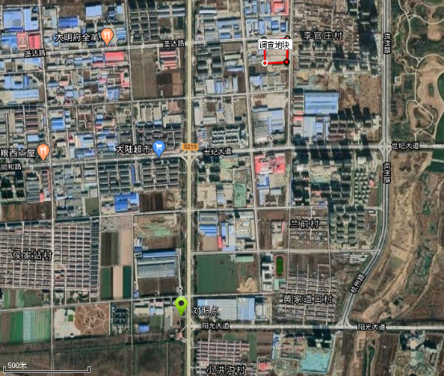
图5-2 对照点位置图
表5-3 土壤对照点采样信息表
点位编号 | 采样日期 | 经纬度 | 采样深度（m） | 检测指标
对照点 | 2020-04-26 | 119°56′57.58″E  36°43′50.44″N | 0.5、1.5、3.5、5.5、6.0 | GB36600 表 1 的基本项目、表2中石油烃类及锌
（2）地下水
依据《建设用地土壤环境调查评估技术指南》、《建设用地土壤污染风险管控和修复监测技术导则》（HJ 25.2-2019），地块内如有地下水，应在疑似污染严重的区域布点，同时考虑在地块内地下水径流的下游布点。根据青岛水生源地质勘查工程技术有限公司出具的该地块水文地质调查报告（详见附件6），场区的地下水类型为第四系孔隙潜水，由于近年地下水水量开采量较大，第四系松散岩类孔隙水水位较深，场地勘探深度范围（最深至10m）内并未见地下水，因此本次调查不对地下水进行评价。现场的钻探照片见图5-3。
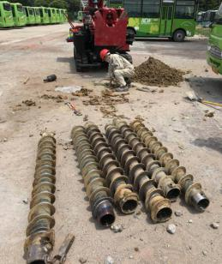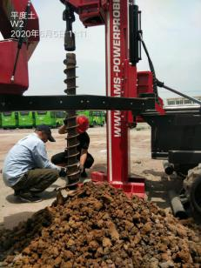
图5-3 现场钻探照片

5.2 样品采集

5.2.1 采样与分析计划
样品的采集、保存、流转及注意事项，按照《土壤环境监测技术规范》（HJ/T 166-2004）和《地下水环境监测技术规范》（HJ/T 164-2004）。样品的检测方法优先选择《土壤环境质量 建设用地土壤污染风险管控标准（试行）》（GB 36600-2018）中推荐方法和国家环境保护标准方法。

5.2.2 质量控制与质量保证计划
土壤污染状况调查过程中的质量控制与质量保证均按照《土壤环境监测技术规范》（HJ/T 166-2004）、《建设用地土壤污染风险管控和修复监测技术导则》(HJ 25.2-2019)和《地块土壤和地下水中挥发性有机物采样技术导则》（HJ 1019-2019）等相关标准中的内容执行。
主要的质量控制与质量保证工作如下：
（1）制定采样方案，明确采样点位、监测项目、频次，样品类型等信息；
（2）由掌握土壤采样技术规程的专业技术人员组成采样组，经过培训合格后上岗，至少两名人员进行采样，负责所有样品的采集、现场采样记录与包装；按规范要求进行采样，并添加保存剂。
（3）防止采样交叉污染
土壤采样过程中，为防止交叉污染，在两个钻孔之间钻探设备应该进行清洁，同一钻孔不同深度采样时也对钻探设备、取样装置进行清洗，与土壤接触的其他采样工具重复使用时也要清洗。现场采样设备和取样装置，采用刷子刷洗、然后净水冲洗的方法去除粘附较多的污染物。采样员使用的与土壤接触的防护工具，如手套等，均采用材质稳定的一次性防护工具。
（4）现场质量控制
1）质量控制措施
现场质量控制样：每批样品采集不少于10%的现场平行样，平行样的采集需要从相同的点位采集样品并单独封装和进行实验室检测分析。样品总数不足 10 个时设置 1 个平行样；超过 10 个时，每 10 个样品设置 1 个平行样。
全程序空白：每批样品至少有1个全程序空白。全程序空白是采样前在实验室将一份空白试剂水放入样品瓶中密封，将其带到采样现场，与采样的样品瓶同时开盖和密封，之后随样品运回实验室，按与样品相同的操作步骤进行试验，用于检查从样品采集到分析全过程是否受到污染。
2）质量保证
重金属等检测项目的采集注意不能使用金属制品，VOCs 的采集注意使用非扰动取样器，贝勒管，吹扫瓶等专用设备；
其他项目的采集注意按照规范要求，例如水质石油类，悬浮物，BOD₅，微生物等注意单独采样，并使用专用采样瓶盛放。

5.2.3 采样前准备
（1）在采样前做好个人的防护工作，穿戴安全鞋，佩戴安全帽、口罩等。
（2）根据采样计划，准备采样计划单、土壤采样记录单、地下水采样记录单及采样布点图。
（3）准备相机、样品瓶、PE 采样管、标签、签字笔、保温箱、蓝冰、橡胶手套、PE 手套、丁腈手套、蒸馏水、水桶、木铲、聚四氟乙烯胶带等。
（4）确定采样设备和台数。
（5）进行明确的任务分工。

5.2.4 土壤样品采集
5.2.4.1 土壤样品的钻探方法
（1）土孔钻探
土孔钻探按照钻机架设、开孔、钻进、取样、封孔、点位复测的流程进行，各环节技术要求如下：
根据钻探设备实际需要清理钻探作业面，架设钻机，设立警示牌或警戒线。
进行土壤采样时，取样器垂直于地面入土，每个采样点的取土深度及采样量均匀一致。
选择无浆液钻进，防止钻孔坍塌和上下层交叉污染；不同样品采集之间对钻头和钻杆进行清洗，清洗废水集中收集处置；钻进过程中揭露地下水时，停钻等水，待水位稳定后，测量并记录初见水位及静止水位；土壤岩芯样品按照揭露顺序排放，记录土层信息。
钻孔结束后，使用全球定位系统（GPS）对钻孔的坐标进行复测，记录坐标和高程。
（2）二次污染防控措施
为防止现场调查采样过程中产生二次污染问题，调查人员对每一个工作 环节都执行了有针对性的二次污染防控措施，避免了由于人为原因对环境造成的二次污染，具体二次污染防控措施如下：
①采样过程应防止交叉污染，每采集完 1 个采样点，需要对设备进行清洁；与土壤接触的其他采样工具在重复使用时也要进行清洗；非扰动取样器为一次性取样器；每完成一个样品的采集应更换手套。
②钻探过程及结束后，应将产生的废弃物统一收集并妥善处置。
土孔钻探照片见图5-4。
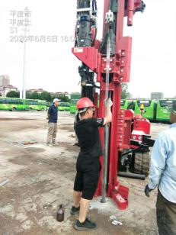 | 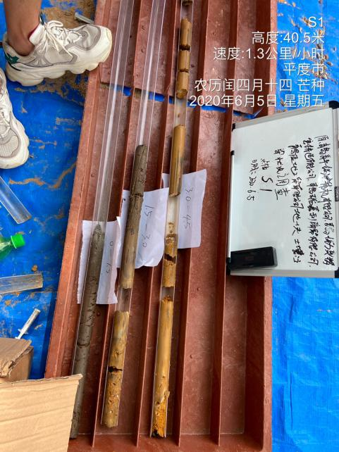
图5-4 土孔钻探照片
5.2.4.2 样品的采集与保存
土壤样品的采集与保存
本项目土壤样品采集时间分别为 2020 年06月 04日-06月06日。
土壤钻探运用美国进口AMS-PP9520专用土壤取样及钻井设备。钻探前确保点位下部无地下储罐、管线、集水井和检查井等地下情况，记录点位坐标。钻探过程参照“土壤钻孔采样记录单”要求填写土壤钻孔采样记录单，对采样点、钻进操作、钻孔记录单等环节进行拍照记录。
采集样品时直推式钻头进行全程套管跟进钻孔，柱状样钻到粉质黏土层为止，每种类型土层至少取一个样。钻探过程中使用光离子探测器（PID）和便携式XRF监测仪器配合进行快速检测。
采样工具根据土壤样品检测项目进行选择。非扰动采样器用于检测 VOCs土壤样品采集，不锈钢采样铲用于检测非挥发性和半挥发性有机物（ SVOCs）土壤样品采集，塑料铲或竹铲用于检测重金属土壤样品采集。
表5-4 土壤新鲜样品的采样及保存方法
测定项目 |  | 容器材质 | 保存时间 | 保存条件
理化和无机项目 | 金属（汞和六价铬除外） | 聚乙烯袋 | 180d | <4℃避光冷藏保存，要求采样当日运输至实验室
理化和无机项目 | 六价铬 | 聚乙烯袋 | 28d | <4℃避光冷藏保存，要求采样当日运输至实验室
理化和无机项目 | 砷 | 聚乙烯袋 | 180d | <4℃避光冷藏保存，要求采样当日运输至实验室
理化和无机项目 | 汞 | 棕色玻璃瓶 | 1d | <4℃避光冷藏保存，要求采样当日运输至实验室
石油烃、半挥发性有机物 |  | 棕色玻璃瓶 | 10d | <4℃避光冷藏保存，要求采样当日运输至实验室
挥发性有机物 |  | 吹扫瓶 | 7d | <4℃避光冷藏保存，要求采样当日运输至实验室
每批次土壤VOC样品均采集1个全程序空白样、1个运输空白样。全程序空白样品瓶与采样的样品瓶同时开盖和密封，随样品运回实验室，按与样品相同的分析步骤进行处理和测定，用于检查样品采集到分析全过程是否受到污染；运输空白样品瓶采样时使其瓶盖一直处于密封状态，随样品运回实验室，按与样品相同的分析步骤进行处理和测定，用于检查样品运输过程中是否受到污染。
现场记录样品相关信息，现场逐项填写样品标签和采样记录表，样品标签粘贴于样品袋和样品瓶外。样品标签及现场采样记录表经核对，信息无误、不缺项。
每批样品采集不少于10%的现场平行样，平行样的采集需要从相同的点位采集样品并单独封装和进行实验室检测分析。
本次监测采集样品全部冷藏（<4℃）保存，采样当日运输至实验室。
 | 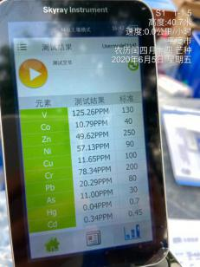
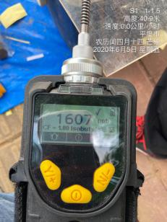 | 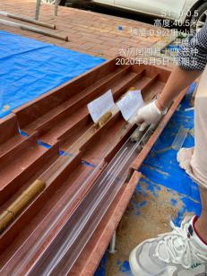
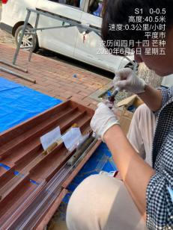 | 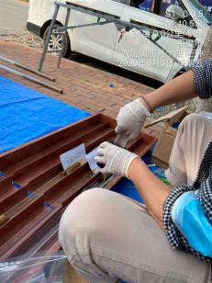
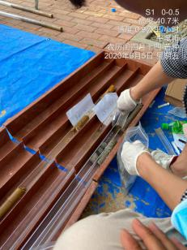
图5-5 土壤样品现场采样图
5.2.4.3 样品流转
（1）现场采集的样品在放入保温箱前，应对每个样品瓶上的采样编号、采样日期、采样地点等相关信息进行核对，同时应确保样品的密封性和包装的完整性。
（2）样品采集后，即日由专人将样品从现场送往实验室。到达实验室后，送、接样人员双方同时清点样品，即将样品逐件与样品登记表、样品标签和采样记录单进行核对，并在《样品交接记录表》（见附件）上签字确认。核对无误后，将样品分类、整理和包装后放于冷藏柜中。样品运输过程中均采用保温箱保存，保温箱内放置足量冰冻蓝冰，以保证样品对低温的要求，且严防样品的损失、混淆和沾污。
土壤样品交接记录表示例见图 5-6。
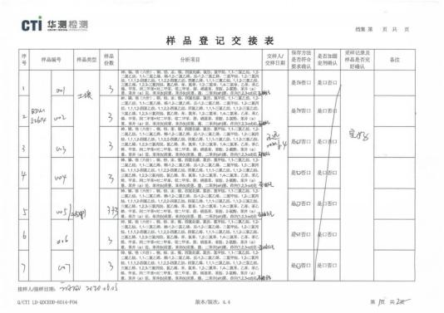
图 5-6 土壤样品交接记录表

5.3 实验室样品检测及质量控制保证
实验室分析质量保证和质量控制由检测单位青岛市华测检测技术有限公司负责。为保证分析样品准确性，除了检测单位实验室经过 CMA认证外，仪器按照规定期限检定校准。在进行样品分析时，对全流程进行质量控制，实施检查和发现分析测试数据是否受控（主要通过标准曲线、精密度、准确度等）。每个测定项目计算结果进行复核，保证分析数据的可靠性和准确性。

5.3.1 分析方法依据及检出限
本次检测指标的分析方法优先选取GB 36600 推荐方法和国家环境保护标准方法，检测实验室通过CMA 认证，具体检测指标与方法见表 5-5。
表 5-5 土壤分析方法及检出限
项目 | 检测标准编号（含年号）及（方法）名称 |  | 检出限
pH | HJ 962-2018 | 土壤 pH值的测定 电位法 | /
砷 | GB/T 22105.2-2008 | 土壤质量 总汞、总砷、总铅的测定 原子荧光法 第2部分：土壤中总砷的测定 | 0.01 mg/kg
镉 | GB/T 17141-1997 | 土壤质量 铅、镉的测定 石墨炉原子吸收分光光度法 | 0.01 mg/kg
六价铬 | HJ 687-2014 | 固体废物 六价铬的测定 碱消解-火焰原子吸收分光光度法 | 2.00 mg/kg
铜 | HJ 491-2019 | 土壤和沉积物 铜、锌、铅、镍、铬的测定 火焰原子吸收分光光度法 | 1 mg/kg
铅 | GB/T 17141-1997 | 土壤质量 铅、镉的测定 石墨炉原子吸收分光光度法 | 0.1 mg/kg
汞 | GB/T 22105.1-2008 | 土壤质量 总汞、总砷、总铅的测定 原子荧光法第1部分：土壤中总汞的测定 | 0.002 mg/kg
镍 | HJ 491-2019 | 土壤和沉积物 铜、锌、铅、镍、铬的测定 火焰原子吸收分光光度法 | 3 mg/kg
四氯化碳 | HJ 605-2011 | 土壤和沉积物 挥发性有机物的测定 吹扫捕集/气相色谱-质谱法 | 1.3μg/kg
氯仿 | HJ 605-2011 | 土壤和沉积物 挥发性有机物的测定 吹扫捕集/气相色谱-质谱法 | 1.1μg/kg
氯甲烷 | HJ 605-2011 | 土壤和沉积物 挥发性有机物的测定 吹扫捕集/气相色谱-质谱法 | 1.0 μg/kg
1,1-二氯乙烷 | HJ 605-2011 | 土壤和沉积物 挥发性有机物的测定 吹扫捕集/气相色谱-质谱法 | 1.2μg/kg
1,2-二氯乙烷 | HJ 605-2011 | 土壤和沉积物 挥发性有机物的测定 吹扫捕集/气相色谱-质谱法 | 1.3μg/kg
1,1-二氯乙烯 | HJ 605-2011 | 土壤和沉积物 挥发性有机物的测定 吹扫捕集/气相色谱-质谱法 | 1.0μg/kg
顺-1,2-二氯乙烯 | HJ 605-2011 | 土壤和沉积物 挥发性有机物的测定 吹扫捕集/气相色谱-质谱法 | 1.3μg/kg
反-1,2-二氯乙烯 | HJ 605-2011 | 土壤和沉积物 挥发性有机物的测定 吹扫捕集/气相色谱-质谱法 | 1.4μg/kg
二氯甲烷 | HJ 605-2011 | 土壤和沉积物 挥发性有机物的测定 吹扫捕集/气相色谱-质谱法 | 1.5μg/kg
1,2-二氯丙烷 | HJ 605-2011 | 土壤和沉积物 挥发性有机物的测定 吹扫捕集/气相色谱-质谱法 | 1.1μg/kg
1,1,1,2-四氯乙烷 | HJ 605-2011 | 土壤和沉积物 挥发性有机物的测定 吹扫捕集/气相色谱-质谱法 | 1.2μg/kg
1,1,2,2-四氯乙烷 | HJ 605-2011 | 土壤和沉积物 挥发性有机物的测定 吹扫捕集/气相色谱-质谱法 | 1.2μg/kg
四氯乙烯 | HJ 605-2011 | 土壤和沉积物 挥发性有机物的测定 吹扫捕集/气相色谱-质谱法 | 1.4μg/kg
1,1,1-三氯乙烷 | HJ 605-2011 | 土壤和沉积物 挥发性有机物的测定 吹扫捕集/气相色谱-质谱法 | 1.3μg/kg
1,1,2-三氯乙烷 | HJ 605-2011 | 土壤和沉积物 挥发性有机物的测定 吹扫捕集/气相色谱-质谱法 | 1.2μg/kg
三氯乙烯 | HJ 605-2011 | 土壤和沉积物 挥发性有机物的测定 吹扫捕集/气相色谱-质谱法 | 1.2μg/kg
1,2,3-三氯丙烷 | HJ 605-2011 | 土壤和沉积物 挥发性有机物的测定 吹扫捕集/气相色谱-质谱法 | 1.2μg/kg
氯乙烯 | HJ 605-2011 | 土壤和沉积物 挥发性有机物的测定 吹扫捕集/气相色谱-质谱法 | 1.0μg/kg
苯 | HJ 605-2011 | 土壤和沉积物 挥发性有机物的测定 吹扫捕集/气相色谱-质谱法 | 1.9μg/kg
氯苯 | HJ 605-2011 | 土壤和沉积物 挥发性有机物的测定 吹扫捕集/气相色谱-质谱法 | 1.2μg/kg
1,2-二氯苯 | HJ 605-2011 | 土壤和沉积物 挥发性有机物的测定 吹扫捕集/气相色谱-质谱法 | 1.5μg/kg
1,4-二氯苯 | HJ 605-2011 | 土壤和沉积物 挥发性有机物的测定 吹扫捕集/气相色谱-质谱法 | 1.5μg/kg
乙苯 | HJ 605-2011 | 土壤和沉积物 挥发性有机物的测定 吹扫捕集/气相色谱-质谱法 | 1.2μg/kg
苯乙烯 | HJ 605-2011 | 土壤和沉积物 挥发性有机物的测定 吹扫捕集/气相色谱-质谱法 | 1.1μg/kg
甲苯 | HJ 605-2011 | 土壤和沉积物 挥发性有机物的测定 吹扫捕集/气相色谱-质谱法 | 1.3μg/kg
间二甲苯+对二甲苯 | HJ 605-2011 | 土壤和沉积物 挥发性有机物的测定 吹扫捕集/气相色谱-质谱法 | 1.2μg/kg
邻二甲苯 | HJ 605-2011 | 土壤和沉积物 挥发性有机物的测定 吹扫捕集/气相色谱-质谱法 | 1.2μg/kg
萘 | HJ 605-2011 | 土壤和沉积物 挥发性有机物的测定 吹扫捕集/气相色谱-质谱法 | 0.4μg/kg
硝基苯 | HJ 834-2017 | 土壤和沉积物 半挥发性有机物的测定 气相色谱-质谱法 | 0.09 mg/kg
苯胺 | HJ 834-2017 | 土壤和沉积物 半挥发性有机物的测定 气相色谱-质谱法 | 0.1 mg/kg
2-氯酚 | HJ 834-2017 | 土壤和沉积物 半挥发性有机物的测定 气相色谱-质谱法 | 0.06 mg/kg
苯并[a]蒽 | HJ 834-2017 | 土壤和沉积物 半挥发性有机物的测定 气相色谱-质谱法 | 0.1 mg/kg
苯并[a]芘 | HJ 834-2017 | 土壤和沉积物 半挥发性有机物的测定 气相色谱-质谱法 | 0.1 mg/kg
苯并[b]荧蒽 | HJ 834-2017 | 土壤和沉积物 半挥发性有机物的测定 气相色谱-质谱法 | 0.2 mg/kg
苯并[k]荧蒽 | HJ 834-2017 | 土壤和沉积物 半挥发性有机物的测定 气相色谱-质谱法 | 0.1 mg/kg
䓛 | HJ 834-2017 | 土壤和沉积物 半挥发性有机物的测定 气相色谱-质谱法 | 0.1mg/kg
二苯并[a,h]蒽 | HJ 834-2017 | 土壤和沉积物 半挥发性有机物的测定 气相色谱-质谱法 | 0.1 mg/kg
茚并[1,2,3-cd]芘 | HJ 834-2017 | 土壤和沉积物 半挥发性有机物的测定 气相色谱-质谱法 | 0.1 mg/kg
石油烃（C₁₀-C₄₀） | HJ 1021-2019 | 土壤和沉积物 石油烃（C₁₀-C₄₀）的测定 气相色谱法 | 6 mg/kg
银# | US EPA 6010D:2014 | 电感耦合等离子体发射光谱法测定 | 0.47mg/kg
铝# | US EPA 6010D:2014 | 电感耦合等离子体发射光谱法测定 | 3mg/kg

5.3.2 质量控制与质量保证
（1）样品交接
由专人将样品运送回实验室，与样品接收人员进行样品交接，双方当面清点核实样品，确认样品状态，无破损、撒漏、保存不当等异常情况后，由双方在样品交接记录上签名。由质量控制人员核对、准备质控样品，填写质量控制记录。
（2）实验室分析质控
实验室负责人核对样品交接记录，签名确认，将所有样品流转至分析人员。样品分析过程中，由各分析人员自行进行质量控制，每批样品测定时均添加试验空白、中间浓度校核、标准曲线、内控样、平行样或者加标回收等至少 3 项质控措施；土壤、底泥（及水底土壤）、水质中挥发性及半挥发性有机物分析过程中同时加入内标物及替代物；分析人员确认所有质量控制措施的检测结果符合质量控制要求后进行数据上报，否则自行进行重新检测。质控具体内容如下：
①标准曲线
采用校准曲线法进行定量分析时，一般按照标准规定至少使用 5 个浓度梯度的标准溶液（除空白外），校准曲线相关系数需达到标准要求，满足 r>0.995 或 0.999。原则上供试样品的浓度接近标准曲线浓度中间点，不得超过标准曲线最高点，否则应采取稀释后再测。标准曲线与样品同时测定，或者测定中间浓度校核点，中间浓度校核点测定结果应在允许范围内；
②仪器设备
仪器设备均按规定进行检定/校准，在检定/校准有效期内，按质量体系要求进行期间核查，仪器设备状态良好。
③空白样
每批样品测定前进行实验室空白测定，测定空白值以检验实验用水质量、试剂纯度、器皿洁净程度、仪器计量性能及环境条件是否满足方法要求，同时也反映分析人员的操作水平是否满足要求。
④平行样
精密度是指使用特定的分析程序，在受控条件下重复分析测定均一样品所获得测定值之间的一致性程度。每批样品分析时均做不少于10%的实验室内平行双样，实际测定数量及比例见表5-6，测定的实验室内平行双样允许偏差应符合标准规定值。
表5-6 平行测定统计表
样品类别 | 检测项目 | 采集样品总数 | 平行测定数量（包含现场平行） | 占比
土壤 | pH、汞、砷、铅、镉 | 42 | 15 | 35.7%
土壤 | 六价铬、铜、镍 | 42 | 14 | 33.3%
土壤 | 表1中VOCs | 42 | 14 | 33.3%
土壤 | 表1中SVOCs | 42 | 11 | 26.2%
土壤 | 石油烃 | 38 | 12 | 31.6%
⑤加标回收试验
当测定项目无标准物质或质控样品时，可通过加标回收实验来确定准确度。加标量视被测组分含量而定，加标后被测组分的总量不能超出方法的测定上限，加标体积不超过原试样体积的1%，否则进行体积校正。
对有质控样品的测定项目，每批次均同步分析质控样品；对没有质控样品的测定项目，进行加标回收率测定。
对于挥发性有机物和半挥发性有机物测定时按要求添加了替代物。
（3） 数据审核
实验结果执行三级审核制度；主检及采样人员初步审核数据计算过程、记录规范性、检测结果、计量单位等信息；采样人员初步审核采样记录中样品量，状态等信息。复核人员审核检测方法，检测结果，内部质控结果，样品编号、数量等信息。审核人员审核检测结果逻辑性、检测资质、质量控制样品的检测结果，样品数量，样品状态等信息。
质量控制样品检测结果符合质量控制要求，则认为样品分析结果准确有效；否则查找分析原因，相关样品重新取样进行分析。

5.4 质量控制措施及数据统计

5.4.1 空白值测定
每批样品测定前进行实验室空白测定，测定空白值以检验实验用水质量、试剂纯度、器皿洁净程度、仪器计量性能及环境条件是否满足方法要求，同时也反映分析人员的操作水平是否满足要求。
实验室空白样品和现场空白样品测定结果均低于方法检出限，满足方法要求。
空白测定结果统计见表5-7。
表5-7（a） 实验室内空白测定结果统计表
样品编号 | 结果单位 | 测定结果
样品编号 | 结果单位 | 重金属 | 六价铬 | VOCs | SVOCs | 石油烃（C₁₀-C₄₀） | 萘
KB | mg/kg | ND | ND | / | / | / | /
KB-20200609-1 | mg/kg | / | / | / | ND | / | /
KB-20200610-2 | mg/kg | / | / | / | ND | / | /
KB-20200611-1 | mg/kg | / | / | / | ND | / | /
KB-20200606-2 | mg/kg | / | / | ND | / | / | ND
KB-20200608-1 | mg/kg | / | / | ND | / | / | ND
KB-20200610 | mg/kg | / | / | / | / | ND | /
KB-20200615 | mg/kg | / | / | / | / | ND | /
KB-20200617 | mg/kg | / | / | / | / | ND | /

表5-7（b） 土壤VOC全程序空白和运输空白测定结果统计表
样品编号 | 结果单位 | 测定结果
样品编号 | 结果单位 | VOCs | 萘
QDM52614001XK1 | μg/kg | ND | ND
QDM52614001XK2 | μg/kg | ND | ND
QDM52614025XK1 | μg/kg | ND | ND
QDM52614025XK2 | μg/kg | ND | ND
QDM52614036XK1 | μg/kg | ND | ND
QDM52614036XK2 | μg/kg | ND | ND

5.4.2 精密度控制
精密度是指使用特定的分析程序，在受控条件下重复分析测定均一样品所获得测定值之间的一致性程度。每批样品分析时均做不少于10%的实验室内平行双样，测定的实验室内平行双样允许偏差符合标准规定值，最终结果以平行双样测试结果的平均值报出。
实验室内平行测定结果统计情况见表5-8，现场平行样品测定结果统计情况见表5-9。
表 5-8 实验室内平行测定结果统计表
样品编号 | 监测项目  （土壤） | 平行测定  结果1 | 平行测定  结果2 | 结果  单位 | 相对  偏差 | 允许值
QDM52614001 | pH | 7.98 | 8.02 | 无量纲 | 0.2% | --
QDM52614006 | pH | 8.18 | 8.11 | 无量纲 | 0.4% | --
QDM52614011 | pH | 8.03 | 8.10 | 无量纲 | 0.4% | --
QDM52614016 | pH | 8.52 | 8.58 | 无量纲 | 0.4% | --
QDM52614021 | pH | 8.72 | 8.81 | 无量纲 | 0.5% | --
QDM52614027 | pH | 7.50 | 7.42 | 无量纲 | 0.5% | --
QDM52614029 | pH | 8.96 | 8.91 | 无量纲 | 0.3% | --
QDM52614033 | pH | 7.38 | 7.26 | 无量纲 | 0.8% | --
QDM52614041 | pH | 7.46 | 7.40 | 无量纲 | 0.4% | --
QDM52614042 | pH | 7.96 | 8.00 | 无量纲 | 0.3% | --
QDM52614001 | 汞 | 0.032 | 0.038 | mg/kg | 8.6% | ±35%
QDM52614006 | 汞 | 0.065 | 0.064 | mg/kg | 0.8% | ±35%
QDM52614011 | 汞 | 0.012 | 0.013 | mg/kg | 4.0% | ±35%
QDM52614016 | 汞 | 0.042 | 0.048 | mg/kg | 6.7% | ±35%
QDM52614021 | 汞 | 0.053 | 0.047 | mg/kg | 6.0% | ±35%
QDM52614026 | 汞 | 0.044 | 0.041 | mg/kg | 3.5% | ±35%
QDM52614031 | 汞 | 0.021 | 0.023 | mg/kg | 4.5% | ±35%
QDM52614036 | 汞 | 0.066 | 0.067 | mg/kg | 0.8% | ±35%
QDM52614041 | 汞 | 0.030 | 0.031 | mg/kg | 1.6% | ±35%
QDM52614040XP1 | 汞 | 0.037 | 0.034 | mg/kg | 4.2% | ±35%
QDM52614001 | 砷 | 9.94 | 9.89 | mg/kg | 0.3% | ±15%
QDM52614006 | 砷 | 7.37 | 7.09 | mg/kg | 1.9% | ±15%
QDM52614011 | 砷 | 2.59 | 2.44 | mg/kg | 3.0% | ±15%
QDM52614016 | 砷 | 9.47 | 9.83 | mg/kg | 1.9% | ±15%
QDM52614021 | 砷 | 7.76 | 8.06 | mg/kg | 1.9% | ±15%
QDM52614026 | 砷 | 8.76 | 7.79 | mg/kg | 5.9% | ±15%
QDM52614031 | 砷 | 11.0 | 11.2 | mg/kg | 0.9% | ±10%
QDM52614036 | 砷 | 9.26 | 8.49 | mg/kg | 4.3% | ±15%
QDM52614041 | 砷 | 10.7 | 10.9 | mg/kg | 0.9% | ±10%
QDM52614040XP1 | 砷 | 9.12 | 8.73 | mg/kg | 2.2% | ±15%
QDM52614001 | 镉 | 0.07 | 0.06 | mg/kg | 7.7% | ±35%
QDM52614006 | 镉 | 0.08 | 0.06 | mg/kg | 14.3% | ±35%
QDM52614011 | 镉 | 0.03 | 0.03 | mg/kg | 0.0% | ±35%
QDM52614016 | 镉 | 0.06 | 0.06 | mg/kg | 0.0% | ±35%
QDM52614021 | 镉 | 0.05 | 0.06 | mg/kg | 9.1% | ±35%
QDM52614026 | 镉 | 0.06 | 0.05 | mg/kg | 9.1% | ±35%
QDM52614031 | 镉 | 0.03 | 0.04 | mg/kg | 14.3% | ±35%
QDM52614036 | 镉 | 0.06 | 0.06 | mg/kg | 0.0% | ±35%
QDM52614041 | 镉 | 0.05 | 0.04 | mg/kg | 11.1% | ±35%
QDM52614042 | 镉 | 0.04 | 0.03 | mg/kg | 14.3% | ±35%
QDM52614001 | 铅 | 19.6 | 20.3 | mg/kg | 1.8% | ±25%
QDM52614006 | 铅 | 24.4 | 23.8 | mg/kg | 1.2% | ±20%
QDM52614011 | 铅 | 23.9 | 23.0 | mg/kg | 1.9% | ±20%
QDM52614016 | 铅 | 24.4 | 24.2 | mg/kg | 0.4% | ±20%
QDM52614021 | 铅 | 20.6 | 21.5 | mg/kg | 2.1% | ±20%
QDM52614026 | 铅 | 25.3 | 24.3 | mg/kg | 2.0% | ±20%
QDM52614031 | 铅 | 32.6 | 31.1 | mg/kg | 2.4% | ±20%
QDM52614036 | 铅 | 27.8 | 28.6 | mg/kg | 1.4% | ±20%
QDM52614041 | 铅 | 20.9 | 20.7 | mg/kg | 0.5% | ±20%
QDM52614042 | 铅 | 20.2 | 19.9 | mg/kg | 0.7% | ±20%
QDM52614001 | 六价铬 | ND | ND | mg/kg | -- | --
QDM52614006 | 六价铬 | ND | ND | mg/kg | -- | --
QDM52614011 | 六价铬 | ND | ND | mg/kg | -- | --
QDM52614016 | 六价铬 | ND | ND | mg/kg | -- | --
QDM52614021 | 六价铬 | ND | ND | mg/kg | -- | --
QDM52614026 | 六价铬 | ND | ND | mg/kg | -- | --
QDM52614031 | 六价铬 | ND | ND | mg/kg | -- | --
QDM52614036 | 六价铬 | ND | ND | mg/kg | -- | --
QDM52614041 | 六价铬 | ND | ND | mg/kg | -- | --
QDM52614001 | 铜 | 16 | 15 | mg/kg | 3.2% | ±20%
QDM52614006 | 铜 | 19 | 18 | mg/kg | 2.7% | ±20%
QDM52614011 | 铜 | 7 | 7 | mg/kg | 0.0% | ±20%
QDM52614016 | 铜 | 13 | 14 | mg/kg | 3.7% | ±20%
QDM52614021 | 铜 | 13 | 14 | mg/kg | 3.7% | ±20%
QDM52614026 | 铜 | 17 | 15 | mg/kg | 6.3% | ±20%
QDM52614031 | 铜 | 22 | 22 | mg/kg | 0.0% | ±15%
QDM52614036 | 铜 | 20 | 20 | mg/kg | 0.0% | ±15%
QDM52614041 | 铜 | 16 | 16 | mg/kg | 0.0% | ±20%
QDM52614001 | 镍 | 29 | 35 | mg/kg | 9.4% | ±10%
QDM52614006 | 镍 | 33 | 34 | mg/kg | 1.5% | ±10%
QDM52614011 | 镍 | 23 | 21 | mg/kg | 4.5% | ±10%
QDM52614016 | 镍 | 34 | 35 | mg/kg | 1.4% | ±10%
QDM52614021 | 镍 | 29 | 27 | mg/kg | 3.6% | ±10%
QDM52614026 | 镍 | 34 | 33 | mg/kg | 1.5% | ±10%
QDM52614031 | 镍 | 39 | 39 | mg/kg | 0.0% | ±10%
QDM52614036 | 镍 | 32 | 31 | mg/kg | 1.6% | ±10%
QDM52614041 | 镍 | 36 | 33 | mg/kg | 4.3% | ±10%
QDM52614001 | SVOCs | ND | ND | mg/kg | -- | 40%
QDM52614011 | SVOCs | ND | ND | mg/kg | -- | 40%
QDM52614012 | SVOCs | ND | ND | mg/kg | -- | 40%
QDM52614022 | SVOCs | ND | ND | mg/kg | -- | 40%
QDM52614027 | SVOCs | ND | ND | mg/kg | -- | 40%
QDM52614037 | SVOCs | ND | ND | mg/kg | -- | 40%
QDM52614042 | SVOCs | ND | ND | mg/kg | -- | 40%
QDM52614001 | VOCs | ND | ND | μg/kg | -- | 25%
QDM52614001 | 萘 | ND | ND | μg/kg | -- | 25%
QDM52614010 | VOCs | ND | ND | μg/kg | -- | 25%
QDM52614010 | 萘 | ND | ND | μg/kg | -- | 25%
QDM52614013 | VOCs | ND | ND | μg/kg | -- | 25%
QDM52614013 | 萘 | ND | ND | μg/kg | -- | 25%
QDM52614021 | VOCs | ND | ND | μg/kg | -- | 25%
QDM52614021 | 萘 | ND | ND | μg/kg | -- | 25%
QDM52614028 | VOCs | ND | ND | μg/kg | -- | 25%
QDM52614028 | 萘 | ND | ND | μg/kg | -- | 25%
QDM52614029 | VOCs | ND | ND | μg/kg | -- | 25%
QDM52614029 | 萘 | ND | ND | μg/kg | -- | 25%
QDM52614033 | VOCs | ND | ND | μg/kg | -- | 25%
QDM52614033 | 萘 | ND | ND | μg/kg | -- | 25%
QDM52614038 | VOCs | ND | ND | μg/kg | -- | 25%
QDM52614041 | 萘 | ND | ND | μg/kg | -- | 25%
QDM52614001 | 石油烃 | 9 | 8 | mg/kg | 5.9% | 25%
QDM52614006 | 石油烃 | ND | ND | mg/kg | -- | 25%
QDM52614011 | 石油烃 | ND | ND | mg/kg | -- | 25%
QDM52614016 | 石油烃 | ND | ND | mg/kg | -- | 25%
QDM52614026 | 石油烃 | ND | ND | mg/kg | -- | 25%
QDM52614031 | 石油烃 | 15 | 22 | mg/kg | 18.9% | 25%
QDM52614036 | 石油烃 | ND | ND | mg/kg | -- | 25%
QDM52614041 | 石油烃 | ND | ND | mg/kg | -- | 25%
表5-8 检测结果表明，土壤监测项目实验室平行样检测结果的相对偏差均满足相对偏差控制范围要求。
表5-9（a） 现场平行样品测定结果统计表
监测项目（土壤） | 测定结果 |  |  | 相对偏差 | 允许值
监测项目（土壤） | 样品编号  QDM52614005 | 现场平行编号  QDM52614005XP1 | 单位 | 相对偏差 | 允许值
pH | 7.79 | 7.63 | 无量纲 | -- | --
砷 | 6.96 | 7.30 | mg/kg | 2.4% | ±15%
镉 | 0.06 | 0.06 | mg/kg | 0.0% | ±35%
六价铬 | ND | ND | mg/kg | -- | --
铜 | 17 | 17 | mg/kg | 0.0% | ±20%
铅 | 23.0 | 23.0 | mg/kg | 0.0% | ±25%
汞 | 0.068 | 0.068 | mg/kg | 0.0% | ±35%
镍 | 32 | 30 | mg/kg | 3.2% | ±10%
VOCs | ND | ND | μg/kg | -- | 25%
SVOCs | ND | ND | mg/kg | -- | 40%
石油烃（C₁₀-C₄₀） | ND | ND | mg/kg | -- | 25%
表5-9（b） 现场平行样品测定结果统计表
监测项目（土壤） | 测定结果 |  |  | 相对偏差 | 允许值
监测项目（土壤） | 样品编号  QDM52614022 | 现场平行编号  QDM52614022XP1 | 单位 | 相对偏差 | 允许值
pH | 8.28 | 8.18 | 无量纲 | -- | --
砷 | 8.83 | 8.44 | mg/kg | 2.3% | ±15%
镉 | 0.03 | 0.03 | mg/kg | 0.0% | ±35%
六价铬 | ND | ND | mg/kg | -- | --
铜 | 11 | 11 | mg/kg | 0.0% | ±20%
铅 | 23.4 | 22.7 | mg/kg | 1.5% | ±25%
汞 | 0.013 | 0.011 | mg/kg | 8.3% | ±35%
镍 | 29 | 32 | mg/kg | 4.9% | ±10%
VOCs | ND | ND | μg/kg | -- | 25%
SVOCs | ND | ND | mg/kg | -- | 40%
石油烃（C₁₀-C₄₀） | ND | ND | mg/kg | -- | 25%
表5-9（c） 现场平行样品测定结果统计表
监测项目（土壤） | 测定结果 |  |  | 相对偏差 | 允许值
监测项目（土壤） | 样品编号  QDM52614031 | 现场平行编号  QDM52614031XP1 | 单位 | 相对偏差 | 允许值
pH | 8.19 | 8.22 | 无量纲 | -- | --
砷 | 11.1 | 10.4 | mg/kg | 3.3% | ±15%
镉 | 0.04 | 0.04 | mg/kg | 0.0% | ±35%
六价铬 | ND | ND | mg/kg | -- | --
铜 | 22 | 22 | mg/kg | 0.0% | ±20%
铅 | 31.8 | 32.8 | mg/kg | 1.5% | ±25%
汞 | 0.022 | 0.019 | mg/kg | 7.3% | ±35%
镍 | 39 | 39 | mg/kg | 0.0% | ±10%
VOCs | ND | ND | μg/kg | -- | 25%
SVOCs | ND | ND | mg/kg | -- | 40%
表5-9（d） 现场平行样品测定结果统计表
监测项目（土壤） | 测定结果 |  |  | 相对偏差 | 允许值
监测项目（土壤） | 样品编号  QDM52614039 | 现场平行编号  QDM52614039XP1 | 单位 | 相对偏差 | 允许值
pH | 7.73 | 7.63 | 无量纲 | -- | --
砷 | 2.49 | 2.19 | mg/kg | 6.4% | ±15%
镉 | 0.03 | 0.03 | mg/kg | 0.0% | ±35%
六价铬 | ND | ND | mg/kg | -- | --
铜 | 10 | 10 | mg/kg | 0.0% | ±20%
铅 | 32.4 | 33.4 | mg/kg | 1.5% | ±25%
汞 | 0.008 | 0.010 | mg/kg | 11.1% | ±35%
镍 | 20 | 21 | mg/kg | 2.4% | ±10%
VOCs | ND | ND | μg/kg | -- | 25%
SVOCs | ND | ND | mg/kg | -- | 40%
石油烃（C₁₀-C₄₀） | ND | ND | mg/kg | -- | 25%
表5-9（e） 现场平行样品测定结果统计表
监测项目（土壤） | 测定结果 |  |  | 相对偏差 | 允许值
监测项目（土壤） | 样品编号  QDM52614040 | 现场平行编号  QDM52614040XP1 | 单位 | 相对偏差 | 允许值
pH | 8.11 | 8.18 | 无量纲 | -- | --
砷 | 9.46 | 9.12 | mg/kg | 1.8% | ±15%
镉 | 0.06 | 0.06 | mg/kg | 0.0% | ±35%
六价铬 | ND | ND | mg/kg | -- | --
铜 | 18 | 19 | mg/kg | 2.7% | ±20%
铅 | 21.1 | 20.8 | mg/kg | 0.7% | ±25%
汞 | 0.038 | 0.037 | mg/kg | 1.3% | ±35%
镍 | 29 | 31 | mg/kg | 3.3% | ±10%
VOCs | ND | ND | μg/kg | -- | 25%
SVOCs | ND | ND | mg/kg | -- | 40%
石油烃（C₁₀-C₄₀） | 8 | 11 | mg/kg | 15.8% | 25%
表5-9检测结果表明，土壤监测项目现场平行样检测结果相对偏差满足相对偏差控制范围要求。
根据以上结果统计，平行样检测结果相对偏差均满足相对偏差控制范围要求。

5.4.3 精确度（准确度）控制
准确度是指多次重复测量所测得的量值的平均值与一个参考量值的一致程度，可通过使用标准物质或质控样品，或通过测定加标回收率进行控制。当测定项目无标准物质或质控样品时，可通过加标回收实验来确定准确度。加标量视被测组分含量而定，加标后被测组分的总量不能超出方法的测定上限，加标体积不超过原试样体积的1%，否则进行体积校正。
对有质控样品的测定项目，每批次均同步分析质控样品；对没有质控样品的测定项目，进行加标回收率测定，实验室内加标测定统计见表5-10。
表5-10 实验室内加标测定统计表
检测项目 |  | 采集样品总数 | 加标测定数量 | 占比 | 回收率范围
土壤 | 六价铬 | 42 | 5 | 11.9% | 94.0%-104%
土壤 | GB36600表1中VOCs | 42 | 3 | 7.1% | 71.5%-115%
土壤 | GB36600表1中SVOCs | 42 | 2 | 4.8% | 71.8%-124%
土壤 | 石油烃 | 38 | 4 | 10.5% | 78.6%-108%
对于挥发性有机物和半挥发性有机物测定时按要求添加了替代物。
实验室内质控样品测定结果统计情况见表5-11。实验室内加标回收率测定结果统计情况见表5-12，检测项目加标回收实验的加标回收率均满足控制范围要求。

表5-11（a） 实验室内质控样品测定结果统计表
测定项目（土壤） | 标准品编号 | 证书值 | 测定结果 | 单位
pH | GPH-10 | 8.56±0.03 | 8.55 | 无量纲
pH | GPH-10 | 8.56±0.03 | 8.53 | 无量纲
pH | GPH-2 | 4.63±0.03 | 4.62 | 无量纲
pH | GPH-2 | 4.63±0.03 | 4.63 | 无量纲
汞 | GSS-29 | 0.15±0.02 | 0.140 | mg/kg
汞 | GSS-29 | 0.15±0.02 | 0.144 | mg/kg
汞 | GSS-29 | 0.15±0.02 | 0.141 | mg/kg
汞 | GSS-29 | 0.15±0.02 | 0.141 | mg/kg
砷 | GSS-29 | 9.3±0.8 | 9.11 | mg/kg
砷 | GSS-29 | 9.3±0.8 | 9.09 | mg/kg
砷 | GSS-29 | 9.3±0.8 | 9.18 | mg/kg
砷 | GSS-29 | 9.3±0.8 | 9.22 | mg/kg
镉 | GSS-29 | 0.28±0.02 | 0.27 | mg/kg
镉 | GSS-29 | 0.28±0.02 | 0.27 | mg/kg
镉 | GSS-29 | 0.28±0.02 | 0.26 | mg/kg
镉 | GSS-29 | 0.28±0.02 | 0.26 | mg/kg
镉 | GSS-29 | 0.28±0.02 | 0.27 | mg/kg
镉 | GSS-29 | 0.28±0.02 | 0.26 | mg/kg
铅 | GSS-29 | 32±3 | 30.4 | mg/kg
铅 | GSS-29 | 32±3 | 30.4 | mg/kg
铅 | GSS-29 | 32±3 | 32.8 | mg/kg
铅 | GSS-29 | 32±3 | 33.4 | mg/kg
铅 | GSS-29 | 32±3 | 33.6 | mg/kg
铅 | GSS-29 | 32±3 | 32.5 | mg/kg
铜 | GSS-29 | 35±2 | 34 | mg/kg
铜 | GSS-29 | 35±2 | 36 | mg/kg
铜 | GSS-29 | 35±2 | 35 | mg/kg
铜 | GSS-29 | 35±2 | 36 | mg/kg
镍 | GSS-29 | 38±2 | 38 | mg/kg
镍 | GSS-29 | 38±2 | 37 | mg/kg
镍 | GSS-29 | 38±2 | 37 | mg/kg
镍 | GSS-29 | 38±2 | 36 | mg/kg
表5-11（b） 实验室内质控样品测定结果统计表
测定项目 | 标准值（自配）mg/L | 实测值mg/L | 相对误差
银 | 2.00 | 2.01 | 0.5%
铝 | 2.00 | 1.89 | 5.5%
表5-12 实验室内基体加标回收率测定结果统计表
样品编号 | 测定项目（土壤） | 加标水平 | 测定结果 | 单位 | 回收率 | 允许值
QDM52614001-add | 六价铬 | 20.0 | 20.2 | μg | 101% | /
QDM526140011-add | 六价铬 | 20.0 | 18.8 | μg | 94.0% | /
QDM526140021-add | 六价铬 | 20.0 | 20.4 | μg | 102% | /
QDM526140031-add | 六价铬 | 20.0 | 19.0 | μg | 95.0% | /
QDM526140041-add | 六价铬 | 20.0 | 20.7 | μg | 104% | /
QDM52614008-ADD-1 | 苯胺 | 0.174 | 0.125 | mg/kg | 71.8% | 47～119%
QDM52614008-ADD-1 | 2-氯酚 | 0.174 | 0.131 | mg/kg | 75.3% | 47～119%
QDM52614008-ADD-1 | 硝基苯 | 0.174 | 0.129 | mg/kg | 74.1% | 47～119%
QDM52614008-ADD-1 | 苯并[a]蒽 | 0.174 | 0.203 | mg/kg | 117% | 47～119%
QDM52614008-ADD-1 | 䓛 | 0.174 | 0.192 | mg/kg | 110% | 47～119%
QDM52614008-ADD-1 | 苯并[b]荧蒽 | 0.174 | 0.165 | mg/kg | 94.8% | 47～119%
QDM52614008-ADD-1 | 苯并[k]荧蒽 | 0.174 | 0.178 | mg/kg | 102% | 47～119%
QDM52614008-ADD-1 | 苯并[a]芘 | 0.174 | 0.180 | mg/kg | 103% | 47～119%
QDM52614008-ADD-1 | 茚并[1,2,3-cd]芘 | 0.174 | 0.184 | mg/kg | 106% | 47～119%
QDM52614008-ADD-1 | 二苯并[a,h]蒽 | 0.174 | 0.182 | mg/kg | 105% | 47～119%
QDM52614040-ADD-1 | 苯胺 | 0.173 | 0.136 | mg/kg | 78.6% | 47～119%
QDM52614040-ADD-1 | 2-氯酚 | 0.173 | 0.139 | mg/kg | 80.3% | 47～119%
QDM52614040-ADD-1 | 硝基苯 | 0.173 | 0.139 | mg/kg | 80.3% | 47～119%
QDM52614040-ADD-1 | 苯并[a]蒽 | 0.173 | 0.211 | mg/kg | 122% | 47～119%
QDM52614040-ADD-1 | 䓛 | 0.173 | 0.201 | mg/kg | 116% | 47～119%
QDM52614040-ADD-1 | 苯并[b]荧蒽 | 0.173 | 0.192 | mg/kg | 111.0% | 47～119%
QDM52614040-ADD-1 | 苯并[k]荧蒽 | 0.173 | 0.169 | mg/kg | 97.7% | 47～119%
QDM52614040-ADD-1 | 苯并[a]芘 | 0.173 | 0.200 | mg/kg | 116% | 47～119%
QDM52614040-ADD-1 | 茚并[1,2,3-cd]芘 | 0.173 | 0.215 | mg/kg | 124% | 47～119%
QDM52614040-ADD-1 | 二苯并[a,h]蒽 | 0.173 | 0.202 | mg/kg | 117% | 47～119%
QDM52614004-ADD | 氯甲烷 | 14.4 | 13.6 | μg/kg | 94.4% | 70-130%
QDM52614004-ADD | 氯乙烯 | 14.4 | 16.2 | μg/kg | 113% | 70-130%
QDM52614004-ADD | 1,1-二氯乙烯 | 14.4 | 16.6 | μg/kg | 115% | 70-130%
QDM52614004-ADD | 二氯甲烷 | 14.4 | 15.2 | μg/kg | 106% | 70-130%
QDM52614004-ADD | 反-1,2-二氯乙烯 | 14.4 | 14.6 | μg/kg | 101% | 70-130%
QDM52614004-ADD | 1,1二氯乙烷 | 14.4 | 12.5 | μg/kg | 86.8% | 70-130%
QDM52614004-ADD | 顺-1,2-二氯乙烯 | 14.4 | 14.8 | μg/kg | 103% | 70-130%
QDM52614004-ADD | 氯仿 | 14.4 | 13.3 | μg/kg | 92.4% | 70-130%
QDM52614004-ADD | 1,1,1-三氯乙烷 | 14.4 | 12.6 | μg/kg | 87.5% | 70-130%
QDM52614004-ADD | 四氯化碳 | 14.4 | 11.6 | μg/kg | 80.6% | 70-130%
QDM52614004-ADD | 1,2-二氯乙烷 | 14.4 | 15.8 | μg/kg | 110% | 70-130%
QDM52614004-ADD | 苯 | 14.4 | 15.9 | μg/kg | 110% | 70-130%
QDM52614004-ADD | 三氯乙烯 | 14.4 | 15.1 | μg/kg | 105% | 70-130%
QDM52614004-ADD | 1,2-二氯丙烷 | 14.4 | 15.9 | μg/kg | 110% | 70-130%
QDM52614004-ADD | 甲苯 | 14.4 | 15.3 | μg/kg | 106% | 70-130%
QDM52614004-ADD | 1,1,2-三氯乙烷 | 14.4 | 15.3 | μg/kg | 106% | 70-130%
QDM52614004-ADD | 四氯乙烯 | 14.4 | 14.7 | μg/kg | 102% | 70-130%
QDM52614004-ADD | 氯苯 | 14.4 | 14.7 | μg/kg | 102% | 70-130%
QDM52614004-ADD | 1,1,1,2-四氯乙烷 | 14.4 | 14.2 | μg/kg | 98.6% | 70-130%
QDM52614004-ADD | 乙苯 | 14.4 | 13.6 | μg/kg | 94.4% | 70-130%
QDM52614004-ADD | 对+间二甲苯 | 14.4 | 14.2 | μg/kg | 98.6% | 70-130%
QDM52614004-ADD | 苯乙烯 | 14.4 | 10.9 | μg/kg | 75.7% | 70-130%
QDM52614004-ADD | 邻二甲苯 | 14.4 | 14.9 | μg/kg | 103% | 70-130%
QDM52614004-ADD | 1,1,2,2-四氯乙烷 | 14.4 | 13.3 | μg/kg | 92.4% | 70-130%
QDM52614004-ADD | 1,2,3-三氯丙烷 | 14.4 | 15.0 | μg/kg | 104% | 70-130%
QDM52614004-ADD | 1,4-二氯苯 | 14.4 | 15.6 | μg/kg | 108% | 70-130%
QDM52614004-ADD | 1,2-二氯苯 | 14.4 | 15.4 | μg/kg | 107% | 70-130%
QDM52614004-ADD | 萘 | 14.4 | 11.1 | μg/kg | 77.1% | 70-130%
QDM52614005-ADD | 氯甲烷 | 13.8 | 14.5 | μg/kg | 105% | 70-130%
QDM52614005-ADD | 氯乙烯 | 13.8 | 13.5 | μg/kg | 97.8% | 70-130%
QDM52614005-ADD | 1,1-二氯乙烯 | 13.8 | 14.2 | μg/kg | 103% | 70-130%
QDM52614005-ADD | 二氯甲烷 | 13.8 | 12.8 | μg/kg | 92.8% | 70-130%
QDM52614005-ADD | 反-1,2-二氯乙烯 | 13.8 | 13.7 | μg/kg | 99.3% | 70-130%
QDM52614005-ADD | 1,1二氯乙烷 | 13.8 | 13.8 | μg/kg | 100% | 70-130%
QDM52614005-ADD | 顺-1,2-二氯乙烯 | 13.8 | 13.8 | μg/kg | 100% | 70-130%
QDM52614005-ADD | 氯仿 | 13.8 | 15.4 | μg/kg | 112% | 70-130%
QDM52614005-ADD | 1,1,1-三氯乙烷 | 13.8 | 14.9 | μg/kg | 108% | 70-130%
QDM52614005-ADD | 四氯化碳 | 13.8 | 12.4 | μg/kg | 89.9% | 70-130%
QDM52614005-ADD | 1,2-二氯乙烷 | 13.8 | 15.2 | μg/kg | 110% | 70-130%
QDM52614005-ADD | 苯 | 13.8 | 14.3 | μg/kg | 104% | 70-130%
QDM52614005-ADD | 三氯乙烯 | 13.8 | 15.5 | μg/kg | 112% | 70-130%
QDM52614005-ADD | 1,2-二氯丙烷 | 13.8 | 15.5 | μg/kg | 112% | 70-130%
QDM52614005-ADD | 甲苯 | 13.8 | 14.1 | μg/kg | 102% | 70-130%
QDM52614005-ADD | 1,1,2-三氯乙烷 | 13.8 | 14.6 | μg/kg | 106% | 70-130%
QDM52614005-ADD | 四氯乙烯 | 13.8 | 13.5 | μg/kg | 97.8% | 70-130%
QDM52614005-ADD | 氯苯 | 13.8 | 14.6 | μg/kg | 106% | 70-130%
QDM52614005-ADD | 1,1,1,2-四氯乙烷 | 13.8 | 15.1 | μg/kg | 109% | 70-130%
QDM52614005-ADD | 乙苯 | 13.8 | 11.4 | μg/kg | 82.6% | 70-130%
QDM52614005-ADD | 对+间二甲苯 | 13.8 | 13.9 | μg/kg | 101% | 70-130%
QDM52614005-ADD | 苯乙烯 | 13.8 | 10.4 | μg/kg | 75.4% | 70-130%
QDM52614005-ADD | 邻二甲苯 | 13.8 | 14.1 | μg/kg | 102% | 70-130%
QDM52614005-ADD | 1,1,2,2-四氯乙烷 | 13.8 | 14.5 | μg/kg | 105% | 70-130%
QDM52614005-ADD | 1,2,3-三氯丙烷 | 13.8 | 14.8 | μg/kg | 107% | 70-130%
QDM52614005-ADD | 1,4-二氯苯 | 13.8 | 14.8 | μg/kg | 107% | 70-130%
QDM52614005-ADD | 1,2-二氯苯 | 13.8 | 14.4 | μg/kg | 104% | 70-130%
QDM52614005-ADD | 萘 | 13.8 | 13.1 | μg/kg | 94.9% | 70-130%
QDM52614006-ADD | 氯甲烷 | 15.4 | 15.8 | μg/kg | 103% | 70-130%
QDM52614006-ADD | 氯乙烯 | 15.4 | 14.4 | μg/kg | 93.5% | 70-130%
QDM52614006-ADD | 1,1-二氯乙烯 | 15.4 | 15.3 | μg/kg | 99.4% | 70-130%
QDM52614006-ADD | 二氯甲烷 | 15.4 | 16.2 | μg/kg | 105% | 70-130%
QDM52614006-ADD | 反-1,2-二氯乙烯 | 15.4 | 13.7 | μg/kg | 89.0% | 70-130%
QDM52614006-ADD | 1,1二氯乙烷 | 15.4 | 14.1 | μg/kg | 91.6% | 70-130%
QDM52614006-ADD | 顺-1,2-二氯乙烯 | 15.4 | 13.0 | μg/kg | 84.4% | 70-130%
QDM52614006-ADD | 氯仿 | 15.4 | 12.6 | μg/kg | 81.8% | 70-130%
QDM52614006-ADD | 1,1,1-三氯乙烷 | 15.4 | 14.0 | μg/kg | 90.9% | 70-130%
QDM52614006-ADD | 四氯化碳 | 15.4 | 13.6 | μg/kg | 88.3% | 70-130%
QDM52614006-ADD | 1,2-二氯乙烷 | 15.4 | 13.6 | μg/kg | 88.3% | 70-130%
QDM52614006-ADD | 苯 | 15.4 | 14.4 | μg/kg | 93.5% | 70-130%
QDM52614006-ADD | 三氯乙烯 | 15.4 | 14.2 | μg/kg | 92.2% | 70-130%
QDM52614006-ADD | 1,2-二氯丙烷 | 15.4 | 14.0 | μg/kg | 90.9% | 70-130%
QDM52614006-ADD | 甲苯 | 15.4 | 13.9 | μg/kg | 90.3% | 70-130%
QDM52614006-ADD | 1,1,2-三氯乙烷 | 15.4 | 13.4 | μg/kg | 87.0% | 70-130%
QDM52614006-ADD | 四氯乙烯 | 15.4 | 14.6 | μg/kg | 94.8% | 70-130%
QDM52614006-ADD | 氯苯 | 15.4 | 13.7 | μg/kg | 89.0% | 70-130%
QDM52614006-ADD | 1,1,1,2-四氯乙烷 | 15.4 | 13.3 | μg/kg | 86.4% | 70-130%
QDM52614006-ADD | 乙苯 | 15.4 | 13.8 | μg/kg | 89.6% | 70-130%
QDM52614006-ADD | 对+间二甲苯 | 15.4 | 14.0 | μg/kg | 90.9% | 70-130%
QDM52614006-ADD | 苯乙烯 | 15.4 | 13.1 | μg/kg | 85.1% | 70-130%
QDM52614006-ADD | 邻二甲苯 | 15.4 | 13.9 | μg/kg | 90.3% | 70-130%
QDM52614006-ADD | 1,1,2,2-四氯乙烷 | 15.4 | 14.7 | μg/kg | 95.5% | 70-130%
QDM52614006-ADD | 1,2,3-三氯丙烷 | 15.4 | 15.4 | μg/kg | 100% | 70-130%
QDM52614006-ADD | 1,4-二氯苯 | 15.4 | 14.5 | μg/kg | 94.2% | 70-130%
QDM52614006-ADD | 1,2-二氯苯 | 15.4 | 14.5 | μg/kg | 94.2% | 70-130%
QDM52614006-ADD | 萘 | 15.4 | 12.4 | μg/kg | 80.5% | 70-130%
KB-ADD-20200610 | 石油烃 | 14 | 11 | mg/kg | 78.6% | 50-140%
KB-ADD-20200615 | 石油烃 | 19 | 18 | mg/kg | 94.7% | 50-140%
QDM52614042-ADD | 石油烃 | 24 | 23 | mg/kg | 95.8% | 50-140%
KB-ADD-20200617 | 石油烃 | 25 | 27 | mg/kg | 108% | 50-140%

6 第二阶段土壤污染状况调查结果

6.1 土壤样品采样与结果分析
地块各土壤样品检测结果见附件4。检测结果表明，调查地块42个土壤样品中重金属六价铬均未检出，重金属砷、镉、铜、铅、汞、镍的浓度均低于GB 36600-2018 表 1 中各种金属的第一类用地筛选值，27 项挥发性有机物和 11 项半挥发性有机物均未检出。S1、S4、S6-S8点位处石油烃（C₁₀-C₄₀）未检出，S3点位处土壤样品中银未检出。S5、S9、S11-S12点位处石油烃低于GB 36600-2018 表2 中石油烃相应的第一类用地筛选值。S11点位土壤样品中铝的浓度均低于《山东省17市土壤地球化学背景值》（山东国土资源，第35卷第1期，2019年1月）中青岛地区土壤地球化学背景值。目标调查地块土壤样品检出指标见表6-1~表6-2。
通过对土壤各监测点位数据与对照点数据进行对比分析发现，原青岛青平锅炉辅机有限公司地块监测点位的部分土壤样品中重金属砷、铜含量略有升高，青岛悦力奥精密铸造有限公司、原青岛亚地工贸有限公司地块监测点位的部分土壤样品中重金属砷含量略有升高，土壤样品中其余指标与对照点相比含量无明显差异或有降低，说明调查地块中原各企业生产活动对土壤环境有一定影响，但均未超过对应筛选值，风险可接受。

表6-1 地块土壤检出指标统计表
采样点位 | 采样深度 | pH | 砷 | 镉 | 六价铬 | 铜 | 铅 | 汞 | 镍 | 石油烃（C₁₀-C₄₀） | 铝
采样点位 | 采样深度 | 无量纲 | mg/kg | mg/kg | mg/kg | mg/kg | mg/kg | mg/kg | mg/kg | mg/kg | mg/kg
S1 | 0-0.5m | 8.03 | 9.12 | 0.07 | ND | 20 | 24.4 | 0.14 | 34 | ND | /
S1 | 1.5-2.0m | 8.26 | 12.4 | 0.05 | ND | 16 | 24.8 | 0.03 | 38 | ND | /
S1 | 3.0-3.5m | 7.87 | 19.1 | 0.07 | ND | 127 | 41 | 0.011 | 61 | ND | /
S2 | 0-0.5m | 8.14 | 8.28 | 0.06 | ND | 16 | 24.8 | 0.042 | 34 | / | /
S2 | 1.0-1.5m | 7.5 | 6.93 | 0.05 | ND | 14 | 21.3 | 0.061 | 29 | / | /
S2 | 3.5-4.0m | 8.17 | 18.3 | 0.03 | ND | 19 | 22.8 | 0.013 | 37 | / | /
S3 | 0-0.5m | 8.96 | 7.89 | 0.07 | ND | 15 | 22.2 | 0.049 | 30 | / | /
S3 | 1.5-2.0m | 8.04 | 11.9 | 0.06 | ND | 14 | 20.9 | 0.027 | 39 | / | /
S3 | 3.5-4.0m | 8.19 | 11.1 | 0.04 | ND | 22 | 31.8 | 0.022 | 39 | / | /
S4 | 0-0.5m | 9.7 | 3.72 | 0.06 | ND | 3 | 17.3 | 0.022 | 15 | ND | /
S4 | 0.5-1.0m | 8.72 | 7.91 | 0.06 | ND | 14 | 21 | 0.05 | 28 | ND | /
S4 | 3.0-3.5m | 8.28 | 8.83 | 0.03 | ND | 11 | 23.4 | 0.013 | 29 | ND | /
S5 | 0-0.5m | 9.82 | 5.44 | 0.07 | ND | 10 | 18.5 | 0.018 | 18 | 12 | /
S5 | 2.0-2.5m | 8.22 | 16.8 | 0.05 | ND | 16 | 31.5 | 0.014 | 53 | ND | /
S5 | 3.0-3.5m | 7.94 | 5.07 | 0.02 | ND | 8 | 20.4 | 0.018 | 30 | ND | /
S5 | 4.5-5.0m | 8.19 | 3.75 | 0.03 | ND | 12 | 24.7 | 0.017 | 26 | ND | /
S6 | 0-0.5m | 8.41 | 8.94 | 0.07 | ND | 56 | 25.6 | 0.041 | 34 | ND | /
S6 | 1.5-2.0m | 7.97 | 11.5 | 0.04 | ND | 15 | 22.4 | 0.058 | 39 | ND | /
S6 | 2.5-3.0m | 8.4 | 8.91 | 0.03 | ND | 13 | 21.9 | 0.105 | 29 | ND | /
S6 | 4.5-5.0m | 8.03 | 2.52 | 0.03 | ND | 7 | 23.4 | 0.012 | 22 | ND | /
S7 | 0-0.5m | 8.52 | 9.65 | 0.06 | ND | 14 | 24.3 | 0.045 | 34 | ND | /
S7 | 2.0-2.5m | 8.33 | 13.1 | 0.06 | ND | 12 | 25.1 | 0.021 | 39 | ND | /
S7 | 4.0-4.5m | 8.34 | 5.82 | 0.04 | ND | 10 | 24.1 | 0.02 | 29 | ND | /
S7 | 5.5-6.0m | 8.02 | 18.9 | 0.05 | ND | 25 | 34.3 | 0.016 | 52 | ND | /
S8 | 0-0.5m | 7.79 | 6.96 | 0.06 | ND | 17 | 23 | 0.068 | 32 | ND | /
S8 | 1.0-1.5m | 8.18 | 7.23 | 0.07 | ND | 18 | 24.1 | 0.064 | 34 | ND | /
S8 | 4.0-4.5m | 7.55 | 4.35 | 0.02 | ND | 12 | 20 | 0.017 | 26 | ND | /
S9 | 0-0.5m | 7.98 | 9.92 | 0.06 | ND | 16 | 20 | 0.035 | 32 | 9 | /
S9 | 2.0-2.5m | 8.31 | 13.6 | 0.07 | ND | 19 | 27.8 | 0.026 | 43 | 7 | /
S9 | 4.5-5.0m | 8.01 | 12.3 | 0.03 | ND | 14 | 26.4 | 0.019 | 24 | ND | /
S9 | 5.5-6.0m | 8.09 | 7.4 | 0.03 | ND | 9 | 28.3 | 0.026 | 26 | ND | /
S10 | 0-0.5m | 8.24 | 8.88 | 0.06 | ND | 20 | 28.2 | 0.066 | 32 | ND | /
S10 | 1.0-1.5m | 7.65 | 11.5 | 0.06 | ND | 13 | 20.1 | 0.032 | 31 | ND | /
S10 | 2.5-3.0m | 8.17 | 9.34 | 0.03 | ND | 11 | 20 | 0.011 | 29 | ND | /
S10 | 4.5-5.0m | 7.73 | 2.49 | 0.03 | ND | 10 | 32.4 | 0.008 | 20 | ND | /
S11 | 0-0.5m | 8.11 | 9.46 | 0.06 | ND | 18 | 21.1 | 0.038 | 29 | 8 | 4.22×10⁴
S11 | 1.0-1.5m | 7.46 | 10.8 | 0.04 | ND | 16 | 20.8 | 0.03 | 34 | ND | 3.52×10⁴
S11 | 3.5-4.0m | 7.96 | 2.97 | 0.04 | ND | 10 | 20 | 0.016 | 26 | ND | 3.93×10⁴
S12 | 0-0.5m | 8.25 | 7.83 | 0.07 | ND | 17 | 26.3 | 0.051 | 34 | 10 | /
S12 | 1.0-1.5m | 7.38 | 8.42 | 0.04 | ND | 16 | 21.5 | 0.048 | 38 | 10 | /
S12 | 2.0-2.5m | 8.34 | 18.7 | 0.05 | ND | 18 | 36.7 | 0.016 | 53 | 9 | /
S12 | 3.5-4.0m | 7.82 | 18.6 | 0.04 | ND | 22 | 34.7 | 0.013 | 45 | 11 | /
注：ND表示未检出。

表6-2 地块土壤指标检出结果统计分析
序  号 | 因子 | 样品总数（个） | 检出样品数  （个） | 检出率  （%） | 检出最小值（mg/kg） | 检出最大值（mg/kg） | 检出平均值（mg/kg） | 标准值  （mg/kg） | 超筛选值样品数
1 | pH  （无量纲） | 42 | 42 | 100 | 7.38 | 9.82 | 8.17 | / | 0
2 | 砷 | 42 | 42 | 100 | 2.49 | 19.1 | 11.67 | 20 | 0
3 | 镉 | 42 | 42 | 100 | 0.02 | 0.07 | 0.049 | 20 | 0
4 | 六价铬 | 42 | 0 | 0 | ND | ND | ND | 3.0 | 0
5 | 铜 | 42 | 42 | 100 | 3 | 127 | 18.21 | 2000 | 0
6 | 铅 | 42 | 42 | 100 | 17.3 | 41 | 24.84 | 400 | 0
7 | 汞 | 42 | 42 | 100 | 0.008 | 0.14 | 0.0345 | 8 | 0
8 | 镍 | 42 | 42 | 100 | 15 | 61 | 33.48 | 150 | 0
9 | 石油烃 | 36 | 8 | 22.22 | ND | 12 | 2.11 | 82 | 0
10 | 铝 | 3 | 3 | 100 | 3.52×104 | 4.22×10⁴ | 3.89×104 | 6.77×104 | 0
备注：ND表示未检出。

6.2 不确定性分析
本报告是基于有限的资料、数据、工作范围、工作时间、费用以及目前可获得的调查事实而作出的专业判断。报告结论是基于现场测试点和取样位置得出的，除此之外，在地块其它位置处不一定能得到完全一致的结果。虽然我单位在项目实施中尽可能地选择能代表地块特征的点位进行取样，但是由于地块地下条件和污染状况在每个测试点或未测试点不会完全一致，这可能会影响监测结果的代表性，增加调查结论的不确定性。
由于前期调查采样过程中的不确定性，在地块施工过程中，对地块施工过程应进行地块污染环境监控，要求地块业主在施工时注意地表以下是否存在污染问题，一旦发现可疑的被污染土壤，立即报告环保主管部门，进行采样确认。如果确认地块污染存在，立即停止施工，并重新启动地块污染调查及风险评估工作。

6.3 第二阶段土壤污染状况调查总结
土壤现状检测结果表明，本次调查地块（原青岛青平锅炉辅机、青岛悦力奥精密铸造、青岛瑞嘉利商贸、青岛亚地工贸有限公司地块）各检测点位中可能对土壤造成污染的各检测因子均满足《土壤环境质量 建设用地土壤污染风险管控标准（试行）》（GB 36600-2018）中表1 和表2 规定的第一类建设用地土壤污染风险筛选值及《山东省17市土壤地球化学背景值》（山东国土资源，第35卷第1期，2019年1月）中青岛地区土壤地球化学背景值。

7 结论与建议

7.1 结论

7.1.1 调查地块概况
本调查地块位于位于平度市苏州路以西、圣达东路以南，西侧及南侧与企业相邻，东侧及北侧临路，面积26648.00m²（约合40 亩），北侧、东侧临路，西侧、南侧与企业相邻。
根据第一阶段环境调查结果，调查地块历史沿革清晰。原青岛青平锅炉辅机有限公司地块2007年前为农田；2008 年~2018年主要生产加工锅炉辅机。原青岛悦力奥精密铸造有限公司地块2007年前为农田；2008年~2018年主要生产加工钢铁铸件；2010年在地块东北部增加两个棚子，用于存放原辅料。原青岛瑞嘉利商贸有限公司地块2006年前为农田；2006年~2007年青岛瑞嘉利商贸有限公司建设2座车间，计划从事空调的销售、安装，后因公司经营策略改变，车间空置，未使用；2007年~2018年，青岛未来模型有限公司租赁青岛瑞嘉利商贸有限公司车间，生产加工火车模型。原青岛亚地工贸有限公司地块2007年前为农田；2007年~2008年青岛亚地工贸有限公司建设1座车间，计划从事聚苯乙烯挤塑板、塑料零件、采暖通风设备的加工生产，后因公司经营策略改变，车间空置，未使用；2008年~2018年青岛宇成铸造有限公司租赁青岛亚地工贸有限公司车间，生产加工汽车、摩托车配件；2015年青岛亚地工贸有限公司在地块西部及南侧中部建设1座矫直机房、2座办公室、1座工具房，用于钢筋拉直。
2019 年05月，调查地块土地使用权人变更为平度市城市开发集团有限公司；2019年06 月，地块内原有建筑物开始拆除，截止至 2020年02月 该地块内建筑物除亚地工贸地块内生产车间、办公区、办公室、工具房、配电室未拆除外，其余建筑物均已拆除。
该区域被规划为平度市生态商务区，根据平度市城乡规划局发布的《平度市生态商务区控制性详细规划》，并对照GB 36600-2018 确定该地块用地性质，该地块均为二类居住用地R2，属于GB 36600-2018 的第一类建设用地。

7.1.2 地块调查结论
（1）根据第一阶段土壤污染状况调查结果，地块内可能存在污染的区域为：青岛青平锅炉辅机有限公司生产车间、固废暂存区、探伤室；青岛悦力奥精密铸造有限公司铸造车间、抛丸车间、机加工车间、冷却水池；青岛瑞嘉利商贸有限公司生产车间、东南侧空地；青岛亚地工贸有限公司生产车间、空压机房、冷却水池、矫直机房等，可能造成土壤污染的污染物主要为：石油烃（C₁₀₋C₄₀）；重金属（汞、铅、铜、镉、六价铬、镍、砷、银）、铝；VOCs。
（2）本次调查地块范围内实际设 12个监测点位，共采集 土壤样品53个（包含现场平行5个、VOC全程序空白3个、VOC运输空白3个）。土壤现状检测结果表明，本次调查地块各检测点位中可能对土壤造成污染的各检测因子均满足《土壤环境质量 建设用地土壤污染风险管控标准（试行）》（GB 36600-2018）中表1 和表2 规定的第一类建设用地土壤污染风险筛选值。土壤样品中银未检出，铝的浓度低于《山东省17市土壤地球化学背景值》（山东国土资源，第35卷第1期，2019年1月）中青岛地区土壤地球化学背景值。地块土壤风险较小，可以忽略。
综合以上总结分析，根据国家相关标准导则规定，本次土壤污染状况调查地块土壤环境状况满足《土壤环境质量建设用地土壤污染风险管控标准（试行）》（GB 36600-2018）中第一类用地筛选值要求，本次调查范围内地块不属于污染地块，满足规划用地要求，无需开展后续土壤环境详细调查和风险评估。

7.2 建议
严格按照国家相关导则要求，对本地块进行布点、采样及检测分析，并根据相关标准对该地块土壤环境质量进行了分析与评价。调查结果显示该地块土壤环境质量良好。基于本次调查结果，提出如下建议：
1、由于本次调查深度为第二阶段土壤污染状况调查中的初步采样分析，结果存在一定的不确定性，基于施工安全考虑，建议在未来开发利用时应做好相应的环境应急预案，如遇突发环境问题，应当立即停工做好应急处置，并及时汇报给当地环境保护主管部门。
2、地块内构筑物拆除过程中应严格遵循报告中提出的环保措施，地块内残留的固体废物残渣建议及时清理，并将建筑垃圾运输至指定场所进行安全处理，在清理过程中，应避免堆放物的遗散。
3、本项目地块内存在建构筑物（亚地工贸生产区、办公区、门卫室等）未拆除，在对地块内遗留的建构筑物进行和处理处置时，应符合环境保护要求。
4、本地块规划主要用于第二类居住用地，因此建设单位需在施工地块内合理安置生活垃圾临时堆放点，并做好雨水冲刷和残液地下渗漏的保护措施，生活垃圾定期交由环卫部门清理，加强对地块土壤及地下水的保护。

